Memoria de Cálculo

02 de Julio de 2018
A quien corresponda

El presente reporte contiene la memoria de cálculo del análisis y diseño estructural del Proyecto Ejecutivo para la Construccion del Complejo Metropolitano “Tlaxcala”, Proyecto estructural de paso inferior peatonal con rampas km 28+700, Carretera Tlaxcala-Apizaco, Tramo Apetatitlán, San Matías Tepetomatitlán y Belén Atzizimititlán.

Estos cálculos fueron realizados de acuerdo al reglamento de construcción del Distrito Federal y Normas técnicas complementarias en su apartado diseño de cimentaciones, diseño de elementos de concreto, Normativa para el diseño de puentes SCT y reglamento ACI (American Concrete Institute) norma ACI 318-11.

Deseando que la anterior información le resulte de utilidad, quedo en atención de cualquier duda o comentario suyo.

Atentamente

Ing.
Cc: Archivo

Diseño de superestructura

REGLAMENTOS

Para llevar a cabo los análisis y diseños estructurales del proyecto: Proyecto Ejecutivo para la Construccion del Complejo Metropolitano “Tlaxcala”, Proyecto estructural de paso inferior peatonal con rampas km 28+700, Carretera Tlaxcala-Apizaco, Tramo Apetatitlán, San Matías Tepetomatitlán y Belén Atzizimititlán, se emplearán los siguientes reglamentos de construcción para puentes.

Para el desglose de cargas
- Normas del IMT en su libro PRY. PROYECTO, parte 6 PROYECTOS DE PUENTES Y ESTRUCTURAS.

Para diseño de elementos de concreto reforzado
- Reglamento para construcciones de concreto reforzado: ACI-318-11

Para diseño de elementos de concreto presforzado
- Reglamento para construcciones de concreto presforzado: ACI-318-11

Para diseño de elementos metálicos
- Normas AISC-LRFD para elementos metálicos

Para Soldaduras
- Normas AWS para soldaduras

MATERIALES

Parapeto

Concreto
Peso volumétrico 2.4 ton/m3
Resistencia a compresión f’c=250kg/cm2
Acero estructural A 36 (tubos, placas, tornillos etc…)
Peso volumétrico 7.85 ton/m3
Resistencia fy=2530kg/cm2
Acero de refuerzo
Peso volumétrico 7.85 ton/m3
Resistencia fy=4200kg/cm2

Guarnición
Concreto
Peso volumétrico 2.4 ton/m3
Resistencia a compresión f’c=250kg/cm2
Acero de refuerzo
Peso volumétrico 7.85 ton/m3
Resistencia fy=4200kg/cm2

Superestructura: Trabes presforzadas
Concreto
Peso volumétrico 2.4 ton/m3
Resistencia a compresión f’c=350kg/cm2
Acero de refuerzo
Peso volumétrico 7.85 ton/m3
Resistencia fy=4200kg/cm2
Acero de presfuerzo
Peso volumétrico 730kg/1000metros ( toron de ½ ”)
Resistencia LE=19000kg/cm2

Subestructura
Concreto (cabezal,columnas, zapatas)
Peso volumétrico 2.4 ton/m3
Resistencia a compresión f’c=250kg/cm2
Acero de refuerzo
Peso volumétrico 7.85 ton/m3
Resistencia fy=4200kg/cm2
Columnas

Acero estructural A 36 (conexiones)
Peso volumétrico 7.85 ton/m3
Resistencia fy=2530kg/cm2

Esfuerzos permisibles para los diferentes elementos de la estructura
Modulo de elasticiad para el concreto con pesos específicos entre los1440 y 2560 kg/m³

Ec = 0.14 w_{c} ^{1.5} (f’c)^{1/2} ( en kgf/cm2) Ec = 0.0430 w_{c} ^{1.5} (f’c)^{1/2} ( MPa)

Para
Parapeto, Guarnición
Esfuerzo de Ruptura del Concreto f´c = 250 kg/cm2
Módulo de Elasticidad del Concreto Ec = 260,264 kg/cm2
Límite elástico del Acero de Refuerzo fy = 4200 kg/cm2
Módulo de Elasticidad del Acero de Refuerzo Es = 2 039 431 kg/cm2
Límite elástico del Acero estructural A36 fy = 2530 kg/cm2
Módulo de Elasticidad del Acero A36 Es = 2 039 431 kg/cm2

Para
Cabezales columnas y cimentación.
Esfuerzo de Ruptura del Concreto f´c = 250 kg/cm2
Módulo de Elasticidad del Concreto Ec = 260,264 kg/cm2
Límite elástico del Acero de Refuerzo fy = 4200 kg/cm2
Módulo de Elasticidad del Acero de Refuerzo Es = 2 039 431 kg/cm2
Límite elástico del Acero estructural A36 fy = 2530 kg/cm2
Módulo de Elasticidad del Acero A36 Es = 2 039 431 kg/cm2

Para Trabes Presforzadas
Esfuerzo de Ruptura del Concreto f´c = 350 kg/cm2
Módulo de Elasticidad del Concreto Ec = 307 949 kg/cm2
Límite elástico del Acero de Refuerzo fy = 4 200 kg/cm2
Módulo de Elasticidad del Acero de Refuerzo Es = 2 039 431 kg/cm2
Esfuerzo de Ruptura del Acero de Pre‐esfuerzo L.R. = 19 000 kg/cm2
Esfuerzo Máximo al Anclar 0.75 de L.R. L.R. = 14250 kg/cm2
Módulo de Elasticidad del Acero de Pre‐esfuerzo Es = 2 039 431 kg/cm2

Esfuerzos Permisibles en el Concreto Presforzado
Compresión en la transferencia 0.6f´ci =16.48 MPa
Tensión a la transferencia 0.25(f´ci)^0.5 =1.31 MPa

Compresión en servicio 0.60f´c=20.59 MPa
Tensión en servicio 0.62(f´c)^0.5 =3.47 MPa

IV. TIPO DE CARGAS

IV.1. Superestructura

IV.1.1. Cargas muertas

a. Peso Propio

Los efectos del peso propio son calculados considerando una densidad de 2.4 ton/m³ para el concreto reforzado y presforzado. De 7.85 ton/m³ para el acero estructural A36

b. Cargas muertas de servicio

Para fines de diseño, se considerará (el peso de parapeto( barandal y pasamanos ) con peso de 100km/ml.

El peso de parapetos, de banquetas y de guarniciones será calculado conforme a los siguientes croquis.

Figura IV.1 - Detalle de parapeto y guarnición

IV.1.2. Cargas Vivas
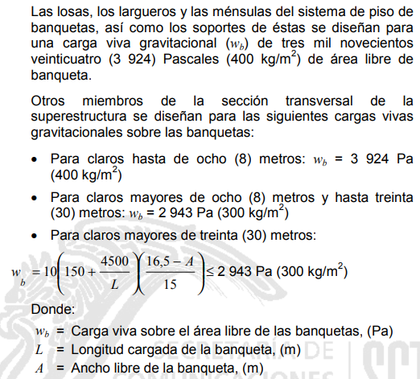

La fuerza de frenaje será considerada como lo especifica el reglamento AASHTO.

Temperatura

Se considerará los efectos por cambio de temperatura.
l valor del coeficiente de deformación térmica es de:
- 1.0 10⁻⁵ /°C para el concreto
- 1.1 10⁻⁵ /°C para el acero
La humedad relativa para la zona del puente se considera igual a 70%.
VI. ESFUERZOS ADMISIBLES

Se tomará lo indicado en el manual ACI

VII. MÉTODOS DE CÁLCULO

Se realizará un análisis de las vigas utilizando como software de apoyo el programa CONSICE BEAM diseñando las trabes de concreto reforzado sección AASTHO III de 115 cm de peralte.

El armado de la losa se determinará a partir de los resultados de flexión general y de flexión local debido a la presencia de carga muerta y cargas vivas sobre la calzada.

Análisis del sistema con el programa CONCISE BEAM

De la sección principal del punte PIPR 28+700

Vista en elevación del PPIPR 28+700.

Vista en planta del PIV P.F.P.-ZOOLOGICO

Vista de las secciones principales del paso Infeioro peatonal y de las rampas de acceso.
DISEÑO DE TRABE LONGITUD 2530 cm

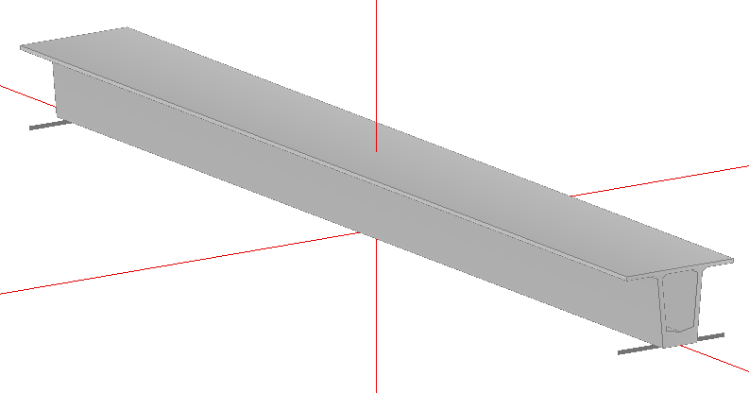

Vista del modelo matemático de la trabe para el tramo isostático del PIPR 28+700 utilizando como software de apoyo el programa CONCISE BEAM.

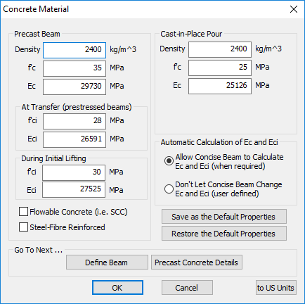

Propiedades de los materiales con un concreto f’c=350kg/cm2

Vista de la trabe sección AASTHO III

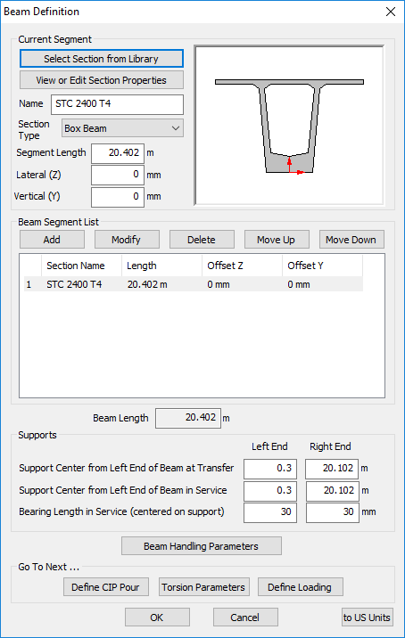

Asignación de la sección de vigas en el programa

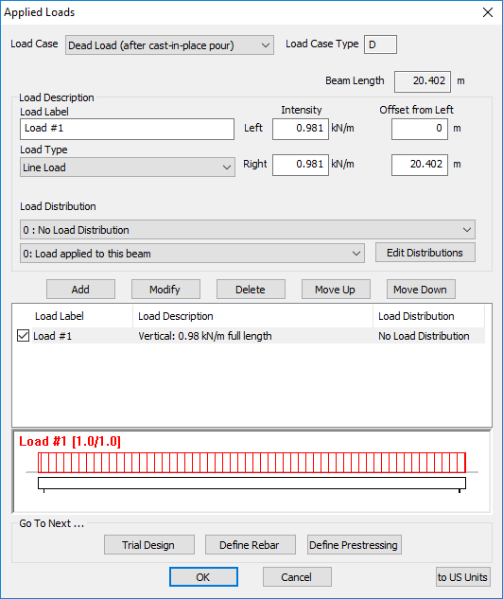

Aplicaicon de cargas muertas sobre la trabe se considera una carga de parapeto de 0.981 kN/ml

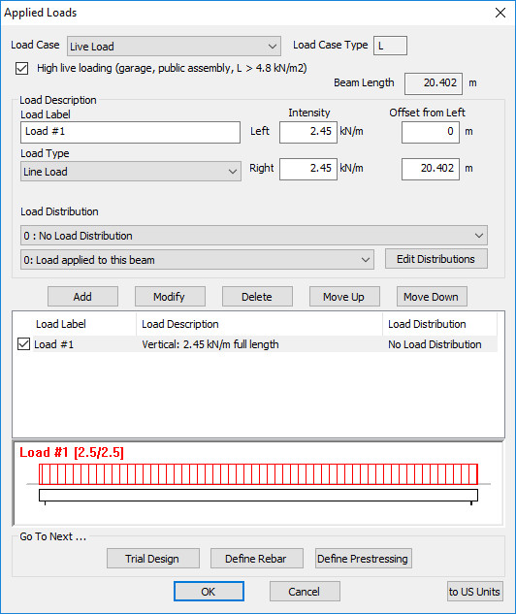

Asignación de cargas sobre la trabe, las cargas por peso propio se consideran dentro del programa de análisis, La carga viva aplicada es peatonal de 2.45 Kn/m

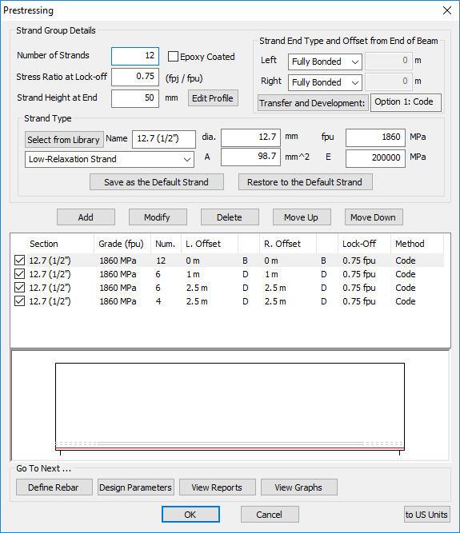

Arreglo de los torones en la sección
Se propone un arreglo de 28 torones de ½ pulgada.

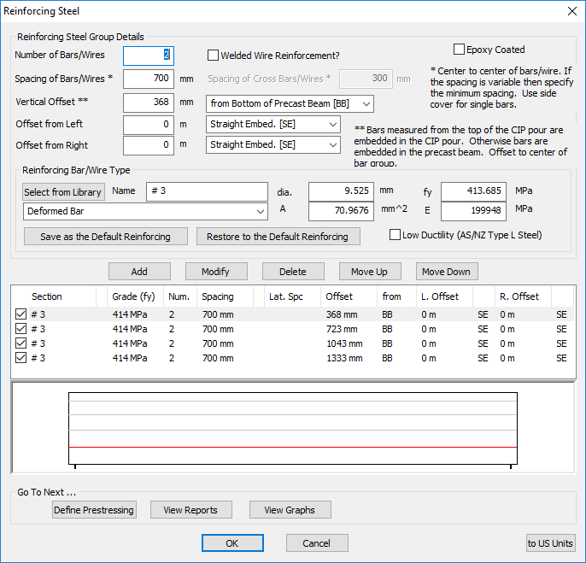

Arreglo del acero de refuerzo en la sección

Se presenta a continuación una parte del listado de los datos y resultados obtenidos de los análisis con el programa CONCISE
SUMMARY REPORT

Design Code Used: Custom Code based on ACI 318-11
__________________________________________________________________________________________________________________________________

CONCRETE MATERIAL PROPERTIES
Precast Beam
___________________________
Concrete Density Wt = 2400 kg/m^3
Compressive Strength f'c = 35.0 MPa
Modulus of Elasticity Ec = 29730 MPa
Strength at Transfer f'c = 28.0 MPa
Modulus of Elast. at Transfer Ec = 26591 MPa
Strength at Lifting f'c = 30.0 MPa
Modulus of Elast. at Lifting Ec = 27525 MPa

Cement Content = 410 kg/m^3 Construction Schedule
Air Content = 5.00 % Age at Transfer = 0.75 days
Slump = 50.0 mm Age at Erection = 40 days
Aggregate Mix = 0.40 (fine to total aggregate ratio) Age at Cast-in-Place Pour = 50 days
Aggregate Size = 20.0 mm Age Cast-in-Place is Composite = 53 days
Basic Shrinkage Strain = 780.000E-6 Age Construction is Complete = 143 days

Curing Method = Moist
Relative Humidity in Service = 70 %
Ambient Temperature in Service = 20 deg C

__________________________________________________________________________________________________________________________________

PRECAST BEAM LAYOUT

________________________________________________________________________________________________________________
| Segment/Length | Section Identification | Offset |
|No| From | To | Length | Folder | Section | Section | Z | Y |
| | m | m | m | Name | Name | Type | mm | mm |
________________________________________________________________________________________________________________
| 1| 0.000| 20.402| 20.402| Super Tee Close | STC 2400 T4 | Box Beam | 0.0| 0.0|
________________________________________________________________________________________________________________

Span Length at Transfer = 19.802 m, Centre of Supports, Left @ 0.300 m, Right @ 20.102 m
Span Length in Service = 19.802 m, Centre of Supports, Left @ 0.300 m, Right @ 20.102 m
Total Beam Length = 20.402 m, Bearing Length, Left = 30.0 mm, Right = 30.0 mm

__________________________________________________________________________________________________________________________________

GROSS PRECAST SECTION PROPERTIES (NON-COMPOSITE)
(based on Ec of the precast beam - transformed area of rebar and strand NOT included)

_______________________________________________________________________________________________________
|Seg.| Section Properties | Section| Section| Shear |Volume /| Section Moduli |
| No.| A | I | yb | Height | Width | Width | Surface| Sb | St |
| | mm^2 | mm^4 | mm | mm | mm | mm | mm | mm^3 | mm^3 |
_______________________________________________________________________________________________________
| 1| 639549 | 206.645E+9 | 787.0| 1500.0| 2400.0| 2400.0| 86.00|-262.573E+6 | 289.825E+6 |
_______________________________________________________________________________________________________

__________________________________________________________________________________________________________________________________

UNCRACKED SECTION PROPERTIES SUMMARY
____________________________________________________________________________________________________
| | Net Precast Section | Transformed Precast Section | Transformed Precast Section |
| | at Transfer (based on Eci) | at Transfer (based on Eci) | in Service (based on Ec) |
| |(include rebar,deduct strand)| (include rebar and strand) | (include rebar and strand) |
| x | A | I | yb | A | I | yb | A | I | yb |
| m | mm^2 | mm^4 | mm | mm^2 | mm^4 | mm | mm^2 | mm^4 | mm |
____________________________________________________________________________________________________
| 0.000| 638368 |206.001E+9 | 788.4| 639560 |206.650E+9 | 787.0| 639559 |206.649E+9 | 787.0|
| 0.300| 642008 |206.494E+9 | 788.8| 646578 |208.971E+9 | 783.6| 645722 |208.689E+9 | 784.0|
| 1.884| 641474 |206.221E+9 | 789.5| 654836 |213.067E+9 | 774.7| 652975 |212.295E+9 | 776.2|
| 3.963| 640487 |205.777E+9 | 790.5| 661273 |215.803E+9 | 768.3| 658627 |214.712E+9 | 770.5|
| 6.043| 640487 |205.777E+9 | 790.5| 661273 |215.803E+9 | 768.3| 658627 |214.712E+9 | 770.5|
| 8.122| 640487 |205.777E+9 | 790.5| 661273 |215.803E+9 | 768.3| 658627 |214.712E+9 | 770.5|
| 10.201| 640487 |205.777E+9 | 790.5| 661273 |215.803E+9 | 768.3| 658627 |214.712E+9 | 770.5|
| 10.201| 640487 |205.777E+9 | 790.5| 661273 |215.803E+9 | 768.3| 658627 |214.712E+9 | 770.5|
| 12.280| 640487 |205.777E+9 | 790.5| 661273 |215.803E+9 | 768.3| 658627 |214.712E+9 | 770.5|
| 14.359| 640487 |205.777E+9 | 790.5| 661273 |215.803E+9 | 768.3| 658627 |214.712E+9 | 770.5|
| 16.439| 640487 |205.777E+9 | 790.5| 661273 |215.803E+9 | 768.3| 658627 |214.712E+9 | 770.5|
| 18.518| 641474 |206.221E+9 | 789.5| 654836 |213.067E+9 | 774.7| 652975 |212.295E+9 | 776.2|
| 20.102| 642008 |206.494E+9 | 788.8| 646578 |208.971E+9 | 783.6| 645722 |208.689E+9 | 784.0|
| 20.402| 638368 |206.001E+9 | 788.4| 639560 |206.650E+9 | 787.0| 639559 |206.649E+9 | 787.0|
____________________________________________________________________________________________________

These section properties can used to calculate uncracked concrete stresses using the following guidelines.

Net Precast Section at Transfer properties are used with the initial prestress after transfer (after elastic shortening loss).
Transformed Precast Section at Transfer properties are used with the precast beam self-weight.
Transformed Precast Section in Service properties are used with external loads applied to the non-composite precast beam.

__________________________________________________________________________________________________________________________________

PRESTRESSING STEEL TENDONS

__________________________________________________________________________________________________________
| | | | | | Offsets |End Offset & Type| Tendon | Jacking Force |
|ID|Qty| Grade |Type| Strand Size | x | y |Left **|Right **| Area | Pj | %fpu|
| | | MPa | * | | m | mm | m | m | mm^2 | kN | |
__________________________________________________________________________________________________________
| 1| 12| 1860| LRS| 12.7 (1/2") | 0.000| 50.0| 0.000 B| 0.000 B| 1184.40 | 1652.2 | 0.75|
| | | | | | 20.402| 50.0| | | | | |
| 2| 6| 1860| LRS| 12.7 (1/2") | 0.000| 100.0| 1.000 D| 1.000 D| 592.20 | 826.1 | 0.75|
| | | | | | 20.402| 100.0| | | | | |
| 3| 6| 1860| LRS| 12.7 (1/2") | 0.000| 100.0| 2.500 D| 2.500 D| 592.20 | 826.1 | 0.75|
| | | | | | 20.402| 100.0| | | | | |
| 4| 4| 1860| LRS| 12.7 (1/2") | 0.000| 150.0| 2.500 D| 2.500 D| 394.80 | 550.7 | 0.75|
| | | | | | 20.402| 150.0| | | | | |
__________________________________________________________________________________________________________

note: * Type = LRS - Low-Relaxation Strand, SRS - Stress-Relieved Strand, PB - Plain Bar,
DB - Deformed Bar, SW - Single Wire
** End Types = B - Fully Bonded, D - Debonded, C - Cut, A - Anchored (fully developed)

Calculated Losses: Initial = 6.4%, Final = 22.1%
Maximum Total Prestress Forces: Pj(jacking) = 3855.2 kN,
Pi(transfer) = 3609.5 kN,
Pe(effective) = 3003.5 kN @ x = 10.201 m,

See the "Development Length" text report for details of the strand transfer and development lengths

__________________________________________________________________________________________________________________________________

LONGITUDINAL REINFORCING STEEL

Reinforcing Steel Groups
___________________________________________________________________________________________________________________
|ID|Qty| Steel | Bar | Bar |End Location & Type| Bar | | Cross |Vertical| Offset ** |
| | | Grade | Size | Area | From | | To | | Spacing| | Spacing| Offset | Reference |
| | | MPa | | mm^2 | m | *| m | *| mm | | mm | mm | |
___________________________________________________________________________________________________________________
| 1| 2| 414 | # 3 | 142 | 0.000|SE|20.402|SE| 700.0| | - | 368.0| Bottom of Precast Beam |
| 2| 2| 414 | # 3 | 142 | 0.000|SE|20.402|SE| 700.0| | - | 723.0| Bottom of Precast Beam |
| 3| 2| 414 | # 3 | 142 | 0.000|SE|20.402|SE| 700.0| | - | 1043.0| Bottom of Precast Beam |
| 4| 2| 414 | # 3 | 142 | 0.000|SE|20.402|SE| 700.0| | - | 1333.0| Bottom of Precast Beam |
___________________________________________________________________________________________________________________

* End Types: SE - Straight Embeddment, FD - Fully Developed, SH - Standard Hook, HB - Headed Bar
** Offsets are measured up from the bottom or down from the top

See the "Development Length" text report for details of the bar and wire development lengths

__________________________________________________________________________________________________________________________________

SHEAR STIRRUPS

_______________________________________________________________________________________________________
| | | Stirrup| Stirrup| Number of Legs | Total Stirrup Area | Stirrup Spacing |
| From | To | Grade | Size | Stirrup |Interface| Stirrup | Interface | Stirrup |Interface|
| m | m | MPa | | in Beam | Ties | mm^2 | mm^2 | mm | mm |
_______________________________________________________________________________________________________
| 0.000| 20.402| 400| 15M | 0| 0| 0.0 | 0.0 | 200.0| 0.0|
_______________________________________________________________________________________________________

__________________________________________________________________________________________________________________________________

TORSION PARAMETERS

Seg. Torsion Parameters
_____________________________________
|No.| Aoh | Ph |
| | mm^2 | mm |
_____________________________________
| 1| 0.0 | 0.0 |
_____________________________________

Aoh is the area enclosed by the centerline of the outermost closed transverse torsional reinforcement.
Ph is the perimeter of the area defined as Aoh.

__________________________________________________________________________________________________________________________________

PRECAST BEAM AND CAST-IN-PLACE POUR SELF-WEIGHT

____________________________________________________
| Segment/Length | Linear Weight |
| | From | To | Beam | Cast-in-Place |
|No.| m | m | kN/m | kN/m |
____________________________________________________
| 1| 0.000| 20.402| 15.0514 | 0.0000 |
____________________________________________________

__________________________________________________________________________________________________________________________________

EXTERNALLY APPLIED LOADS
________________________________________________________________________________________________________________
| Load Case |Type| Label | Description | Distribution |
________________________________________________________________________________________________________________
|SDL AT | D |Load #1 |Vertical: 0.98 kN/m full length |No Load Distribution|
|Live Load | L |Load #1 |Vertical: 2.45 kN/m full length |No Load Distribution|
________________________________________________________________________________________________________________

Load Combinations
Factored Combination 1 = 1.30D + 1.95L
Factored Combination 2 = 1.00D + 1.00L
Factored Combination 3 = 1.00L
Factored Combination 5 = 1.00L

__________________________________________________________________________________________________________________________________

ANALYSIS RESULTS SUMMARY - IN SERVICE

__________________________________________________________________________________________
| | Total Unfactored Moments| Total Factored Effects |
| x | Total | Sustained | Shear | | Moment | | Torsion | |
| m | kNm | kNm | kN | [*]| kNm | [*]| kNm | [*]|
__________________________________________________________________________________________
| 0.000| 0.0 | 0.0 | 0.0 |[ 1]| 0.0 |[ 1]| 0.0 |[ 1]|
| 0.300| -0.8 | -0.7 | -7.7 |[ 1]| -1.2 |[ 1]| 0.0 |[ 1]|
| 0.300| -0.8 | -0.7 | 253.7 |[ 1]| -1.2 |[ 1]| 0.0 |[ 1]|
| 1.884| 265.9 | 230.6 | 213.1 |[ 1]| 368.5 |[ 1]| 0.0 |[ 1]|
| 3.963| 545.5 | 473.2 | 159.8 |[ 1]| 756.2 |[ 1]| 0.0 |[ 1]|
| 6.043| 745.3 | 646.5 | 106.5 |[ 1]| 1033.1 |[ 1]| 0.0 |[ 1]|
| 8.122| 865.1 | 750.5 | 53.3 |[ 1]| 1199.2 |[ 1]| 0.0 |[ 1]|
| 10.201| 905.1 | 785.1 | 0.0 |[ 1]| 1254.6 |[ 1]| 0.0 |[ 1]|
| 10.201| 905.1 | 785.1 | 0.0 |[ 1]| 1254.6 |[ 1]| 0.0 |[ 1]|
| 12.280| 865.1 | 750.5 | -53.3 |[ 1]| 1199.2 |[ 1]| 0.0 |[ 1]|
| 14.359| 745.3 | 646.5 | -106.5 |[ 1]| 1033.1 |[ 1]| 0.0 |[ 1]|
| 16.439| 545.5 | 473.2 | -159.8 |[ 1]| 756.2 |[ 1]| 0.0 |[ 1]|
| 18.518| 265.9 | 230.6 | -213.1 |[ 1]| 368.5 |[ 1]| 0.0 |[ 1]|
| 20.102| -0.8 | -0.7 | -253.7 |[ 1]| -1.2 |[ 1]| 0.0 |[ 1]|
| 20.102| -0.8 | -0.7 | 7.7 |[ 1]| -1.2 |[ 1]| 0.0 |[ 1]|
| 20.402| 0.0 | 0.0 | 0.0 |[ 1]| 0.0 |[ 1]| 0.0 |[ 1]|
__________________________________________________________________________________________

* Critical ULS Load Combination
__________________________________________________________________________________________________________________________________

SUPPORT REACTIONS (kN)
(+ve = upwards)

Unfactored Support Reactions
___________________________________________________________________________________________
| | In Service | During Lifting | During Transport |
| Load Case | Left | Right | Left | Right | Left | Right |
___________________________________________________________________________________________
|Beam Weight| 153.5 | 153.5 | 153.5 | 153.5 | 153.5 | 153.5 |
|SDL BT | 0.0 | 0.0 | | | | |
|CIP Weight | 0.0 | 0.0 | | | | |
|SDL AT | 10.0 | 10.0 | | | | |
|LL Sustain | 0.0 | 0.0 | | | | |
|Live Load | 25.0 | 25.0 | | | | |
|Roof Load | 0.0 | 0.0 | | | | |
|Fluid Wgt | 0.0 | 0.0 | | | | |
|Wind | 0.0 | 0.0 | | | | |
|Seismic | 0.0 | 0.0 | | | | |
|Constrct LL| 0.0 | 0.0 | | | | |
___________________________________________________________________________________________
|SLS Maximum| 188.5 | 188.5 | 153.5 | 153.5 | 153.5 | 153.5 |
|SLS Max DL | 163.5 | 163.5 | | | | |
|SLS Min DL | 163.5 | 163.5 | | | | |
|SLS Max Sus| 163.5 | 163.5 | | | | |
___________________________________________________________________________________________

ULS Support Reactions
_________________________________________________
|Load Combo.| Left [*]| Right [*]|
_________________________________________________
|ULS Maximum| 261.3 [ 1]| 261.3 [ 1]|
|ULS Minimum| 25.0 [ 3]| 25.0 [ 3]|
_________________________________________________

* Critical Factored Load Combination
__________________________________________________________________________________________________________________________________

CONCRETE STRESS RESULTS (UNCRACKED ANALYSIS)
(+ve = compression, -ve = tension)

_________________________________________________________________
| | x | Stress | Limit | Overstress|
| Location | m | MPa | MPa | Notice |
_________________________________________________________________
|STRESSES AT TRANSFER |
|Critical Compression |
| Top of Beam | 0.000| 0.00 | 19.60 | 0%|
| Bottom of Beam | 3.171| 14.00 | 16.80 | 0%|
| | Longitudinal Tensile Rebar Needed (mm^2)
|Critical Tension | Required Provided Additional
| Top of Beam | 3.171| -1.88 | -1.32 | 42%| 1428 0 1428
| Bottom of Beam | 0.000| 0.00 | -2.64 | 0%|
_________________________________________________________________
|STRESSES DURING INITIAL LIFTING |
|Critical Compression |
| Top of Beam | 0.000| 0.00 | 21.00 | 0%|
| Bottom of Beam | 3.171| 13.84 | 18.00 | 0%|
| | Longitudinal Tensile Rebar Needed (mm^2)
|Critical Tension | Required Provided Additional
| Top of Beam | 3.171| -1.72 | -1.36 | 26%| 1273 0 1273
| Bottom of Beam | 0.000| 0.00 | -2.73 | 0%|
_________________________________________________________________
|STRESSES DURING ERECTION LIFTING |
|Critical Compression |
| Top of Beam | 0.000| 0.00 | 24.50 | 0%|
| Bottom of Beam | 3.171| 12.44 | 21.00 | 0%|
| | Longitudinal Tensile Rebar Needed (mm^2)
|Critical Tension | Required Provided Additional
| Top of Beam | 3.171| -1.43 | -1.47 | 0%|
| Bottom of Beam | 0.000| 0.00 | -2.95 | 0%|
_________________________________________________________________
|STRESSES IN SERVICE |
|Critical Compression |
| Top of Beam | 10.201| 0.46 | 21.00 | 0%|
| Bottom of Beam | 3.171| 10.93 | 21.00 | 0%|
|Critical Tension |
| Top of Beam | 0.795| -1.10 | -5.89 |* 0%| Class U member - not cracked
| Bottom of Beam | 0.000| 0.00 | -5.89 |* 0%| Class U member - not cracked
_________________________________________________________________
|STRESSES IN SERVICE (SUSTAINED LOADS ONLY) |
|Critical Compression |
| Top of Beam | 10.201| 0.05 | 15.75 | 0%|
| Bottom of Beam | 3.171| 11.14 | 15.75 | 0%|
_________________________________________________________________

* Tensile stress limit given is for Class T (controlled cracking). Beyond this limit crack control is required.

At Transfer During Lifting In Service
Modulus of Rupture, fr = -3.30 MPa -3.41 MPa -3.68 MPa
Strength Required for Transfer, f'c = 23.3 MPa (f'c specified = 28 MPa)
Strength Required for Initial Lifting, f'c = 23.1 MPa (f'c assumed = 30 MPa)

__________________________________________________________________________________________________________________________________

DISTRIBUTION OF FLEXURAL STEEL & CRACKING
(+ve = tension, -ve = compression)

Beam not cracked, cracking is controlled, or crack depth is less than concrete cover.

__________________________________________________________________________________________________________________________________

DEFLECTION ESTIMATE AT ALL STAGES

Design Code Used: Custom Code based on ACI 318-11

A. Deflections at All Stages
(-ve = deflection down, +ve = camber up)
_____________________________________________________________________________________________________________
| | Net Deflection | Change in Deflection |
|Location| Net @ | Net @ | Net @ | Net DL | Net Total| DL growth| LL | Span/Deflection |
| x | Transfer | Erection |Completion| @ Final | @ Final | + LL | alone | DL growth| LL |
| m | mm | mm | mm | mm | mm | mm | mm | + LL | alone |
| Column | A | B | C | D | E | E - C | E - D | | |
_____________________________________________________________________________________________________________
| 0.000| -1.0 | -1.7 | -2.1 | -2.2 | -2.2 | 0.0 | 0.0 | 8515 | 16110 |
| 0.300| 0.0 | 0.0 | 0.0 | 0.0 | 0.0 | 0.0 | 0.0 | 0 | 0 |
| 1.884| 4.9 | 8.5 | 10.5 | 11.1 | 10.9 | 0.3 | -0.2 | 59362 | 101955 |
| 3.963| 10.2 | 17.9 | 22.1 | 23.2 | 22.7 | 0.6 | -0.4 | 30832 | 46446 |
| 6.043| 14.0 | 24.5 | 30.2 | 31.6 | 31.0 | 0.8 | -0.6 | 24892 | 32460 |
| 8.122| 16.2 | 28.3 | 35.0 | 36.5 | 35.8 | 0.9 | -0.7 | 23116 | 27221 |
| 10.201| 16.9 | 29.6 | 36.5 | 38.2 | 37.4 | 0.9 | -0.8 | 22712 | 25792 |
| 10.201| 16.9 | 29.6 | 36.5 | 38.2 | 37.4 | 0.9 | -0.8 | 22712 | 25792 |
| 12.280| 16.2 | 28.3 | 35.0 | 36.5 | 35.8 | 0.9 | -0.7 | 23116 | 27221 |
| 14.359| 14.0 | 24.5 | 30.2 | 31.6 | 31.0 | 0.8 | -0.6 | 24892 | 32460 |
| 16.439| 10.2 | 17.9 | 22.1 | 23.2 | 22.7 | 0.6 | -0.4 | 30832 | 46446 |
| 18.518| 4.9 | 8.5 | 10.5 | 11.1 | 10.9 | 0.3 | -0.2 | 59362 | 101955 |
| 20.102| 0.0 | 0.0 | 0.0 | 0.0 | 0.0 | 0.0 | 0.0 | 0 | 0 |
| 20.402| -1.0 | -1.7 | -2.1 | -2.2 | -2.2 | 0.0 | 0.0 | 8515 | 16110 |
_____________________________________________________________________________________________________________

Col. A: Net deflection at transfer includes prestressing and beam weight on temporary supports.
Col. B: Net deflection at erection includes prestressing and all dead loads applied before the cast-in-place
pour plus long-time deflection growth of the prestressing and beam weight up to erection
Col. C: Net deflection at completion of construction includes prestressing and all dead loads
plus long-time deflection growth of the prestressing and dead load up to completion
Col. D: Net DL deflection at final includes prestressing, all dead loads, and sustained live loads,.
plus long-time deflection growth.
Col. E: Net total deflection at final includes prestressing, all dead loads, and all live loads,
plus long-time deflection growth.

Live load includes roof load, and fluid weight. Wind and earthquake are not included.
Deflection growth is estimated by use of the PCI suggested multipliers - see the Deflection Multipliers report.

Span/Deflection Limits: DL growth + LL = L / 480 for non-structural attachments
L / 240 otherwise
LL alone = L / 360 for floors
L / 180 for roofs

__________________________________________________________________________________________________________________________________

SUPPORT ROTATIONS, AND CHANGE OF LENGTH AT ALL STAGES

Design Code Used: Custom Code based on ACI 318-11

B. Unrestrained Support Rotations at All Stages
(-ve = counter-clockwise rotation, +ve = clockwise rotation)
_____________________________________________________________________________________________________
| | Net Rotation | Change in Rotation |
| Support| Net @ | Net @ | Net @ | Net DL | Net Total | DL growth | LL |
|Location| Transfer | Erection | Completion | @ Final | @ Final | + LL | alone |
| | degrees | degrees | degrees | degrees | degrees | degrees | degrees |
| Column | A | B | C | D | E | E - C | E - D |
_____________________________________________________________________________________________________
| Left | -0.1847 | -0.3230 | -0.3992 | -0.4197 | -0.4126 | -0.0134 | 0.0071 |
| Right | 0.1847 | 0.3230 | 0.3992 | 0.4197 | 0.4126 | 0.0134 | -0.0071 |
_____________________________________________________________________________________________________

C. Unrestrained Longitudinal Change of Length Due to Creep and Shrinkage
(-ve = shortening, +ve = elongation)

Elastic Shortening = -3.71 mm
__________________________________________________________________________________________________
| | Total Change of Length (after elastic shortening) | Difference in Change |
| | | Erection |Completion| Final | | to Compl.| to Final | to Final |
| | | mm | mm | mm | | mm | mm | mm |
| | | B | C | D | | C - B | D - C | D - B |
__________________________________________________________________________________________________
| Creep | | -1.79| -2.97| -6.71| | -1.18| -3.74| -4.92|
| Shrink.| | -3.30| -5.83| -9.56| | -2.53| -3.74| -6.27|
| Total | | -5.09| -8.79| -16.28| | -3.71| -7.48| -11.19|
__________________________________________________________________________________________________
__________________________________________________________________________________________________________________________________

FLEXURAL DESIGN CHECK

Design Code Used: Custom Code based on ACI 318-11
β used: for precast beam = 0.796

Modulus of Rupture of Precast Concrete, fr = 3.68 MPa (tension)

______________________________________________________________________________________________________________________
| | Factored | Design | Cracking | Minimum | Depth in | Net Tensile| Flexural | Ø | Notes & |
| | Moment | Strength | Moment | Required | Compression| Strain |Classication| | Warnings |
| x | Mu | ØMn | Mcr | Strength | c | | | | |
| m | kNm | kNm | kNm | kNm | mm | | | | |
______________________________________________________________________________________________________________________
| 0.000| 0.0 | 1.5 | 969.0 | 0.0 | 0.8 | 5.7970|Tension | 0.75| |
| 0.300| -1.2 | -172.8 | 908.8 | -2.3 | 45.3 | 0.0854|Tension | 0.79| |
| 1.884| 368.5 | 2885.1 | 3414.4 | 737.1 | 42.0 | 0.1004|Tension | 0.89| 4 |
| 3.963| 756.2 | 4308.4 | 4538.8 | 1512.4 | 62.0 | 0.0672|Tension | 0.90| 4 |
| 6.043| 1033.1 | 6472.2 | 4575.6 | 2066.2 | 94.3 | 0.0431|Tension | 0.90| |
| 8.122| 1199.2 | 6472.2 | 4597.6 | 2398.4 | 94.3 | 0.0431|Tension | 0.90| |
| 10.201| 1254.6 | 6472.2 | 4605.0 | 2509.2 | 94.3 | 0.0431|Tension | 0.90| |
| 10.201| 1254.6 | 6472.2 | 4605.0 | 2509.2 | 94.3 | 0.0431|Tension | 0.90| |
| 12.280| 1199.2 | 6472.2 | 4597.6 | 2398.4 | 94.3 | 0.0431|Tension | 0.90| |
| 14.359| 1033.1 | 6472.2 | 4575.6 | 2066.2 | 94.3 | 0.0431|Tension | 0.90| |
| 16.439| 756.2 | 4308.4 | 4538.8 | 1512.4 | 62.0 | 0.0672|Tension | 0.90| 4 |
| 18.518| 368.5 | 2885.1 | 3414.4 | 737.1 | 42.0 | 0.1004|Tension | 0.89| 4 |
| 20.102| -1.2 | -172.8 | 908.8 | -2.3 | 45.3 | 0.0854|Tension | 0.79| |
| 20.402| 0.0 | 1.5 | 969.0 | 0.0 | 0.8 | 5.7970|Tension | 0.75| |
______________________________________________________________________________________________________________________
Points of Maximum and Minimum Factored Moment
| 10.201| 1254.6 | 6472.2 | 4605.0 | 2509.2 | 94.3 | 0.0431|Tension | 0.90| |
| 0.300| -1.2 | -172.8 | 908.8 | -2.3 | 45.3 | 0.0854|Tension | 0.79| |
Points of Maximum Ratio of Factored Moment to Design Strength
| 10.201| 1254.6 | 6472.2 | 4605.0 | 2509.2 | 94.3 | 0.0431|Tension | 0.90| |
| 0.285| -1.0 | -111.5 | 916.8 | -2.1 | 183.2 | 0.0019|Tension | 0.90| 5|
Points of Maximum Ratio of Minimum Strength to Design Strength
| 10.201| 1254.6 | 6472.2 | 4605.0 | 2509.2 | 94.3 | 0.0431|Tension | 0.90| |
| 0.285| -1.0 | -111.5 | 916.8 | -2.1 | 183.2 | 0.0019|Tension | 0.90| 5|
______________________________________________________________________________________________________________________

Notes & Warnings
4 - Note: Some strands or rebar have slipped within their development length and been disregarded
See the Flexural Design Detail Report and the Help file's Technical Background for more information.
5 - Note: The design strength is based on a reduced maximum concrete strain to avoid slippage of some strands or rebar.
See the Flexural Design Detail Report and the Help file's Technical Background for more information.
__________________________________________________________________________________________________________________________________

SHEAR DESIGN CHECK

Design Code Used: Custom Code based on ACI 318-11

__________________________________________________________________________________________________________
| | Design | Prestress| Concrete | Strength Provided | Min. Strength Req'd | Notes & |
| | Shear | Component| Strength | Stirrups | Total | Stirrups | Total | Warnings |
| x | Vu | Vp | ØVc | ØVs | ØVn | ØVs | ØVn | |
| m | kN | kN | kN | kN | kN | kN | kN | |
__________________________________________________________________________________________________________
| 0.000| 0.0 | 0.0 | 0.0 | 0.0 | 0.0 | 0.0 | 0.0 | |
| 0.300| 0.0 | 0.0 | 0.0 | 0.0 | 0.0 | 0.0 | 0.0 | |
| 0.300| 234.1 | 0.0 | 4295 | 0.0 | 4295 | 0.0 | 4295 | 5 |
| 1.884| 213.1 | 0.0 | 2162 | 0.0 | 2162 | 0.0 | 2162 | |
| 3.963| 159.8 | 0.0 | 2130 | 0.0 | 2130 | 0.0 | 2130 | |
| 6.043| 106.5 | 0.0 | 2110 | 0.0 | 2110 | 0.0 | 2110 | |
| 8.122| 53.3 | 0.0 | 2110 | 0.0 | 2110 | 0.0 | 2110 | |
| 10.201| 0.0 | 0.0 | 2110 | 0.0 | 2110 | 0.0 | 2110 | |
| 10.201| 0.0 | 0.0 | 2110 | 0.0 | 2110 | 0.0 | 2110 | |
| 12.280| -53.3 | 0.0 | -2110 | 0.0 | -2110 | 0.0 | -2110 | |
| 14.359| -106.5 | 0.0 | -2110 | 0.0 | -2110 | 0.0 | -2110 | |
| 16.439| -159.8 | 0.0 | -2130 | 0.0 | -2130 | 0.0 | -2130 | |
| 18.518| -213.1 | 0.0 | -2162 | 0.0 | -2162 | 0.0 | -2162 | |
| 20.102| -234.1 | 0.0 | -4295 | 0.0 | -4295 | 0.0 | -4295 | 5 |
| 20.102| 0.0 | 0.0 | 0.0 | 0.0 | 0.0 | 0.0 | 0.0 | |
| 20.402| 0.0 | 0.0 | 0.0 | 0.0 | 0.0 | 0.0 | 0.0 | |
__________________________________________________________________________________________________________
Notes & Warnings
5 - Note: Design shear force limited to critical section near support.

__________________________________________________________________________________________________________________________________

TORSION DESIGN CHECK

Design Code Used: Custom Code based on ACI 318-11

_________________________________________________________________________________________
| | Design | Threshold| Combined Shear | Torsion Strength | Notes & |
| | Torsion | Torsion | and Torsion | Provided | Required | Warnings |
| x | Tu | ØTcr/4 | Stress | Limit | ØTn | ØTn | |
| m | kNm | kNm | MPa | MPa | kNm | kNm | |
_________________________________________________________________________________________
| 0.000| 0.0 | 0.0 | 0.00 | 0.00 | 0.0 | 0.0 | |
| 0.300| 0.0 | 0.0 | 0.00 | 0.00 | 0.0 | 0.0 | |
| 0.300| 0.0 | 24.4 | 0.00 | 0.00 | 0.0 | 0.0 | 2 |
| 1.884| 0.0 | 32.9 | 0.00 | 0.00 | 0.0 | 0.0 | |
| 3.963| 0.0 | 37.5 | 0.00 | 0.00 | 0.0 | 0.0 | |
| 6.043| 0.0 | 37.6 | 0.00 | 0.00 | 0.0 | 0.0 | |
| 8.122| 0.0 | 37.7 | 0.00 | 0.00 | 0.0 | 0.0 | |
| 10.201| 0.0 | 37.7 | 0.00 | 0.00 | 0.0 | 0.0 | |
| 10.201| 0.0 | 37.7 | 0.00 | 0.00 | 0.0 | 0.0 | |
| 12.280| 0.0 | 37.7 | 0.00 | 0.00 | 0.0 | 0.0 | |
| 14.359| 0.0 | 37.6 | 0.00 | 0.00 | 0.0 | 0.0 | |
| 16.439| 0.0 | 37.5 | 0.00 | 0.00 | 0.0 | 0.0 | |
| 18.518| 0.0 | 32.9 | 0.00 | 0.00 | 0.0 | 0.0 | |
| 20.102| 0.0 | 24.4 | 0.00 | 0.00 | 0.0 | 0.0 | 2 |
| 20.102| 0.0 | 0.0 | 0.00 | 0.00 | 0.0 | 0.0 | |
| 20.402| 0.0 | 0.0 | 0.00 | 0.00 | 0.0 | 0.0 | |
_________________________________________________________________________________________
Notes & Warnings
2 - Note: Design torsion force limited to critical section near support.

__________________________________________________________________________________________________________________________________

SHEAR/TORSION TRANSVERSE REINFORCING DESIGN CHECK

Design Code Used: Custom Code based on ACI 318-11

_______________________________________________________________________________________________________________________
| | Shear Steel Required |Shear Steel| Stirrup | Stirrup Spacing | Additional Long. Steel| Notes & |
| | Total | Torsion* | Provided | Provided | Provided | Required | for Torsion, Al | Warnings |
| x | (Av+2At)/s| At/s | Av/s | Av+2At | s | s | Total |Reduction**| |
| m | mm^2/m | mm^2/m | mm^2/m | mm^2 | mm | mm | mm^2 | mm^2 | |
_______________________________________________________________________________________________________________________
| 0.000| 0 | 0 | 0 | 0.0 | 200.0 | 0.0 | 0.0 | 0.0 | |
| 0.300| 0 | 0 | 0 | 0.0 | 200.0 | 0.0 | 0.0 | 0.0 | |
| 0.300| 0 | 0 | 0 | 0.0 | 200.0 | 0.0 | 0.0 | 0.0 | 1 5 |
| 1.884| 0 | 0 | 0 | 0.0 | 200.0 | 0.0 | 0.0 | 0.0 | 1 |
| 3.963| 0 | 0 | 0 | 0.0 | 200.0 | 0.0 | 0.0 | 0.0 | 1 |
| 6.043| 0 | 0 | 0 | 0.0 | 200.0 | 0.0 | 0.0 | 0.0 | 1 |
| 8.122| 0 | 0 | 0 | 0.0 | 200.0 | 0.0 | 0.0 | 0.0 | 1 |
| 10.201| 0 | 0 | 0 | 0.0 | 200.0 | 0.0 | 0.0 | 0.0 | 1 |
| 10.201| 0 | 0 | 0 | 0.0 | 200.0 | 0.0 | 0.0 | 0.0 | 1 |
| 12.280| 0 | 0 | 0 | 0.0 | 200.0 | 0.0 | 0.0 | 0.0 | 1 |
| 14.359| 0 | 0 | 0 | 0.0 | 200.0 | 0.0 | 0.0 | 0.0 | 1 |
| 16.439| 0 | 0 | 0 | 0.0 | 200.0 | 0.0 | 0.0 | 0.0 | 1 |
| 18.518| 0 | 0 | 0 | 0.0 | 200.0 | 0.0 | 0.0 | 0.0 | 1 |
| 20.102| 0 | 0 | 0 | 0.0 | 200.0 | 0.0 | 0.0 | 0.0 | 1 5 |
| 20.102| 0 | 0 | 0 | 0.0 | 200.0 | 0.0 | 0.0 | 0.0 | |
| 20.402| 0 | 0 | 0 | 0.0 | 200.0 | 0.0 | 0.0 | 0.0 | |
_______________________________________________________________________________________________________________________
Notes & Warnings
1 - WARNING: The shear stirrup spacing is too wide.
5 - Note: Design torsion force limited to critical section near support.
Note: Additional long. steel in compression side of section has been reduced.
* Portion of the total stirrup area required to resist torsional shear flow (one leg around periphery).
** The allowable reduction in Al within the flexural compression zone.
__________________________________________________________________________________________________________________________________

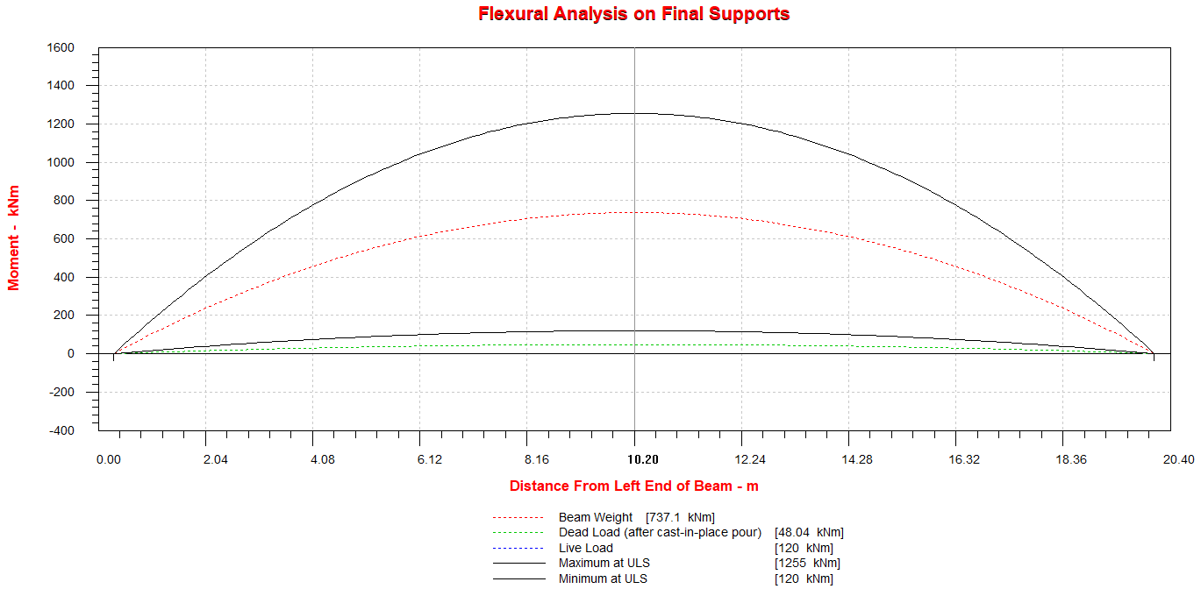

Momentos provocados por el peso propio de la sección compuesta y de la carga viva

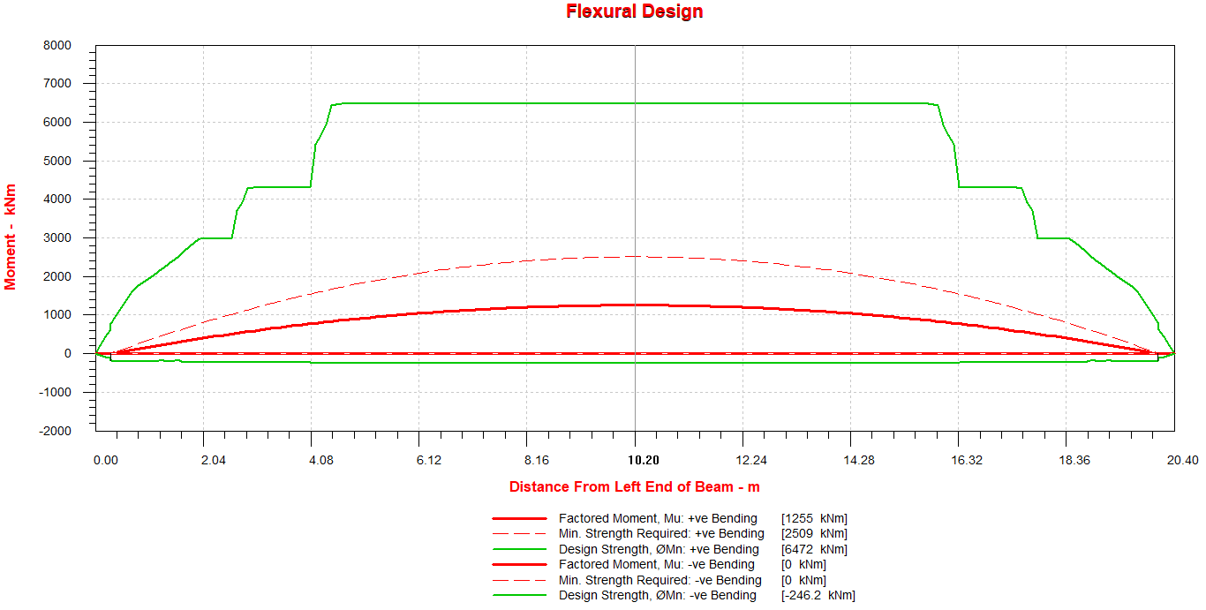

Momento resistente de la sección considerando el acero de refuerzo y los torones de presfuerzo
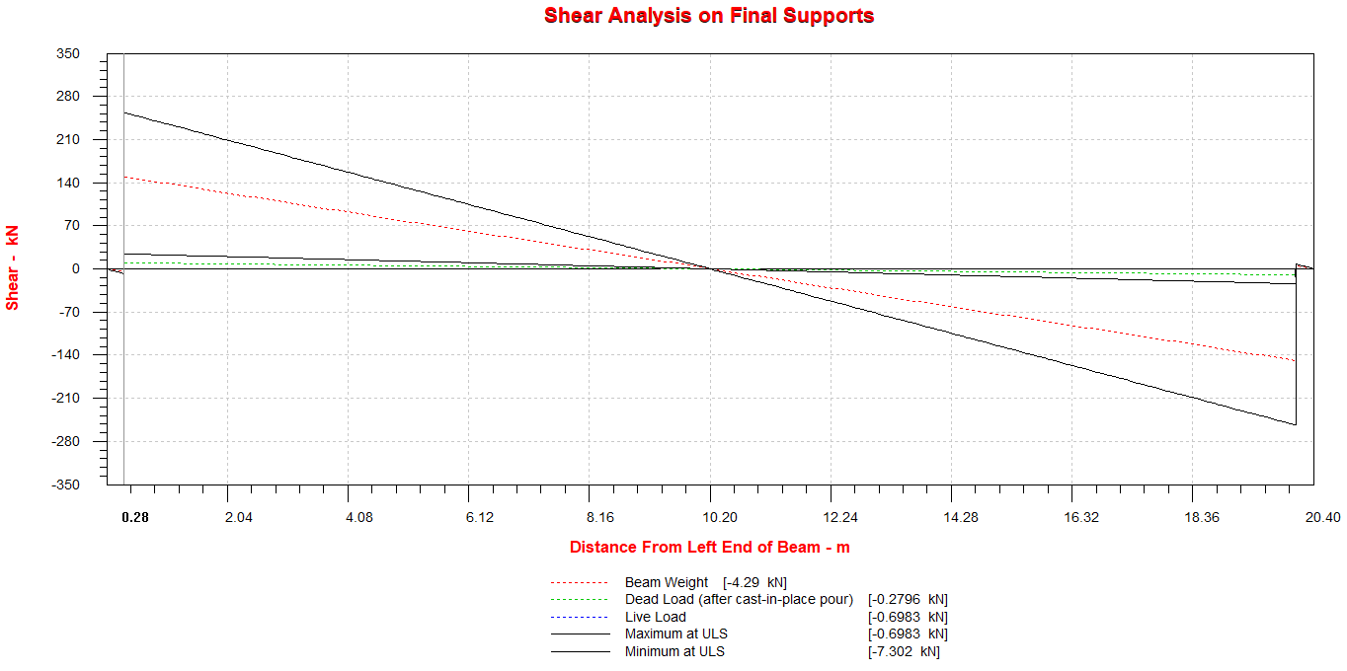

Cortantes provocados por el peso propio de la sección compuesta y de la carga viva

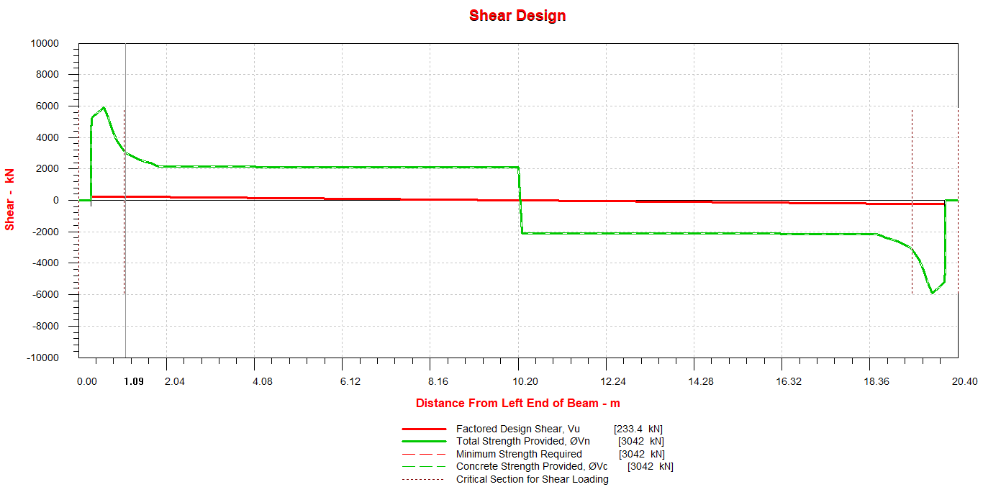

Cortante resistente de la sección considerando el acero de refuerzo
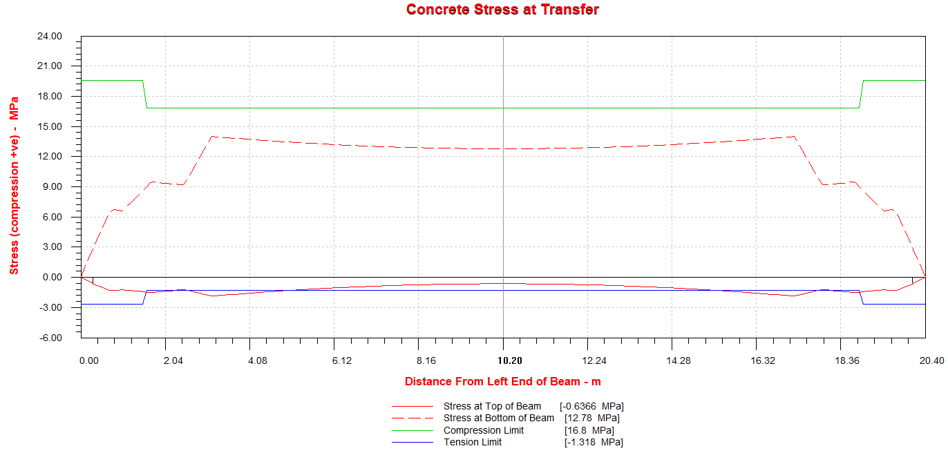

Esfuerzos durante la etapa de transferencia de esfuerzos

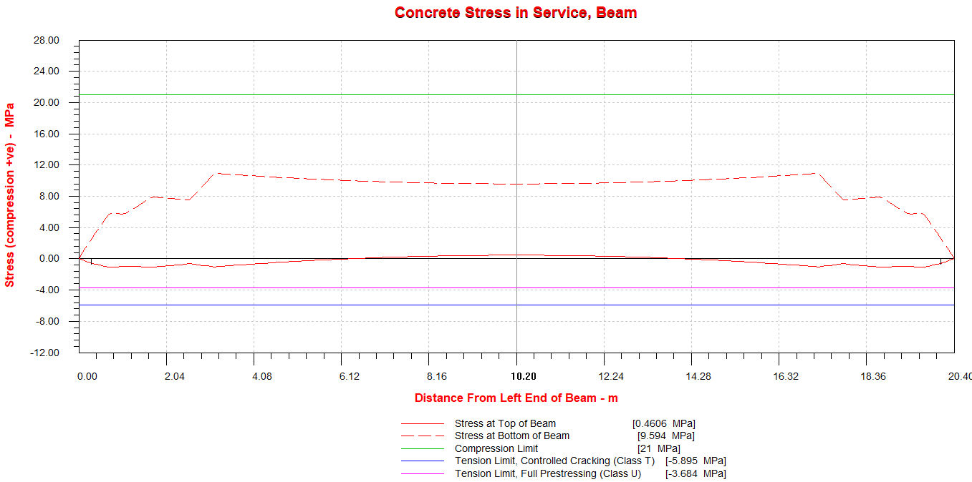

Esfuerzos de la sección en condiciones de servicio
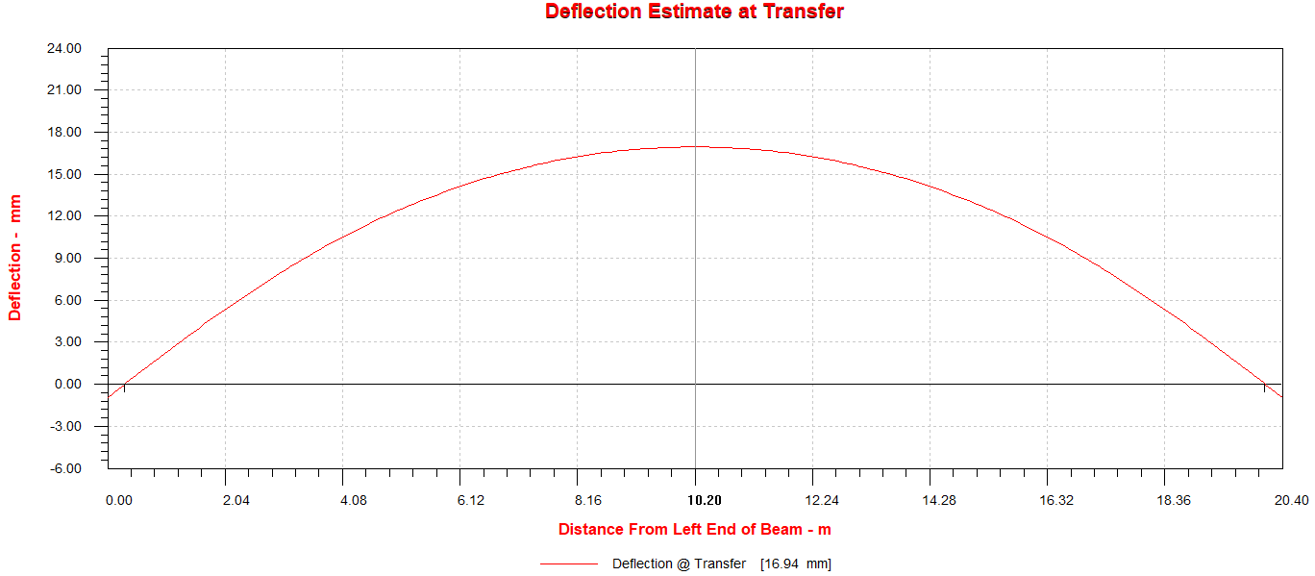

Deformada de la sección durante la transferencia del presfuerzo

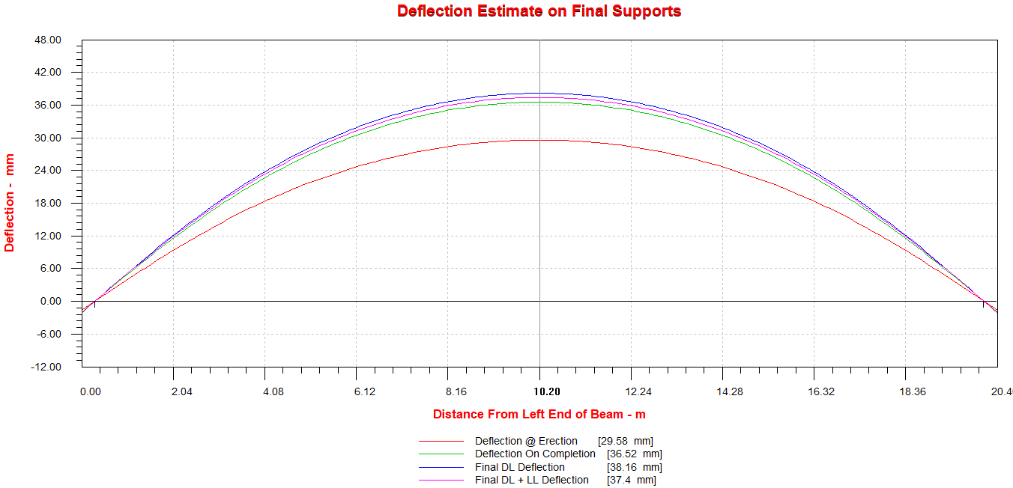

Deformada final de la sección en condiciones de servicio

Diseño de Subestructura
GEOMETRÍA

El puente PIPR esta formado por 2 (dos) tramos de 20.402 y 18.66 respectivamente estructurado mediante columnas de concreto reforzado colocadas de acuerdo como se indica en el proyecto geométrico del PIPR.

Vista en planta, ubicacion del puente.
Vehículos de diseño

- Carga viva peatonal

Cargas muertas

- Cargas por peso propio
- Cargas por parapeto( pasamanos y barandal

Reglamentos a utilizar

- Reglamento de construcción del Distrito Federal y Normas técnicas complementarias en su apartado diseño de cimentaciones, diseño de elementos de concreto
- Reglamento para construcciones de concreto reforzado: ACI-318-05

Subestructura
Concreto (cabezales, columnas y zapatas)
Peso volumétrico 2.4 ton/m3
Resistencia a compresión f’c=350kg/cm2
Acero de refuerzo
Peso volumétrico 7.85 ton/m3
Resistencia fy=4200kg/cm2
Columnas
Acero estructural A 36 (columnas y conexiones)
Peso volumétrico 7.85 ton/m3
Resistencia fy=2530kg/cm2

Consideraciones especiales

- La capacidad de carga del terreno y diagramas de presiones sobre muros están dados por el laboratorio de mecánica de suelos

Las cargas vivas se determinan de acuerdo a:

IV.1.2. Cargas Vivas

Para realizar la revisión de la subestructura se realizó una revisión de elementos finitos mediante el software sap2000 considerando los elementos principales de la subestructura.

Vista en alzado de la subestructura.

Modelo matemático de la subestructura de la subestructura. Se utiliza el mismo modelo para ambos ejes ya que son simétricos.

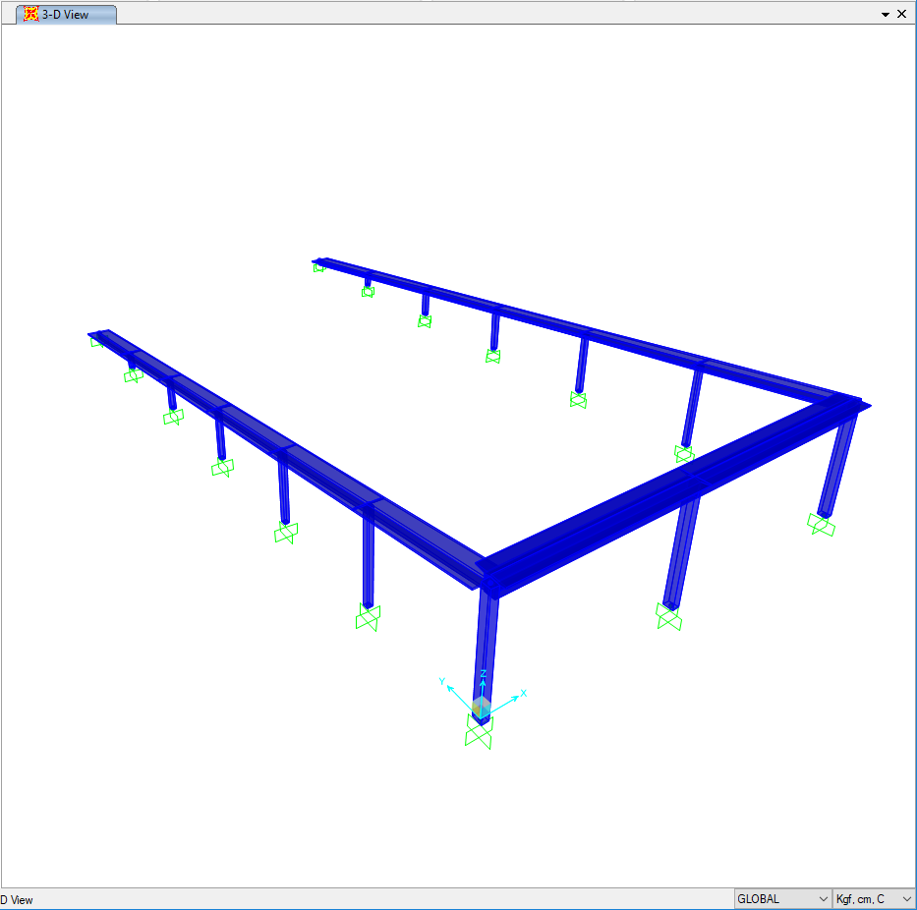

Modelo de elementos finitos de la subestructura.
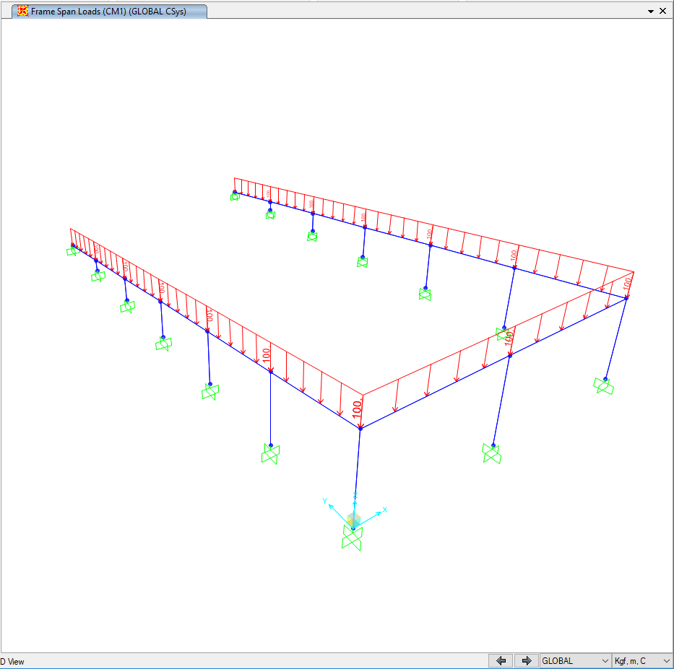

Aplicación de cargas muertas y cargas vivas sobre la subestructura, el peso propio de los elementos se considera de forma automática en el programa de análisis

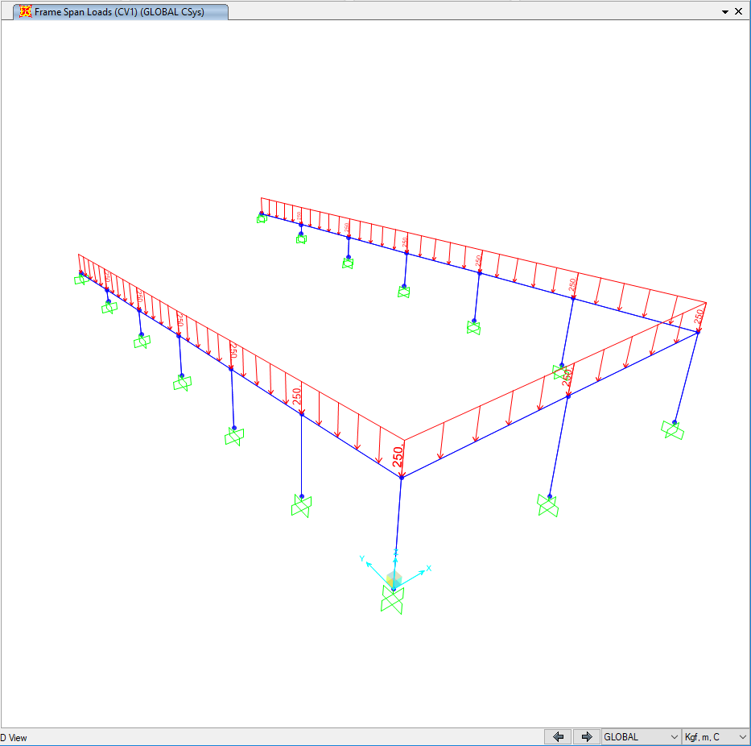

Aplicación de cargas muertas y cargas vivas sobre la subestructura, el peso propio de los elementos se considera de forma automática en el programa de análisis

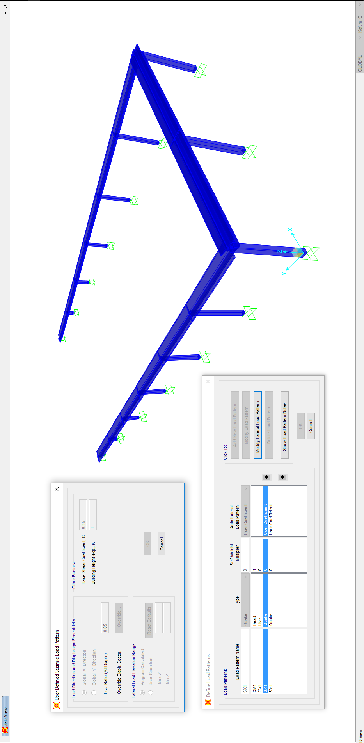

Aplicación de coeficiente sísmico considerando un cortante basal de 0.3 con una ductilidad de 2 para la determinación de fuerzas simicas en sentido “X” y “Y”

Combinaciones de Carga para la Subestructura
Las base de las combinaciones para el diseño de los elementos la subestructura de acuerdo con las recomendaciones IMT son:

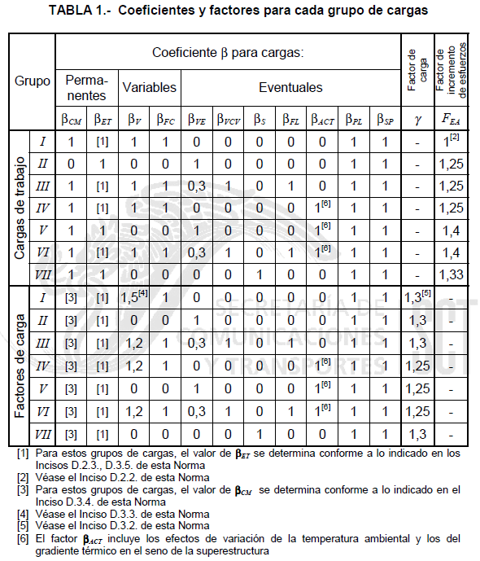

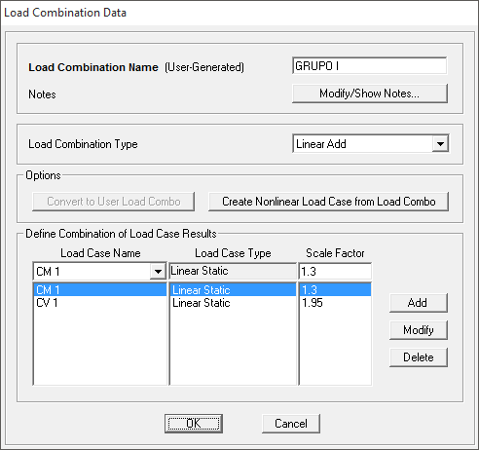

Grupo de cargas Grupo I, el impacto se considero enla bajada de cargas

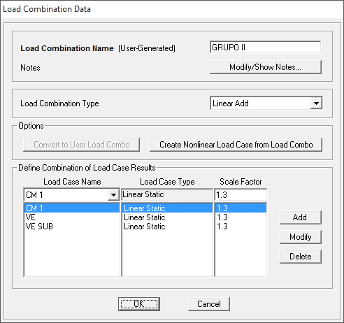

Grupo De Cargas II
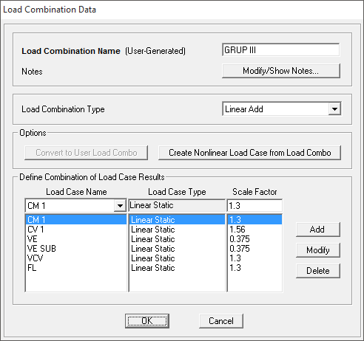

Grupo de cargas Grupo III, el impacto se considero en la bajada de cargas

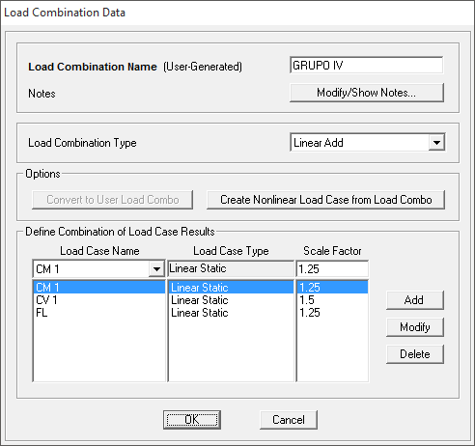

Grupo de cargas Grupo IV el impacto se considero en la bajada de cargas
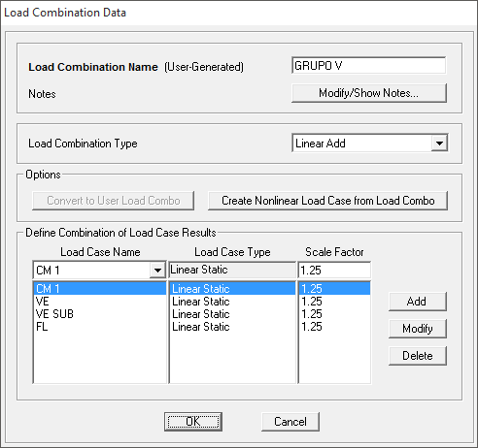

Grupo de cargas Grupo V.

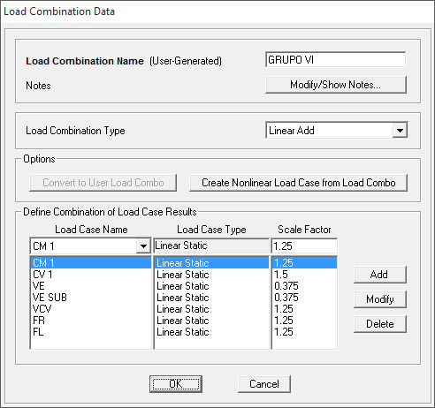

Grupo de cargas Grupo VI el impacto se considero en la bajada de cargas

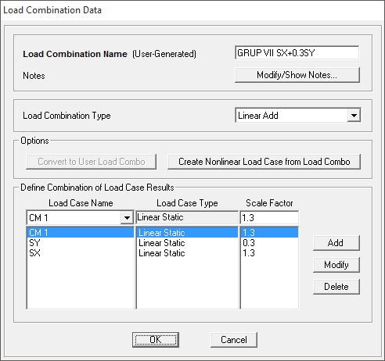

Asignación de la combinación de cargas grupo 7 en el programa de análisis.
Se muestra la combinación 7 de la cual emanan 7 combinaciones mas considerando los signos positivos y negativos de los efectos sísmicos

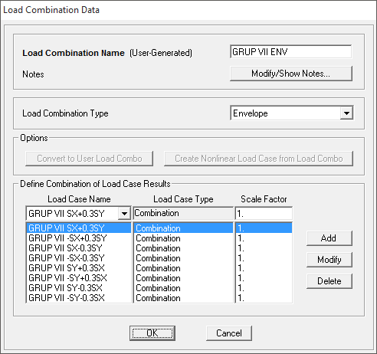

Se muestra la envolvente de las combinaciones de carga generadas por el grupo 7 el cual considera los signos positivos y negativos de las fuerzas símicas tanto en sentido “X” como en sentido “Y”

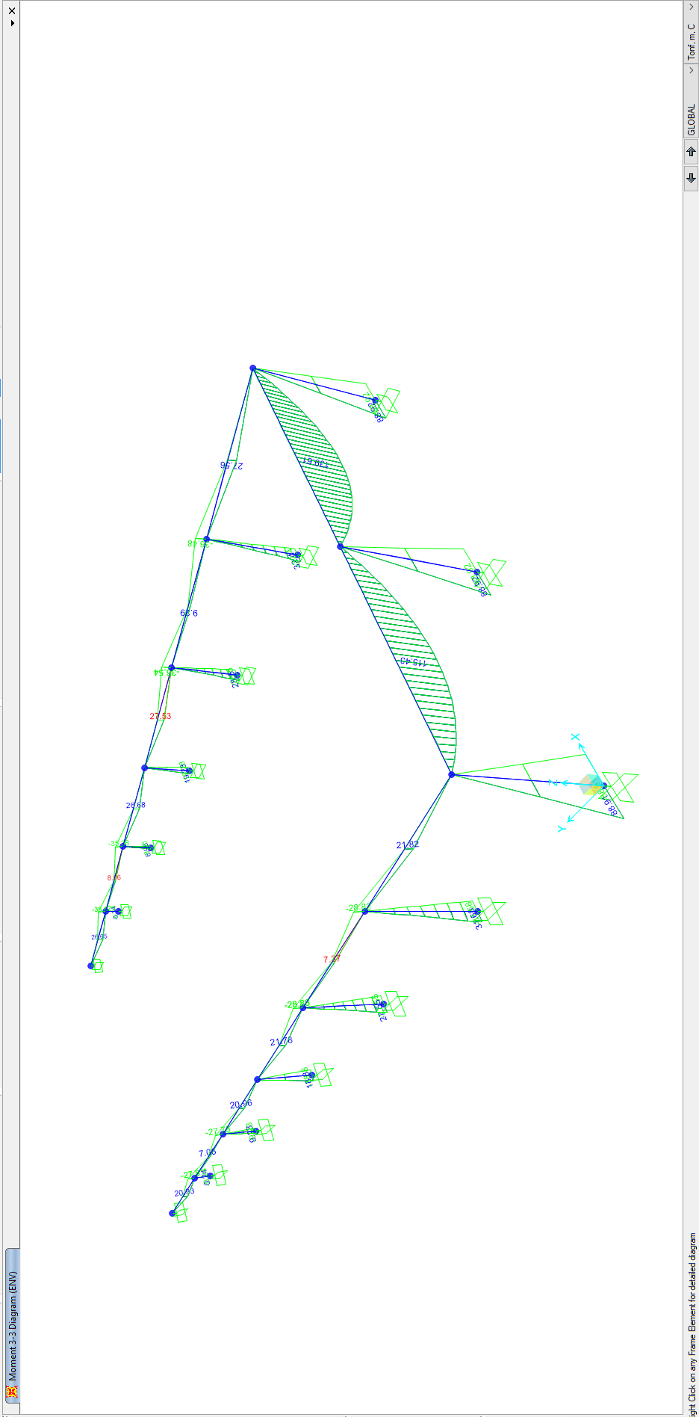

Envolvente del diagrama de momentos flectores considerando la combinación de cargas Grupo VII en subestructura.

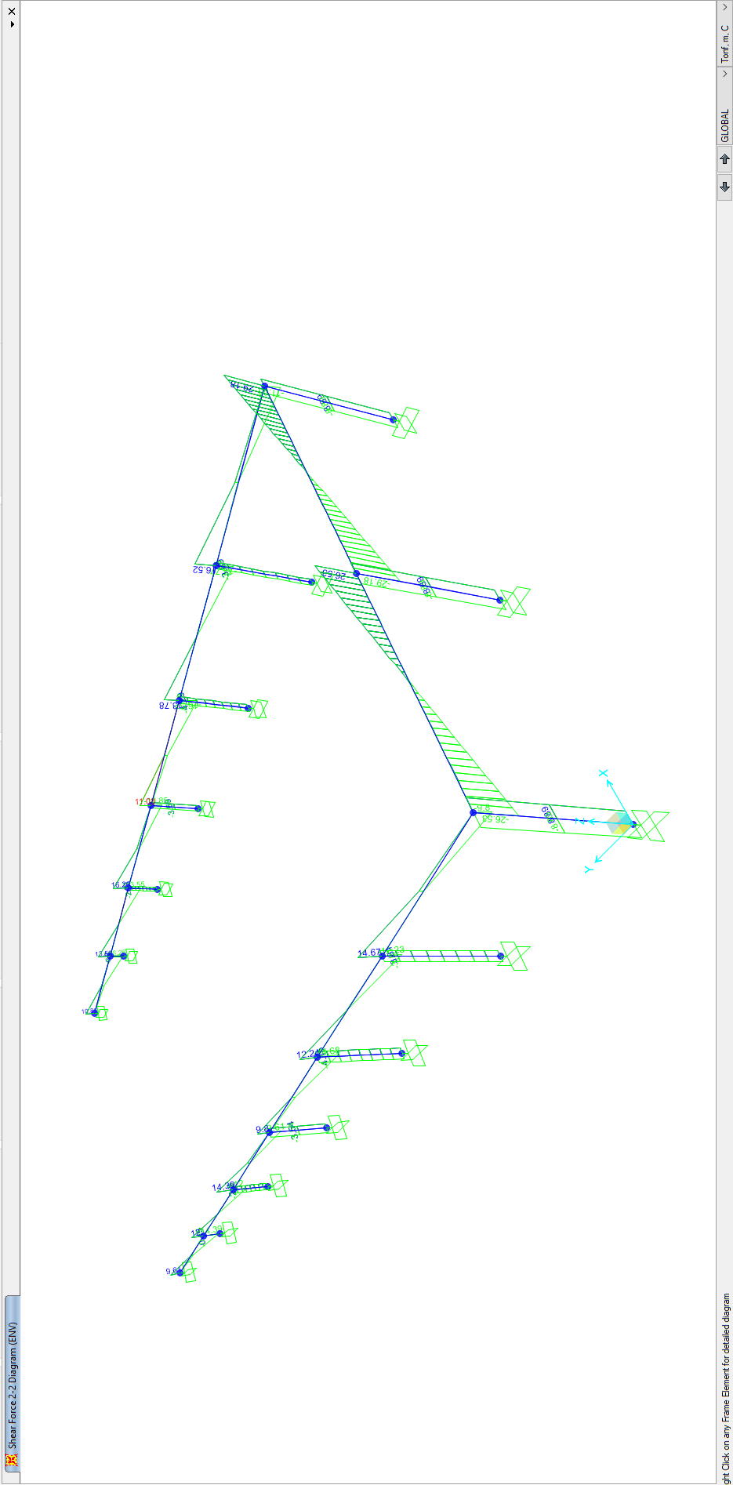

Envolvente del diagrama de fuerzas cortantes considerando la combinación de cargas Grupo VII en subestructura.

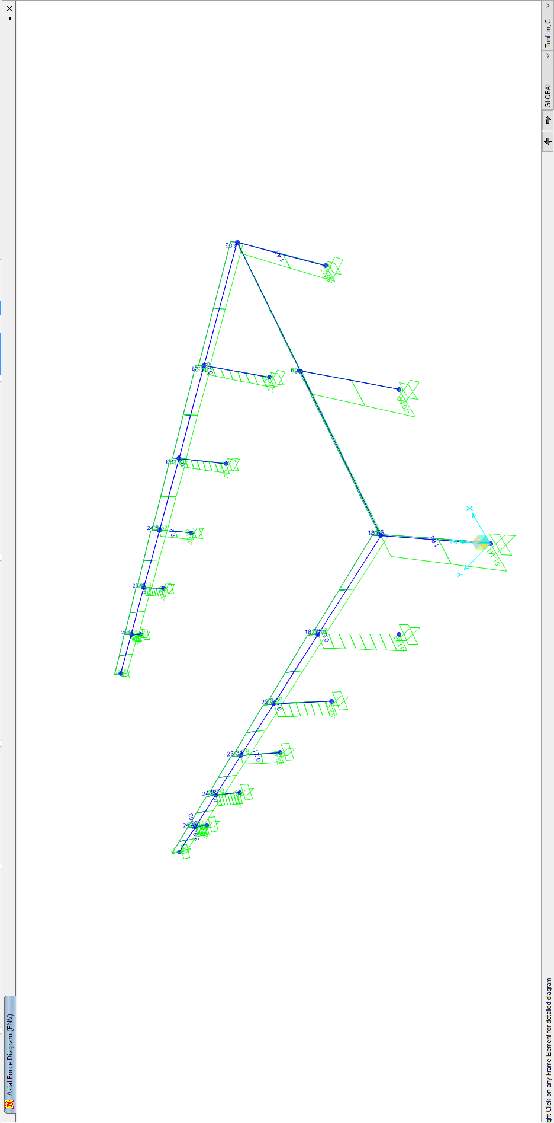

Envolvente del diagrama de cargas axiales considerando la combinación de cargas Grupo VII en subestructura.

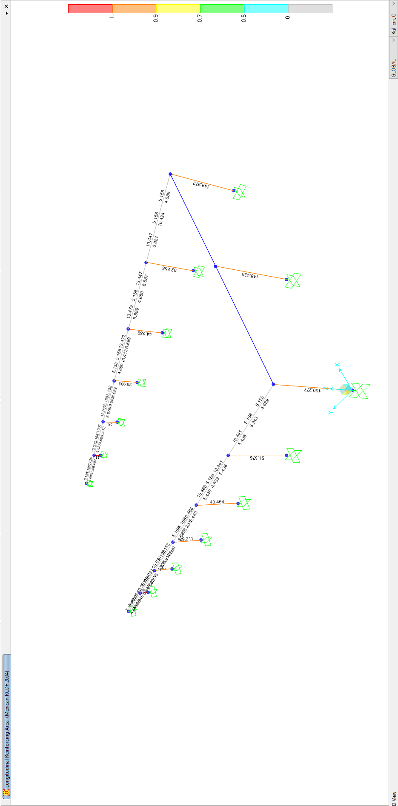

Diseño de los elementos de concreto mostrando el área de acero necesaria en cm2

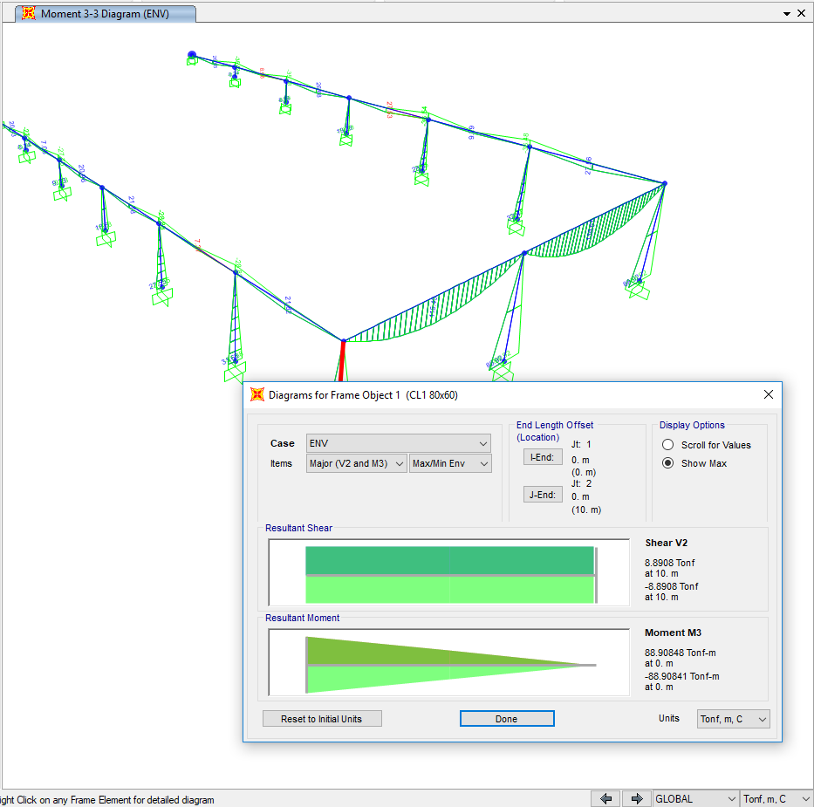

Para las columnas principales se tiene un momento de diseño critico de:
Momento máximo:88.90 ton –m
Cortante máximo: 8.89.58 ton
Se necesita para la sección un área de acero de 150.27 cm2

Propuesta de la sección y armado el cual cumple con las necesidades del proyecto.

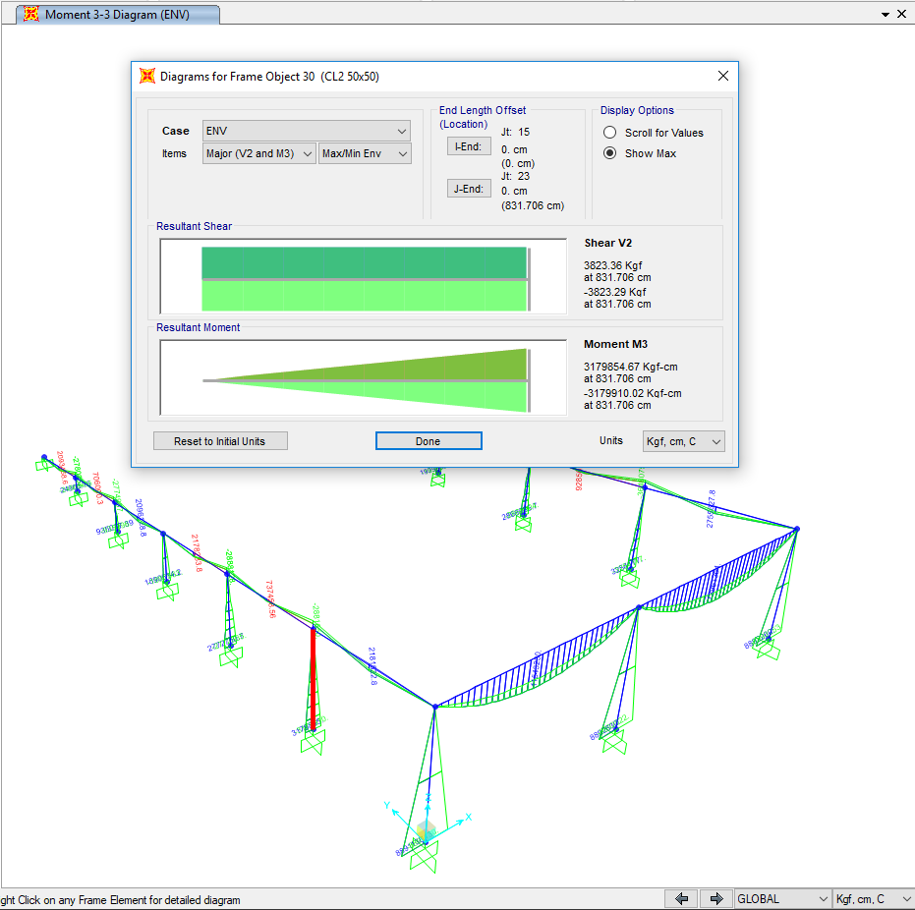

Para las columnas secundarias se tiene un momento de diseño critico de:
Momento máximo:31.79 ton –m
Cortante máximo: 3.82 ton
Se necesita para la sección de concreto un área de acero de 42.88 cm2

Propuesta de la sección y armado el cual cumple con las necesidades del proyecto.
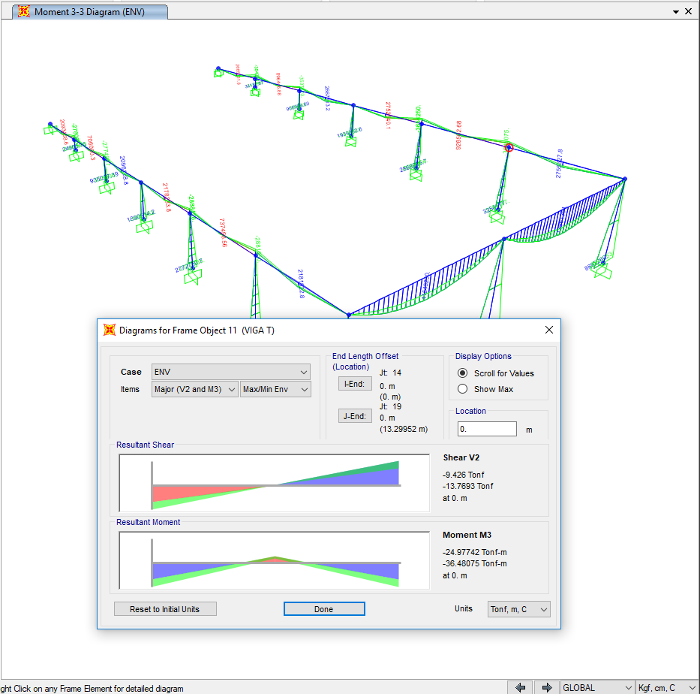

Para las trabes secundarias se tiene un momento de diseño critico de:
Momento máximo:36.48 ton –m
Cortante máximo: 13.76 ton
Se necesita para la sección de concreto un área de acero de 13.47 cm2

Propuesta de la sección y armado el cual cumple con las necesidades del proyecto.
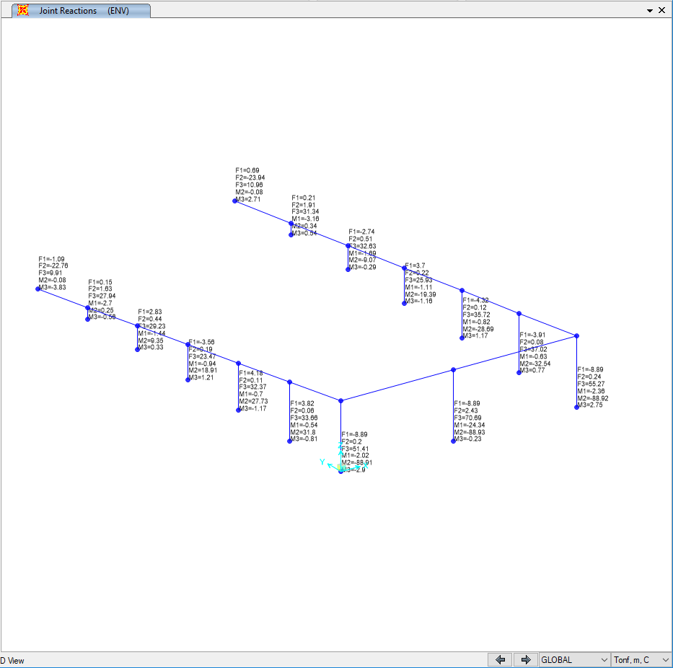

Descarga de la estructura considerando la envolvente de las combinaciones de carga.

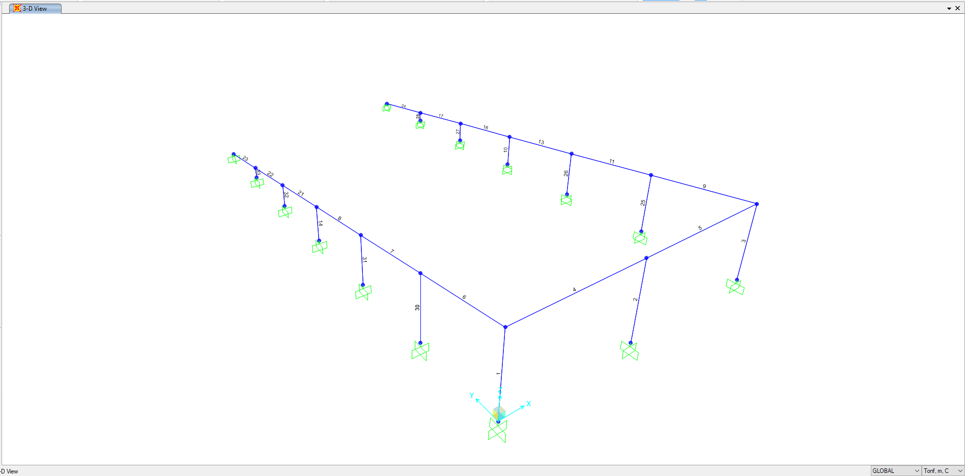
Se presenta a continuación una parte del listado de los datos y resultados obtenidos de los análisis con el programa SAP2000

Tipología delos elementos mostrados en el listado de datos y resultados

SAP2000 v19.2.1

Table: Concrete Design 1 - Column Summary Data - Mexican RCDF 2004, Part 1 of 3

Frame DesignSect DesignType DesignOpt Status Location PMMCombo
m
1 CL1 80x60 Column Design No Messages 0. SX2
1 CL1 80x60 Column Design No Messages 5. SX2
1 CL1 80x60 Column Design No Messages 10. ULTIMAS
2 CL1 80x60 Column Design No Messages 0. SX4
2 CL1 80x60 Column Design No Messages 5. SX4
2 CL1 80x60 Column Design No Messages 10. ULTIMAS
3 CL1 80x60 Column Design No Messages 0. SX2
3 CL1 80x60 Column Design No Messages 5. SX1
3 CL1 80x60 Column Design No Messages 10. ULTIMAS
14 CL2 50x50 Column Design No Messages 0. SX2
14 CL2 50x50 Column Design No Messages 2.47559 ULTIMAS
14 CL2 50x50 Column Design No Messages 4.95118 ULTIMAS
30 CL2 50x50 Column Design No Messages 0. ULTIMAS
30 CL2 50x50 Column Design No Messages 1.03963 ULTIMAS
30 CL2 50x50 Column Design No Messages 2.07927 ULTIMAS
30 CL2 50x50 Column Design No Messages 3.1189 ULTIMAS
30 CL2 50x50 Column Design No Messages 4.15853 ULTIMAS
30 CL2 50x50 Column Design No Messages 5.19816 SX2
30 CL2 50x50 Column Design No Messages 6.2378 SX2
30 CL2 50x50 Column Design No Messages 7.27743 SX2
30 CL2 50x50 Column Design No Messages 8.31706 SX2
31 CL2 50x50 Column Design No Messages 0. ULTIMAS
31 CL2 50x50 Column Design No Messages 0.82927 ULTIMAS
31 CL2 50x50 Column Design No Messages 1.65853 ULTIMAS
31 CL2 50x50 Column Design No Messages 2.4878 ULTIMAS
31 CL2 50x50 Column Design No Messages 3.31706 ULTIMAS
31 CL2 50x50 Column Design No Messages 4.14633 ULTIMAS
31 CL2 50x50 Column Design No Messages 4.97559 SX2
31 CL2 50x50 Column Design No Messages 5.80486 SX2
31 CL2 50x50 Column Design No Messages 6.63412 SX2
32 CL2 50x50 Column Design No Messages 0. ULTIMAS
32 CL2 50x50 Column Design No Messages 0.4126 ULTIMAS
32 CL2 50x50 Column Design No Messages 0.8252 ULTIMAS
32 CL2 50x50 Column Design No Messages 1.2378 ULTIMAS
32 CL2 50x50 Column Design No Messages 1.65039 ULTIMAS
32 CL2 50x50 Column Design No Messages 2.06299 ULTIMAS
32 CL2 50x50 Column Design No Messages 2.47559 ULTIMAS
32 CL2 50x50 Column Design No Messages 2.88819 ULTIMAS
32 CL2 50x50 Column Design No Messages 3.30079 ULTIMAS
33 CL2 50x50 Column Design See ErrMsg 0. ULTIMAS
33 CL2 50x50 Column Design See ErrMsg 0.2063 ULTIMAS
33 CL2 50x50 Column Design See ErrMsg 0.4126 ULTIMAS
33 CL2 50x50 Column Design See ErrMsg 0.6189 ULTIMAS
33 CL2 50x50 Column Design See ErrMsg 0.8252 ULTIMAS
33 CL2 50x50 Column Design See ErrMsg 1.0315 ULTIMAS
33 CL2 50x50 Column Design See ErrMsg 1.2378 ULTIMAS
33 CL2 50x50 Column Design See ErrMsg 1.44409 ULTIMAS
33 CL2 50x50 Column Design See ErrMsg 1.65039 ULTIMAS
10 CL2 50x50 Column Design No Messages 0. SX1
10 CL2 50x50 Column Design No Messages 2.48014 ULTIMAS
10 CL2 50x50 Column Design No Messages 4.96027 ULTIMAS
25 CL2 50x50 Column Design No Messages 0. ULTIMAS
25 CL2 50x50 Column Design No Messages 1.04001 ULTIMAS
25 CL2 50x50 Column Design No Messages 2.08002 ULTIMAS
25 CL2 50x50 Column Design No Messages 3.12003 ULTIMAS
25 CL2 50x50 Column Design No Messages 4.16005 ULTIMAS
25 CL2 50x50 Column Design No Messages 5.20006 SX1
25 CL2 50x50 Column Design No Messages 6.24007 SX1
25 CL2 50x50 Column Design No Messages 7.28008 SX1
25 CL2 50x50 Column Design No Messages 8.32009 SX1
26 CL2 50x50 Column Design No Messages 0. ULTIMAS
26 CL2 50x50 Column Design No Messages 0.83002 ULTIMAS
26 CL2 50x50 Column Design No Messages 1.66005 ULTIMAS
26 CL2 50x50 Column Design No Messages 2.49007 ULTIMAS
26 CL2 50x50 Column Design No Messages 3.32009 ULTIMAS
26 CL2 50x50 Column Design No Messages 4.15011 ULTIMAS
26 CL2 50x50 Column Design No Messages 4.98014 SX1
26 CL2 50x50 Column Design No Messages 5.81016 SX1
26 CL2 50x50 Column Design No Messages 6.64018 SX1
27 CL2 50x50 Column Design No Messages 0. ULTIMAS
27 CL2 50x50 Column Design No Messages 0.41336 ULTIMAS
27 CL2 50x50 Column Design No Messages 0.82671 ULTIMAS
27 CL2 50x50 Column Design No Messages 1.24007 ULTIMAS
27 CL2 50x50 Column Design No Messages 1.65342 ULTIMAS
27 CL2 50x50 Column Design No Messages 2.06678 ULTIMAS
27 CL2 50x50 Column Design No Messages 2.48014 ULTIMAS
27 CL2 50x50 Column Design No Messages 2.89349 ULTIMAS
27 CL2 50x50 Column Design No Messages 3.30685 ULTIMAS
28 CL2 50x50 Column Design See ErrMsg 0. ULTIMAS
28 CL2 50x50 Column Design See ErrMsg 0.20668 ULTIMAS
28 CL2 50x50 Column Design See ErrMsg 0.41336 ULTIMAS
28 CL2 50x50 Column Design See ErrMsg 0.62003 ULTIMAS
28 CL2 50x50 Column Design See ErrMsg 0.82671 ULTIMAS
28 CL2 50x50 Column Design See ErrMsg 1.03339 ULTIMAS
28 CL2 50x50 Column Design See ErrMsg 1.24007 ULTIMAS
28 CL2 50x50 Column Design See ErrMsg 1.44675 ULTIMAS
28 CL2 50x50 Column Design See ErrMsg 1.65342 ULTIMAS

Table: Concrete Design 1 - Column Summary Data - Mexican RCDF 2004, Part 2 of 3

Frame PMMArea PMMRatio VMajCombo VMajRebar VMinCombo VMinRebar
m2 m2/m m2/m
1 0.014912 SY2 (Sp) 0.00191 SY2 (Sp) 0.001994
1 0.006226 SY2 (Sp) 0.001895 SY2 (Sp) 0.00198
1 0.0048 SY2 (Sp) 0.00188 SY2 (Sp) 0.001967
2 0.015049 SY4 (Sp) 0.001949 SY4 (Sp) 0.002031
2 0.005884 SY4 (Sp) 0.001934 SY4 (Sp) 0.002018
2 0.0048 SY4 (Sp) 0.001919 SY4 (Sp) 0.002004
3 0.014867 SY4 (Sp) 0.001913 SY4 (Sp) 0.001996
3 0.006151 SY4 (Sp) 0.001898 SY4 (Sp) 0.001983
3 0.0048 SY4 (Sp) 0.001883 SY4 (Sp) 0.001969
14 0.002782 SY4 (Sp) 0.001318 SY4 (Sp) 0.001318
14 0.0025 SY4 (Sp) 0.001309 SY4 (Sp) 0.001309
14 0.0025 SY4 (Sp) 0.001299 SY4 (Sp) 0.001299
30 0.0025 SY4 (Sp) 0.001029 SY4 (Sp) 0.001029
30 0.0025 SY4 (Sp) 0.001032 SY4 (Sp) 0.001032
30 0.0025 SY4 (Sp) 0.001034 SY4 (Sp) 0.001034
30 0.0025 SY4 (Sp) 0.001036 SY4 (Sp) 0.001036
30 0.0025 SY4 (Sp) 0.001038 SY4 (Sp) 0.001038
30 0.002824 SY4 (Sp) 0.001041 SY4 (Sp) 0.001041
30 0.003702 SY4 (Sp) 0.001043 SY4 (Sp) 0.001043
30 0.004294 SY4 (Sp) 0.001045 SY4 (Sp) 0.001045
30 0.005011 SY4 (Sp) 0.001046 SY4 (Sp) 0.001046
31 0.0025 SY4 (Sp) 0.001194 SY4 (Sp) 0.001194
31 0.0025 SY4 (Sp) 0.001197 SY4 (Sp) 0.001197
31 0.0025 SY4 (Sp) 0.001199 SY4 (Sp) 0.001199
31 0.0025 SY4 (Sp) 0.001201 SY4 (Sp) 0.001201
31 0.0025 SY4 (Sp) 0.001204 SY4 (Sp) 0.001204
31 0.0025 SY4 (Sp) 0.001206 SY4 (Sp) 0.001206
31 0.003065 SY4 (Sp) 0.001208 SY4 (Sp) 0.001208
31 0.003783 SY4 (Sp) 0.00121 SY4 (Sp) 0.00121
31 0.004288 SY4 (Sp) 0.001213 SY4 (Sp) 0.001213
32 0.0025 SY4 (Sp) 0.001913 SY4 (Sp) 0.001913
32 0.0025 SY4 (Sp) 0.001915 SY4 (Sp) 0.001915
32 0.0025 SY4 (Sp) 0.001917 SY4 (Sp) 0.001917
32 0.0025 SY4 (Sp) 0.00192 SY4 (Sp) 0.00192
32 0.0025 SY4 (Sp) 0.001922 SY4 (Sp) 0.001922
32 0.0025 SY4 (Sp) 0.001924 SY4 (Sp) 0.001924
32 0.0025 SY4 (Sp) 0.001927 SY4 (Sp) 0.001927
32 0.0025 SY4 (Sp) 0.001929 SY4 (Sp) 0.001929
32 0.0025 SY4 (Sp) 0.001931 SY4 (Sp) 0.001931
33 0.0025 ULTIMAS ULTIMAS
33 0.0025 ULTIMAS ULTIMAS
33 0.0025 ULTIMAS ULTIMAS
33 0.0025 ULTIMAS ULTIMAS
33 0.0025 ULTIMAS ULTIMAS
33 0.0025 ULTIMAS ULTIMAS
33 0.0025 ULTIMAS ULTIMAS
33 0.0025 ULTIMAS ULTIMAS
33 0.0025 ULTIMAS ULTIMAS
10 0.00284 SY2 (Sp) 0.001335 SY2 (Sp) 0.001335
10 0.0025 SY2 (Sp) 0.001326 SY2 (Sp) 0.001326
10 0.0025 SY2 (Sp) 0.001317 SY2 (Sp) 0.001317
25 0.0025 SY2 (Sp) 0.001051 SY2 (Sp) 0.001051
25 0.0025 SY2 (Sp) 0.001053 SY2 (Sp) 0.001053
25 0.0025 SY2 (Sp) 0.001055 SY2 (Sp) 0.001055
25 0.0025 SY2 (Sp) 0.001057 SY2 (Sp) 0.001057
25 0.0025 SY2 (Sp) 0.001058 SY2 (Sp) 0.001058
25 0.002881 SY2 (Sp) 0.00106 SY2 (Sp) 0.00106
25 0.003739 SY2 (Sp) 0.001062 SY2 (Sp) 0.001062
25 0.004336 SY2 (Sp) 0.001064 SY2 (Sp) 0.001064
25 0.005155 SY2 (Sp) 0.001066 SY2 (Sp) 0.001066
26 0.0025 SY2 (Sp) 0.001213 SY2 (Sp) 0.001213
26 0.0025 SY2 (Sp) 0.001216 SY2 (Sp) 0.001216
26 0.0025 SY2 (Sp) 0.001218 SY2 (Sp) 0.001218
26 0.0025 SY2 (Sp) 0.00122 SY2 (Sp) 0.00122
26 0.0025 SY2 (Sp) 0.001223 SY2 (Sp) 0.001223
26 0.0025 SY2 (Sp) 0.001225 SY2 (Sp) 0.001225
26 0.003177 SY2 (Sp) 0.001227 SY2 (Sp) 0.001227
26 0.003868 SY2 (Sp) 0.00123 SY2 (Sp) 0.00123
26 0.004369 SY2 (Sp) 0.001232 SY2 (Sp) 0.001232
27 0.0025 SY2 (Sp) 0.001929 SY2 (Sp) 0.001929
27 0.0025 SY2 (Sp) 0.001931 SY2 (Sp) 0.001931
27 0.0025 SY2 (Sp) 0.001934 SY2 (Sp) 0.001934
27 0.0025 SY2 (Sp) 0.001936 SY2 (Sp) 0.001936
27 0.0025 SY2 (Sp) 0.001938 SY2 (Sp) 0.001938
27 0.0025 SY2 (Sp) 0.001941 SY2 (Sp) 0.001941
27 0.0025 SY2 (Sp) 0.001943 SY2 (Sp) 0.001943
27 0.0025 SY2 (Sp) 0.001945 SY2 (Sp) 0.001945
27 0.0025 SY2 (Sp) 0.001948 SY2 (Sp) 0.001948
28 0.0025 ULTIMAS ULTIMAS
28 0.0025 ULTIMAS ULTIMAS
28 0.0025 ULTIMAS ULTIMAS
28 0.0025 ULTIMAS ULTIMAS
28 0.0025 ULTIMAS ULTIMAS
28 0.0025 ULTIMAS ULTIMAS
28 0.0025 ULTIMAS ULTIMAS
28 0.0025 ULTIMAS ULTIMAS
28 0.0025 ULTIMAS ULTIMAS

Table: Concrete Design 1 - Column Summary Data - Mexican RCDF 2004, Part 3 of 3

Frame ErrMsg WarnMsg

1 No Messages No Messages
1 No Messages No Messages
1 No Messages No Messages
2 No Messages No Messages
2 No Messages No Messages
2 No Messages No Messages
3 No Messages No Messages
3 No Messages No Messages
3 No Messages No Messages
14 No Messages No Messages
14 No Messages No Messages
14 No Messages No Messages
30 No Messages No Messages
30 No Messages No Messages
30 No Messages No Messages
30 No Messages No Messages
30 No Messages No Messages
30 No Messages No Messages
30 No Messages No Messages
30 No Messages No Messages
30 No Messages No Messages
31 No Messages No Messages
31 No Messages No Messages
31 No Messages No Messages
31 No Messages No Messages
31 No Messages No Messages
31 No Messages No Messages
31 No Messages No Messages
31 No Messages No Messages
31 No Messages No Messages
32 No Messages No Messages
32 No Messages No Messages
32 No Messages No Messages
32 No Messages No Messages
32 No Messages No Messages
32 No Messages No Messages
32 No Messages No Messages
32 No Messages No Messages
32 No Messages No Messages
33 Shear stress exceeds maximum allowed.; Shear stress exceeds maximum allowed. No Messages
33 Shear stress exceeds maximum allowed.; Shear stress exceeds maximum allowed. No Messages
33 Shear stress exceeds maximum allowed.; Shear stress exceeds maximum allowed. No Messages
33 Shear stress exceeds maximum allowed.; Shear stress exceeds maximum allowed. No Messages
33 Shear stress exceeds maximum allowed.; Shear stress exceeds maximum allowed. No Messages
33 Shear stress exceeds maximum allowed.; Shear stress exceeds maximum allowed. No Messages
33 Shear stress exceeds maximum allowed.; Shear stress exceeds maximum allowed. No Messages
33 Shear stress exceeds maximum allowed.; Shear stress exceeds maximum allowed. No Messages
33 Shear stress exceeds maximum allowed.; Shear stress exceeds maximum allowed. No Messages
10 No Messages No Messages
10 No Messages No Messages
10 No Messages No Messages
25 No Messages No Messages
25 No Messages No Messages
25 No Messages No Messages
25 No Messages No Messages
25 No Messages No Messages
25 No Messages No Messages
25 No Messages No Messages
25 No Messages No Messages
25 No Messages No Messages
26 No Messages No Messages
26 No Messages No Messages
26 No Messages No Messages
26 No Messages No Messages
26 No Messages No Messages
26 No Messages No Messages
26 No Messages No Messages
26 No Messages No Messages
26 No Messages No Messages
27 No Messages No Messages
27 No Messages No Messages
27 No Messages No Messages
27 No Messages No Messages
27 No Messages No Messages
27 No Messages No Messages
27 No Messages No Messages
27 No Messages No Messages
27 No Messages No Messages
28 Shear stress exceeds maximum allowed.; Shear stress exceeds maximum allowed. No Messages
28 Shear stress exceeds maximum allowed.; Shear stress exceeds maximum allowed. No Messages
28 Shear stress exceeds maximum allowed.; Shear stress exceeds maximum allowed. No Messages
28 Shear stress exceeds maximum allowed.; Shear stress exceeds maximum allowed. No Messages
28 Shear stress exceeds maximum allowed.; Shear stress exceeds maximum allowed. No Messages
28 Shear stress exceeds maximum allowed.; Shear stress exceeds maximum allowed. No Messages
28 Shear stress exceeds maximum allowed.; Shear stress exceeds maximum allowed. No Messages
28 Shear stress exceeds maximum allowed.; Shear stress exceeds maximum allowed. No Messages
28 Shear stress exceeds maximum allowed.; Shear stress exceeds maximum allowed. No Messages

Table: Concrete Design 2 - Beam Summary Data - Mexican RCDF 2004, Part 1 of 3

Frame DesignSect DesignType Status Location FTopCombo FTopArea
m m2
21 VIGA T Brace No Messages 0. SY4 0.000516
21 VIGA T Brace No Messages 5.80594 SY4 (Sp) 0.000516
21 VIGA T Brace No Messages 11.61188 ULTIMAS 0.001003
22 VIGA T Brace No Messages 0. ULTIMAS 0.001003
22 VIGA T Brace No Messages 5.80594 SY4 (Sp) 0.000516
22 VIGA T Brace No Messages 11.61188 ULTIMAS 0.001005
23 VIGA T Brace No Messages 0. ULTIMAS 0.001005
23 VIGA T Brace No Messages 5.80594 SY4 (Sp) 0.000516
23 VIGA T Brace No Messages 11.61188 SY4 0.000516
16 VIGA T Brace No Messages 0. SY4 0.000516
16 VIGA T Brace No Messages 6.54492 SY4 (Sp) 0.000516
16 VIGA T Brace No Messages 13.08984 ULTIMAS 0.001301
17 VIGA T Brace No Messages 0. ULTIMAS 0.001301
17 VIGA T Brace No Messages 6.54492 SY4 (Sp) 0.000516
17 VIGA T Brace No Messages 13.08984 ULTIMAS 0.001303
24 VIGA T Brace No Messages 0. ULTIMAS 0.001303
24 VIGA T Brace No Messages 6.54492 SY4 (Sp) 0.000516
24 VIGA T Brace No Messages 13.08984 SY4 0.000516
6 VIGA T Brace No Messages 0. SY4 0.000516
6 VIGA T Brace No Messages 5.92044 SY4 (Sp) 0.000516
6 VIGA T Brace No Messages 11.84087 ULTIMAS 0.001044
7 VIGA T Brace No Messages 0. ULTIMAS 0.001044
7 VIGA T Brace No Messages 5.92044 SY4 (Sp) 0.000516
7 VIGA T Brace No Messages 11.84087 ULTIMAS 0.001047
8 VIGA T Brace No Messages 0. ULTIMAS 0.001047
8 VIGA T Brace No Messages 5.92044 SY4 (Sp) 0.000516
8 VIGA T Brace No Messages 11.84087 SY4 0.000516
9 VIGA T Brace No Messages 0. SY4 0.000516
9 VIGA T Brace No Messages 6.64976 SY4 (Sp) 0.000516
9 VIGA T Brace No Messages 13.29952 ULTIMAS 0.001345
11 VIGA T Brace No Messages 0. ULTIMAS 0.001345
11 VIGA T Brace No Messages 6.64976 SY4 (Sp) 0.000516
11 VIGA T Brace No Messages 13.29952 ULTIMAS 0.001347
13 VIGA T Brace No Messages 0. ULTIMAS 0.001347
13 VIGA T Brace No Messages 6.64976 SY4 (Sp) 0.000516
13 VIGA T Brace No Messages 13.29952 SY4 0.000516

Table: Concrete Design 2 - Beam Summary Data - Mexican RCDF 2004, Part 2 of 3

Frame FBotCombo FBotArea VCombo VRebar ErrMsg
m2 m2/m
21 SY4 0.000469 SY4 (Sp) 0.000396 No Messages
21 ULTIMAS 0.000792 SY4 (Sp) 0.000272 No Messages
21 ULTIMAS (Sp) 0.000523 SY4 (Sp) 0.000523 No Messages
22 ULTIMAS (Sp) 0.000523 SY4 (Sp) 0.000447 No Messages
22 SY4 0.000469 SY4 (Sp) 0.000272 No Messages
22 ULTIMAS (Sp) 0.000524 SY4 (Sp) 0.000448 No Messages
23 ULTIMAS (Sp) 0.000524 SY4 (Sp) 0.000523 No Messages
23 ULTIMAS 0.000791 SY4 (Sp) 0.000272 No Messages
23 SY4 0.000469 SY4 (Sp) 0.000436 No Messages
16 SY4 0.000469 SY4 (Sp) 0.000453 No Messages
16 ULTIMAS 0.001009 SY4 (Sp) 0.000272 No Messages
16 ULTIMAS (Sp) 0.000668 SY4 (Sp) 0.000575 No Messages
17 ULTIMAS (Sp) 0.000668 SY4 (Sp) 0.000509 No Messages
17 SY4 0.000469 SY4 (Sp) 0.000272 No Messages
17 ULTIMAS (Sp) 0.000669 SY4 (Sp) 0.000509 No Messages
24 ULTIMAS (Sp) 0.000669 SY4 (Sp) 0.000576 No Messages
24 ULTIMAS 0.001008 SY4 (Sp) 0.000272 No Messages
24 SY4 0.000469 SY4 (Sp) 0.000498 No Messages
6 SY4 0.000469 SY4 (Sp) 0.000405 No Messages
6 ULTIMAS 0.000824 SY4 (Sp) 0.000272 No Messages
6 ULTIMAS (Sp) 0.000544 SY4 (Sp) 0.000531 No Messages
7 ULTIMAS (Sp) 0.000544 SY4 (Sp) 0.000457 No Messages
7 SY4 0.000469 SY4 (Sp) 0.000272 No Messages
7 ULTIMAS (Sp) 0.000545 SY4 (Sp) 0.000457 No Messages
8 ULTIMAS (Sp) 0.000545 SY4 (Sp) 0.000531 No Messages
8 ULTIMAS 0.000823 SY4 (Sp) 0.000272 No Messages
8 SY4 (Sp) 0.000469 SY4 (Sp) 0.000405 No Messages
9 SY4 0.000469 SY4 (Sp) 0.000461 No Messages
9 ULTIMAS 0.001042 SY4 (Sp) 0.000272 No Messages
9 ULTIMAS (Sp) 0.000689 SY4 (Sp) 0.000582 No Messages
11 ULTIMAS (Sp) 0.000689 SY4 (Sp) 0.000517 No Messages
11 SY4 0.000469 SY4 (Sp) 0.000272 No Messages
11 ULTIMAS (Sp) 0.00069 SY4 (Sp) 0.000517 No Messages
13 ULTIMAS (Sp) 0.00069 SY4 (Sp) 0.000583 No Messages
13 ULTIMAS 0.001041 SY4 (Sp) 0.000272 No Messages
13 SY4 0.000469 SY4 (Sp) 0.000507 No Messages

Table: Concrete Design 2 - Beam Summary Data - Mexican RCDF 2004, Part 3 of 3

Frame WarnMsg

21 No Messages
21 No Messages
21 No Messages
22 No Messages
22 No Messages
22 No Messages
23 No Messages
23 No Messages
23 No Messages
16 No Messages
16 No Messages
16 No Messages
17 No Messages
17 No Messages
17 No Messages
24 No Messages
24 No Messages
24 No Messages
6 No Messages
6 No Messages
6 No Messages
7 No Messages
7 No Messages
7 No Messages
8 No Messages
8 No Messages
8 No Messages
9 No Messages
9 No Messages
9 No Messages
11 No Messages
11 No Messages
11 No Messages
13 No Messages
13 No Messages
13 No Messages

Table: Design Forces For Braces

Frame Combo Station P V2 V3 T M2 M3
m Tonf Tonf Tonf Tonf-m Tonf-m Tonf-m
6 ULTIMAS 0. 1.3939 -9.8031 1.681E-04 0.00069 0.00477 0.
6 ULTIMAS 5.92044 -0.3631 2.4336 1.681E-04 0.00069 0.00378 21.81523
6 ULTIMAS 11.84087 -2.1202 14.6704 1.681E-04 0.00069 0.00278 -28.8165
6 ULTIMAS 0. 1.3939 -9.8031 1.681E-04 0.00069 0.00477 0.
6 ULTIMAS 5.92044 -0.3631 2.4336 1.681E-04 0.00069 0.00378 21.81523
6 ULTIMAS 11.84087 -2.1202 14.6704 1.681E-04 0.00069 0.00278 -28.8165
6 SX1 0. -2.0208 -6.7097 -1.005 -1.10204 -7.67507 0.
6 SX1 5.92044 -3.2235 1.6667 -1.005 -1.10204 -1.72509 14.92837
6 SX1 11.84087 -4.4262 10.043 -1.005 -1.10204 4.22489 -19.73473
6 SX2 0. -2.9861 -6.7097 1.1115 1.52966 10.65316 0.
6 SX2 5.92044 -4.1889 1.6666 1.1115 1.52966 4.0728 14.92879
6 SX2 11.84087 -5.3916 10.0429 1.1115 1.52966 -2.50755 -19.73389
6 SX3 0. 4.8926 -6.7097 -1.1112 -1.52864 -10.64604 0.
6 SX3 5.92044 3.6899 1.6666 -1.1112 -1.52864 -4.06717 14.92863
6 SX3 11.84087 2.4872 10.0429 -1.1112 -1.52864 2.51171 -19.7342
6 SX4 0. 3.9272 -6.7098 1.0052 1.10307 7.68219 0.
6 SX4 5.92044 2.7245 1.6665 1.0052 1.10307 1.73073 14.92905
6 SX4 11.84087 1.5218 10.0429 1.0052 1.10307 -4.22074 -19.73336
6 SY1 0. -11.5896 -6.7096 -0.0937 0.42373 2.95103 0.
6 SY1 5.92044 -12.7924 1.6667 -0.0937 0.42373 3.506 14.92817
6 SY1 11.84087 -13.9951 10.043 -0.0937 0.42373 4.06098 -19.73512
6 SY2 0. 13.7594 -6.7098 -0.4832 -1.14045 -7.94252 0.
6 SY2 5.92044 12.5567 1.6665 -0.4832 -1.14045 -5.08161 14.92914
6 SY2 11.84087 11.3539 10.0428 -0.4832 -1.14045 -2.2207 -19.73319
6 SY3 0. -11.8529 -6.7096 0.4835 1.14147 7.94964 0.
6 SY3 5.92044 -13.0557 1.6667 0.4835 1.14147 5.08725 14.92828
6 SY3 11.84087 -14.2584 10.043 0.4835 1.14147 2.22485 -19.73489
6 SY4 0. 13.4961 -6.7098 0.094 -0.42271 -2.94391 0.
6 SY4 5.92044 12.2934 1.6665 0.094 -0.42271 -3.50037 14.92925
6 SY4 11.84087 11.0907 10.0428 0.094 -0.42271 -4.05682 -19.73296
7 ULTIMAS 0. 1.7385 -12.2313 1.234E-04 0.00061 0.00229 -28.8165
7 ULTIMAS 5.92044 -0.0185 0.0055 1.234E-04 0.00061 0.00156 7.37459
7 ULTIMAS 11.84087 -1.7755 12.2422 1.234E-04 0.00061 0.00083 -28.88128
7 ULTIMAS 0. 1.7385 -12.2313 1.234E-04 0.00061 0.00229 -28.8165
7 ULTIMAS 5.92044 -0.0185 0.0055 1.234E-04 0.00061 0.00156 7.37459
7 ULTIMAS 11.84087 -1.7755 12.2422 1.234E-04 0.00061 0.00083 -28.88128
7 SX1 0. -3.021 -8.3734 -1.7543 -1.2175 3.42082 -19.73473
7 SX1 5.92044 -4.2238 0.0029 -1.7543 -1.2175 13.80693 5.04396
7 SX1 11.84087 -5.4265 8.3792 -1.7543 -1.2175 24.19305 -19.76882
7 SX2 0. -3.9837 -8.3734 1.8317 1.60141 -2.00787 -19.73389
7 SX2 5.92044 -5.1864 0.003 1.8317 1.60141 -12.85225 5.04428
7 SX2 11.84087 -6.3892 8.3793 1.8317 1.60141 -23.69662 -19.76902
7 SX3 0. 6.3623 -8.3735 -1.8315 -1.60049 2.01129 -19.7342
7 SX3 5.92044 5.1596 0.0028 -1.8315 -1.60049 12.85458 5.04496
7 SX3 11.84087 3.9569 8.3791 -1.8315 -1.60049 23.69786 -19.76734
7 SX4 0. 5.3996 -8.3734 1.7545 1.21842 -3.4174 -19.73336
7 SX4 5.92044 4.1969 0.0029 1.7545 1.21842 -13.8046 5.04528
7 SX4 11.84087 2.9942 8.3792 1.7545 1.21842 -24.1918 -19.76753
7 SY1 0. -15.8822 -8.3733 -0.3473 0.31822 3.32612 -19.73512
7 SY1 5.92044 -17.085 0.003 -0.3473 0.31822 5.3825 5.04273
7 SY1 11.84087 -18.2877 8.3793 -0.3473 0.31822 7.43887 -19.77087
7 SY2 0. 18.5234 -8.3736 -0.6305 -1.08609 -1.84215 -19.73319
7 SY2 5.92044 17.3207 0.0027 -0.6305 -1.08609 1.89052 5.04642
7 SY2 11.84087 16.1179 8.379 -0.6305 -1.08609 5.62319 -19.76543
7 SY3 0. -16.1448 -8.3733 0.6307 1.08701 1.84557 -19.73489
7 SY3 5.92044 -17.3475 0.003 0.6307 1.08701 -1.88819 5.04282
7 SY3 11.84087 -18.5502 8.3794 0.6307 1.08701 -5.62195 -19.77093
7 SY4 0. 18.2608 -8.3736 0.3475 -0.3173 -3.3227 -19.73296
7 SY4 5.92044 17.0581 0.0027 0.3475 -0.3173 -5.38016 5.04651
7 SY4 11.84087 15.8554 8.3791 0.3475 -0.3173 -7.43763 -19.76548
8 ULTIMAS 0. 2.0833 -14.6759 3.856E-05 0.00057 0.00055 -28.88128
8 ULTIMAS 5.92044 0.3263 -2.4391 3.856E-05 0.00057 0.00032 21.78284
8 ULTIMAS 11.84087 -1.4307 9.7976 3.856E-05 0.00057 9.559E-05 -2.157E-14
8 ULTIMAS 0. 2.0833 -14.6759 3.856E-05 0.00057 0.00055 -28.88128
8 ULTIMAS 5.92044 0.3263 -2.4391 3.856E-05 0.00057 0.00032 21.78284
8 ULTIMAS 11.84087 -1.4307 9.7976 3.856E-05 0.00057 9.559E-05 -2.157E-14
8 SX1 0. -3.7343 -10.0459 -1.1662 -1.38366 23.03583 -19.76882
8 SX1 5.92044 -4.937 -1.6695 -1.1662 -1.38366 29.94043 14.91132
8 SX1 11.84087 -6.1398 6.7068 -1.1662 -1.38366 36.84502 -1.274E-14
8 SX2 0. -4.6927 -10.0459 1.1898 1.74275 -22.71224 -19.76902
8 SX2 5.92044 -5.8955 -1.6696 1.1898 1.74275 -29.75634 14.91122
8 SX2 11.84087 -7.0982 6.7068 1.1898 1.74275 -36.80045 -1.274E-14
8 SX3 0. 7.543 -10.0457 -1.1897 -1.74189 22.71307 -19.76734
8 SX3 5.92044 6.3402 -1.6694 -1.1897 -1.74189 29.75683 14.91206
8 SX3 11.84087 5.1375 6.7069 -1.1897 -1.74189 36.80059 -1.275E-14
8 SX4 0. 6.5845 -10.0457 1.1663 1.38452 -23.035 -19.76753
8 SX4 5.92044 5.3818 -1.6694 1.1663 1.38452 -29.93994 14.91196
8 SX4 11.84087 4.1791 6.7069 1.1663 1.38452 -36.84488 -1.275E-14
8 SY1 0. -19.1192 -10.046 -0.2782 0.23086 6.83051 -19.77087
8 SY1 5.92044 -20.3219 -1.6697 -0.2782 0.23086 8.4773 14.91029
8 SY1 11.84087 -21.5246 6.7066 -0.2782 0.23086 10.1241 -1.273E-14
8 SY2 0. 22.2308 -10.0456 -0.3643 -1.08266 5.64706 -19.76543
8 SY2 5.92044 21.028 -1.6693 -0.3643 -1.08266 7.80412 14.91302
8 SY2 11.84087 19.8253 6.7071 -0.3643 -1.08266 9.96118 -1.277E-14
8 SY3 0. -19.3806 -10.046 0.3644 1.08352 -5.64623 -19.77093
8 SY3 5.92044 -20.5833 -1.6697 0.3644 1.08352 -7.80363 14.91027
8 SY3 11.84087 -21.786 6.7066 0.3644 1.08352 -9.96103 -1.273E-14
8 SY4 0. 21.9694 -10.0456 0.2782 -0.23001 -6.82969 -19.76548
8 SY4 5.92044 20.7666 -1.6693 0.2782 -0.23001 -8.47682 14.91299
8 SY4 11.84087 19.5639 6.7071 0.2782 -0.23001 -10.12395 -1.277E-14
9 ULTIMAS 0. 1.3918 -11.0309 -1.544E-04 -0.00055 -0.00434 0.
9 ULTIMAS 6.64976 -0.3621 2.743 -1.544E-04 -0.00055 -0.00332 27.55628
9 ULTIMAS 13.29952 -2.116 16.5169 -1.544E-04 -0.00055 -0.00229 -36.48075
9 ULTIMAS 0. 1.3918 -11.0309 -1.544E-04 -0.00055 -0.00434 0.
9 ULTIMAS 6.64976 -0.3621 2.743 -1.544E-04 -0.00055 -0.00332 27.55628
9 ULTIMAS 13.29952 -2.116 16.5169 -1.544E-04 -0.00055 -0.00229 -36.48075
9 SX1 0. -3.0136 -7.5503 -0.4568 -1.25499 -9.85594 0.
9 SX1 6.64976 -4.2142 1.8782 -0.4568 -1.25499 -6.8182 18.85904
9 SX1 13.29952 -5.4148 11.3068 -0.4568 -1.25499 -3.78045 -24.97947
9 SX2 0. -2.091 -7.5503 0.3484 0.86119 6.76326 0.
9 SX2 6.64976 -3.2915 1.8783 0.3484 0.86119 4.44679 18.85875
9 SX2 13.29952 -4.4921 11.3068 0.3484 0.86119 2.13031 -24.98003
9 SX3 0. 3.9947 -7.5504 -0.3486 -0.86201 -6.7697 0.
9 SX3 6.64976 2.7941 1.8782 -0.3486 -0.86201 -4.4517 18.85952
9 SX3 13.29952 1.5936 11.3067 -0.3486 -0.86201 -2.1337 -24.9785
9 SX4 0. 4.9174 -7.5503 0.4566 1.25417 9.84951 0.
9 SX4 6.64976 3.7168 1.8782 0.4566 1.25417 6.81329 18.85923
9 SX4 13.29952 2.5163 11.3067 0.4566 1.25417 3.77706 -24.97907
9 SY1 0. -12.0226 -7.5502 -0.3083 -1.00945 -7.92759 0.
9 SY1 6.64976 -13.2232 1.8783 -0.3083 -1.00945 -5.87717 18.85829
9 SY1 13.29952 -14.4237 11.3069 -0.3083 -1.00945 -3.82676 -24.98096
9 SY2 0. 13.6747 -7.5505 0.0885 0.43149 3.38865 0.
9 SY2 6.64976 12.4741 1.8781 0.0885 0.43149 2.79999 18.86006
9 SY2 13.29952 11.2736 11.3066 0.0885 0.43149 2.21134 -24.97742
9 SY3 0. -11.771 -7.5502 -0.0888 -0.43231 -3.39508 0.
9 SY3 6.64976 -12.9715 1.8783 -0.0888 -0.43231 -2.80491 18.85821
9 SY3 13.29952 -14.1721 11.3069 -0.0888 -0.43231 -2.21473 -24.98111
9 SY4 0. 13.9263 -7.5505 0.3081 1.00863 7.92116 0.
9 SY4 6.64976 12.7258 1.8781 0.3081 1.00863 5.87226 18.85998
9 SY4 13.29952 11.5252 11.3066 0.3081 1.00863 3.82337 -24.97758
11 ULTIMAS 0. 1.7365 -13.7693 -1.059E-04 -0.0005 -0.00189 -36.48075
11 ULTIMAS 6.64976 -0.0174 0.0046 -1.059E-04 -0.0005 -0.00119 9.28503
11 ULTIMAS 13.29952 -1.7713 13.7786 -1.059E-04 -0.0005 -0.00048 -36.5425
11 ULTIMAS 0. 1.7365 -13.7693 -1.059E-04 -0.0005 -0.00189 -36.48075
11 ULTIMAS 6.64976 -0.0174 0.0046 -1.059E-04 -0.0005 -0.00119 9.28503
11 ULTIMAS 13.29952 -1.7713 13.7786 -1.059E-04 -0.0005 -0.00048 -36.5425
11 SX1 0. -4.1425 -9.426 -1.5878 -1.3161 -4.26035 -24.97947
11 SX1 6.64976 -5.3431 0.0025 -1.5878 -1.3161 6.29782 6.3524
11 SX1 13.29952 -6.5436 9.4311 -1.5878 -1.3161 16.856 -25.01327
11 SX2 0. -3.2227 -9.426 1.5125 0.95838 2.8936 -24.98003
11 SX2 6.64976 -4.4233 0.0025 1.5125 0.95838 -7.16438 6.35218
11 SX2 13.29952 -5.6239 9.431 1.5125 0.95838 -17.22236 -25.01314
11 SX3 0. 5.5986 -9.426 -1.5127 -0.95913 -2.89641 -24.9785
11 SX3 6.64976 4.398 0.0025 -1.5127 -0.95913 7.16262 6.35347
11 SX3 13.29952 3.1975 9.4311 -1.5127 -0.95913 17.22165 -25.01209
11 SX4 0. 6.5184 -9.4261 1.5876 1.31535 4.25755 -24.97907
11 SX4 6.64976 5.3178 0.0025 1.5876 1.31535 -6.29958 6.35326
11 SX4 13.29952 4.1173 9.431 1.5876 1.31535 -16.85671 -25.01195
11 SY1 0. -16.7962 -9.426 -0.5605 -0.96498 -3.47751 -24.98096
11 SY1 6.64976 -17.9968 0.0025 -0.5605 -0.96498 0.24941 6.35089
11 SY1 13.29952 -19.1973 9.4311 -0.5605 -0.96498 3.97633 -25.01481
11 SY2 0. 18.9212 -9.4261 -0.2852 0.34392 1.52363 -24.97742
11 SY2 6.64976 17.7207 0.0025 -0.2852 0.34392 3.42034 6.35483
11 SY2 13.29952 16.5201 9.431 -0.2852 0.34392 5.31705 -25.01045
11 SY3 0. -16.5453 -9.426 0.2851 -0.34466 -1.52643 -24.98111
11 SY3 6.64976 -17.7459 0.0025 0.2851 -0.34466 -3.4221 6.35083
11 SY3 13.29952 -18.9465 9.4311 0.2851 -0.34466 -5.31777 -25.01477
11 SY4 0. 19.1721 -9.4261 0.5603 0.96423 3.47471 -24.97758
11 SY4 6.64976 17.9715 0.0025 0.5603 0.96423 -0.25117 6.35477
11 SY4 13.29952 16.771 9.431 0.5603 0.96423 -3.97705 -25.01042
13 ULTIMAS 0. 2.0808 -16.5216 -2.317E-05 -0.00047 -0.00026 -36.5425
13 ULTIMAS 6.64976 0.327 -2.7477 -2.317E-05 -0.00047 -0.00011 27.5254
13 ULTIMAS 13.29952 -1.4269 11.0263 -2.317E-05 -0.00047 4.486E-05 3.216E-14
13 ULTIMAS 0. 2.0808 -16.5216 -2.317E-05 -0.00047 -0.00026 -36.5425
13 ULTIMAS 6.64976 0.327 -2.7477 -2.317E-05 -0.00047 -0.00011 27.5254
13 ULTIMAS 13.29952 -1.4269 11.0263 -2.317E-05 -0.00047 4.486E-05 3.216E-14
13 SX1 0. -4.9546 -11.3093 -1.2049 -1.44352 15.85531 -25.01327
13 SX1 6.64976 -6.1552 -1.8808 -1.2049 -1.44352 23.86731 18.84213
13 SX1 13.29952 -7.3557 7.5478 -1.2049 -1.44352 31.87931 2.564E-14
13 SX2 0. -4.0393 -11.3093 1.1878 1.10592 -16.06366 -25.01314
13 SX2 6.64976 -5.2399 -1.8808 1.1878 1.10592 -23.96204 18.8422
13 SX2 13.29952 -6.4405 7.5478 1.1878 1.10592 -31.86042 2.564E-14
13 SX3 0. 6.8863 -11.3092 -1.1878 -1.10663 16.06328 -25.01209
13 SX3 6.64976 5.6857 -1.8807 -1.1878 -1.10663 23.96188 18.84273
13 SX3 13.29952 4.4852 7.5479 -1.1878 -1.10663 31.86049 2.564E-14
13 SX4 0. 7.8016 -11.3092 1.2048 1.44282 -15.85569 -25.01195
13 SX4 6.64976 6.601 -1.8807 1.2048 1.44282 -23.86747 18.84279
13 SX4 13.29952 5.4004 7.5479 1.2048 1.44282 -31.87925 2.564E-14
13 SY1 0. -20.4097 -11.3094 -0.3575 -0.96564 3.97112 -25.01481
13 SY1 6.64976 -21.6103 -1.8809 -0.3575 -0.96564 6.34872 18.84137
13 SY1 13.29952 -22.8108 7.5477 -0.3575 -0.96564 8.72632 2.564E-14
13 SY2 0. 23.007 -11.3091 -0.295 0.26964 4.73367 -25.01045
13 SY2 6.64976 21.8065 -1.8806 -0.295 0.26964 6.69549 18.84354
13 SY2 13.29952 20.6059 7.548 -0.295 0.26964 8.65731 2.564E-14
13 SY3 0. -20.1601 -11.3094 0.295 -0.27034 -4.73406 -25.01477
13 SY3 6.64976 -21.3606 -1.8809 0.295 -0.27034 -6.69565 18.84138
13 SY3 13.29952 -22.5612 7.5477 0.295 -0.27034 -8.65724 2.564E-14
13 SY4 0. 23.2567 -11.3091 0.3575 0.96494 -3.9715 -25.01042
13 SY4 6.64976 22.0561 -1.8805 0.3575 0.96494 -6.34888 18.84356
13 SY4 13.29952 20.8555 7.548 0.3575 0.96494 -8.72626 2.564E-14
16 ULTIMAS 0. 1.3522 -10.8542 -5.399E-05 -1.799E-05 -1.972E-05 0.
16 ULTIMAS 6.54492 -0.3741 2.7025 -5.399E-05 -1.799E-05 0.00033 26.67613
16 ULTIMAS 13.08984 -2.1003 16.2593 -5.399E-05 -1.799E-05 0.00069 -35.3757
16 ULTIMAS 0. 1.3522 -10.8542 -5.399E-05 -1.799E-05 -1.972E-05 0.
16 ULTIMAS 6.54492 -0.3741 2.7025 -5.399E-05 -1.799E-05 0.00033 26.67613
16 ULTIMAS 13.08984 -2.1003 16.2593 -5.399E-05 -1.799E-05 0.00069 -35.3757
16 SX1 0. -5.9352 -7.4299 0.4902 -0.45555 30.58848 0.
16 SX1 6.54492 -7.1168 1.85 0.4902 -0.45555 27.37997 18.26003
16 SX1 13.08984 -8.2985 11.1299 0.4902 -0.45555 24.17147 -24.21609
16 SX2 0. -5.0279 -7.4299 -0.5294 0.44277 -30.61524 0.
16 SX2 6.54492 -6.2095 1.85 -0.5294 0.44277 -27.15025 18.26003
16 SX2 13.08984 -7.3912 11.1299 -0.5294 0.44277 -23.68526 -24.21609
16 SX3 0. 6.8771 -7.43 0.5293 -0.4428 30.61521 0.
16 SX3 6.54492 5.6955 1.8499 0.5293 -0.4428 27.15075 18.26046
16 SX3 13.08984 4.5138 11.1298 0.5293 -0.4428 23.68628 -24.21523
16 SX4 0. 7.7844 -7.43 -0.4903 0.45552 -30.5885 0.
16 SX4 6.54492 6.6028 1.8499 -0.4903 0.45552 -27.37948 18.26046
16 SX4 13.08984 5.4211 11.1298 -0.4903 0.45552 -24.17045 -24.21522
16 SY1 0. -22.6883 -7.4298 0.0673 -0.14589 8.29693 0.
16 SY1 6.54492 -23.8699 1.8501 0.0673 -0.14589 7.85643 18.25946
16 SY1 13.08984 -25.0516 11.13 0.0673 -0.14589 7.41594 -24.21724
16 SY2 0. 24.2901 -7.4301 0.2107 -0.09913 8.39497 0.
16 SY2 6.54492 23.1084 1.8498 0.2107 -0.09913 7.01594 18.26104
16 SY2 13.08984 21.9268 11.1297 0.2107 -0.09913 5.63691 -24.21408
16 SY3 0. -22.4408 -7.4298 -0.2108 0.09911 -8.395 0.
16 SY3 6.54492 -23.6225 1.8501 -0.2108 0.09911 -7.01544 18.25946
16 SY3 13.08984 -24.8041 11.13 -0.2108 0.09911 -5.63589 -24.21724
16 SY4 0. 24.5375 -7.4301 -0.0674 0.14586 -8.29695 0.
16 SY4 6.54492 23.3559 1.8498 -0.0674 0.14586 -7.85594 18.26104
16 SY4 13.08984 22.1742 11.1297 -0.0674 0.14586 -7.41493 -24.21408
17 ULTIMAS 0. 1.6718 -13.5531 3.483E-05 -1.844E-05 0.00068 -35.3757
17 ULTIMAS 6.54492 -0.0544 0.0036 3.483E-05 -1.844E-05 0.00046 8.96447
17 ULTIMAS 13.08984 -1.7806 13.5604 3.483E-05 -1.844E-05 0.00023 -35.42333
17 ULTIMAS 0. 1.6718 -13.5531 3.483E-05 -1.844E-05 0.00068 -35.3757
17 ULTIMAS 6.54492 -0.0544 0.0036 3.483E-05 -1.844E-05 0.00046 8.96447
17 ULTIMAS 13.08984 -1.7806 13.5604 3.483E-05 -1.844E-05 0.00023 -35.42333
17 SX1 0. -6.0806 -9.2775 1.3853 -0.49156 23.88867 -24.21609
17 SX1 6.54492 -7.2623 0.0024 1.3853 -0.49156 14.82187 6.13617
17 SX1 13.08984 -8.4439 9.2823 1.3853 -0.49156 5.75507 -24.24771
17 SX2 0. -5.1907 -9.2775 -1.3609 0.47845 -23.40502 -24.21609
17 SX2 6.54492 -6.3724 0.0024 -1.3609 0.47845 -14.49816 6.13614
17 SX2 13.08984 -7.554 9.2823 -1.3609 0.47845 -5.5913 -24.24778
17 SX3 0. 7.4773 -9.2773 1.3609 -0.47848 23.40604 -24.21523
17 SX3 6.54492 6.2957 0.0026 1.3609 -0.47848 14.49884 6.13609
17 SX3 13.08984 5.114 9.2824 1.3609 -0.47848 5.59164 -24.24874
17 SX4 0. 8.3672 -9.2773 -1.3853 0.49153 -23.88765 -24.21522
17 SX4 6.54492 7.1856 0.0026 -1.3853 0.49153 -14.8212 6.13606
17 SX4 13.08984 6.0039 9.2825 -1.3853 0.49153 -5.75474 -24.24881
17 SY1 0. -23.8343 -9.2777 0.4192 -0.15626 7.33447 -24.21724
17 SY1 6.54492 -25.0159 0.0022 0.4192 -0.15626 4.59075 6.13627
17 SY1 13.08984 -26.1975 9.2821 0.4192 -0.15626 1.84703 -24.24636
17 SY2 0. 25.8782 -9.2771 0.3298 -0.10831 5.56483 -24.21408
17 SY2 6.54492 24.6965 0.0028 0.3298 -0.10831 3.4063 6.13597
17 SY2 13.08984 23.5149 9.2826 0.3298 -0.10831 1.24777 -24.25014
17 SY3 0. -23.5916 -9.2777 -0.3298 0.10828 -5.56381 -24.21724
17 SY3 6.54492 -24.7732 0.0022 -0.3298 0.10828 -3.40562 6.13627
17 SY3 13.08984 -25.9548 9.2821 -0.3298 0.10828 -1.24743 -24.24638
17 SY4 0. 26.1209 -9.2771 -0.4192 0.15624 -7.33345 -24.21408
17 SY4 6.54492 24.9392 0.0028 -0.4192 0.15624 -4.59007 6.13596
17 SY4 13.08984 23.7576 9.2826 -0.4192 0.15624 -1.8467 -24.25016
21 ULTIMAS 0. 1.3487 -9.6104 8.517E-05 2.320E-05 0.00018 0.
21 ULTIMAS 5.80594 -0.3743 2.3897 8.517E-05 2.320E-05 -0.00032 20.96129
21 ULTIMAS 11.61188 -2.0974 14.3898 8.517E-05 2.320E-05 -0.00081 -27.74937
21 ULTIMAS 0. 1.3487 -9.6104 8.517E-05 2.320E-05 0.00018 0.
21 ULTIMAS 5.80594 -0.3743 2.3897 8.517E-05 2.320E-05 -0.00032 20.96129
21 ULTIMAS 11.61188 -2.0974 14.3898 8.517E-05 2.320E-05 -0.00081 -27.74937
21 SX1 0. -4.6816 -6.5784 0.6086 -0.48655 35.4955 0.
21 SX1 5.80594 -5.8611 1.6359 0.6086 -0.48655 31.9622 14.34804
21 SX1 11.61188 -7.0406 9.8502 0.6086 -0.48655 28.4289 -18.99583
21 SX2 0. -5.6326 -6.5784 -0.5562 0.50108 -35.40031 0.
21 SX2 5.80594 -6.812 1.6359 -0.5562 0.50108 -32.17096 14.34803
21 SX2 11.61188 -7.9915 9.8502 -0.5562 0.50108 -28.9416 -18.99584
21 SX3 0. 7.4769 -6.5785 0.5563 -0.50105 35.40058 0.
21 SX3 5.80594 6.2974 1.6358 0.5563 -0.50105 32.17048 14.34853
21 SX3 11.61188 5.118 9.8501 0.5563 -0.50105 28.94039 -18.99484
21 SX4 0. 6.526 -6.5785 -0.6084 0.48658 -35.49524 0.
21 SX4 5.80594 5.3465 1.6358 -0.6084 0.48658 -31.96268 14.34853
21 SX4 11.61188 4.167 9.8501 -0.6084 0.48658 -28.43011 -18.99485
21 SY1 0. -21.2388 -6.5783 0.2546 -0.10807 9.84177 0.
21 SY1 5.80594 -22.4183 1.636 0.2546 -0.10807 8.36334 14.34737
21 SY1 11.61188 -23.5978 9.8503 0.2546 -0.10807 6.88491 -18.99716
21 SY2 0. 23.3425 -6.5786 0.0632 -0.16125 9.49372 0.
21 SY2 5.80594 22.163 1.6357 0.0632 -0.16125 9.12705 14.34919
21 SY2 11.61188 20.9836 9.85 0.0632 -0.16125 8.76038 -18.99352
21 SY3 0. -21.4982 -6.5783 -0.063 0.16128 -9.49345 0.
21 SY3 5.80594 -22.6776 1.636 -0.063 0.16128 -9.12752 14.34737
21 SY3 11.61188 -23.8571 9.8503 -0.063 0.16128 -8.76159 -18.99716
21 SY4 0. 23.0832 -6.5786 -0.2545 0.10811 -9.84151 0.
21 SY4 5.80594 21.9037 1.6357 -0.2545 0.10811 -8.36382 14.34919
21 SY4 11.61188 20.7242 9.85 -0.2545 0.10811 -6.88613 -18.99352
22 ULTIMAS 0. 1.6671 -11.9955 -3.329E-05 2.379E-05 -0.00081 -27.74937
22 ULTIMAS 5.80594 -0.0559 0.0046 -3.329E-05 2.379E-05 -0.00062 7.06
22 ULTIMAS 11.61188 -1.779 12.0047 -3.329E-05 2.379E-05 -0.00042 -27.80257
22 ULTIMAS 0. 1.6671 -11.9955 -3.329E-05 2.379E-05 -0.00081 -27.74937
22 ULTIMAS 5.80594 -0.0559 0.0046 -3.329E-05 2.379E-05 -0.00062 7.06
22 ULTIMAS 11.61188 -1.779 12.0047 -3.329E-05 2.379E-05 -0.00042 -27.80257
22 SX1 0. -4.8102 -8.2113 1.7236 -0.53301 28.10528 -18.99583
22 SX1 5.80594 -5.9897 0.003 1.7236 -0.53301 18.09831 4.83243
22 SX1 11.61188 -7.1691 8.2174 1.7236 -0.53301 8.09133 -19.0312
22 SX2 0. -5.7447 -8.2113 -1.7449 0.54792 -28.61544 -18.99584
22 SX2 5.80594 -6.9242 0.003 -1.7449 0.54792 -18.48443 4.83247
22 SX2 11.61188 -8.1036 8.2174 -1.7449 0.54792 -8.35342 -19.03113
22 SX3 0. 8.0246 -8.2111 1.7449 -0.54788 28.61423 -18.99484
22 SX3 5.80594 6.8452 0.0032 1.7449 -0.54788 18.48351 4.83234
22 SX3 11.61188 5.6657 8.2176 1.7449 -0.54788 8.35279 -19.03239
22 SX4 0. 7.0902 -8.2111 -1.7236 0.53305 -28.10649 -18.99485
22 SX4 5.80594 5.9107 0.0032 -1.7236 0.53305 -18.09923 4.83237
22 SX4 11.61188 4.7312 8.2176 -1.7236 0.53305 -8.09197 -19.03232
22 SY1 0. -22.2631 -8.2115 0.4339 -0.12013 6.80097 -18.99716
22 SY1 5.80594 -23.4426 0.0028 0.4339 -0.12013 4.28189 4.83258
22 SY1 11.61188 -24.6221 8.2171 0.4339 -0.12013 1.76282 -19.02959
22 SY2 0. 24.7979 -8.2108 0.512 -0.17464 8.66711 -18.99352
22 SY2 5.80594 23.6185 0.0035 0.512 -0.17464 5.6943 4.83222
22 SY2 11.61188 22.439 8.2178 0.512 -0.17464 2.72148 -19.03395
22 SY3 0. -22.518 -8.2115 -0.5121 0.17467 -8.66832 -18.99716
22 SY3 5.80594 -23.6975 0.0028 -0.5121 0.17467 -5.69522 4.83259
22 SY3 11.61188 -24.8769 8.2171 -0.5121 0.17467 -2.72211 -19.02957
22 SY4 0. 24.5431 -8.2108 -0.4339 0.12016 -6.80217 -18.99352
22 SY4 5.80594 23.3636 0.0035 -0.4339 0.12016 -4.28281 4.83223
22 SY4 11.61188 22.1841 8.2178 -0.4339 0.12016 -1.76345 -19.03393
23 ULTIMAS 0. 1.9134 -14.3944 -5.314E-05 2.065E-05 -0.00044 -27.80257
23 ULTIMAS 5.80594 0.1903 -2.3943 -5.314E-05 2.065E-05 -0.00014 20.93469
23 ULTIMAS 11.61188 -1.5327 9.6058 -5.314E-05 2.065E-05 0.00017 2.157E-14
23 ULTIMAS 0. 1.9134 -14.3944 -5.314E-05 2.065E-05 -0.00044 -27.80257
23 ULTIMAS 5.80594 0.1903 -2.3943 -5.314E-05 2.065E-05 -0.00014 20.93469
23 ULTIMAS 11.61188 -1.5327 9.6058 -5.314E-05 2.065E-05 0.00017 2.157E-14
23 SX1 0. -4.4631 -9.8533 1.0618 -0.45506 8.63427 -19.0312
23 SX1 5.80594 -5.6425 -1.6389 1.0618 -0.45506 2.46981 14.33035
23 SX1 11.61188 -6.822 6.5754 1.0618 -0.45506 -3.69465 4.881E-15
23 SX2 0. -5.3371 -9.8533 -1.0948 0.46798 -8.91013 -19.03113
23 SX2 5.80594 -6.5165 -1.6389 -1.0948 0.46798 -2.55358 14.33039
23 SX2 11.61188 -7.696 6.5754 -1.0948 0.46798 3.80298 4.880E-15
23 SX3 0. 7.9537 -9.8534 1.0948 -0.46795 8.90947 -19.03239
23 SX3 5.80594 6.7742 -1.639 1.0948 -0.46795 2.55338 14.32976
23 SX3 11.61188 5.5948 6.5753 1.0948 -0.46795 -3.80272 4.899E-15
23 SX4 0. 7.0797 -9.8534 -1.0618 0.45509 -8.63493 -19.03232
23 SX4 5.80594 5.9002 -1.639 -1.0618 0.45509 -2.47001 14.3298
23 SX4 11.61188 4.7208 6.5753 -1.0618 0.45509 3.69491 4.898E-15
23 SY1 0. -21.3366 -9.8531 0.2335 -0.10222 1.88755 -19.02959
23 SY1 5.80594 -22.5161 -1.6388 0.2335 -0.10222 0.5317 14.33116
23 SY1 11.61188 -23.6955 6.5755 0.2335 -0.10222 -0.82415 4.856E-15
23 SY2 0. 24.1916 -9.8535 0.3546 -0.14949 2.89663 -19.03395
23 SY2 5.80594 23.0121 -1.6392 0.3546 -0.14949 0.83811 14.32898
23 SY2 11.61188 21.8327 6.5751 0.3546 -0.14949 -1.2204 4.923E-15
23 SY3 0. -21.5749 -9.8531 -0.3546 0.14952 -2.89729 -19.02957
23 SY3 5.80594 -22.7544 -1.6388 -0.3546 0.14952 -0.83832 14.33117
23 SY3 11.61188 -23.9339 6.5755 -0.3546 0.14952 1.22065 4.856E-15
23 SY4 0. 23.9532 -9.8535 -0.2336 0.10225 -1.88821 -19.03393
23 SY4 5.80594 22.7738 -1.6392 -0.2336 0.10225 -0.5319 14.32899
23 SY4 11.61188 21.5943 6.5752 -0.2336 0.10225 0.82441 4.923E-15
24 ULTIMAS 0. 1.9178 -16.2629 2.821E-05 -1.581E-05 0.00025 -35.42333
24 ULTIMAS 6.54492 0.1915 -2.7062 2.821E-05 -1.581E-05 6.347E-05 26.65232
24 ULTIMAS 13.08984 -1.5347 10.8506 2.821E-05 -1.581E-05 -0.00012 1.211E-14
24 ULTIMAS 0. 1.9178 -16.2629 2.821E-05 -1.581E-05 0.00025 -35.42333
24 ULTIMAS 6.54492 0.1915 -2.7062 2.821E-05 -1.581E-05 6.347E-05 26.65232
24 ULTIMAS 13.08984 -1.5347 10.8506 2.821E-05 -1.581E-05 -0.00012 1.211E-14
24 SX1 0. -5.6245 -11.1323 0.6853 -0.42316 6.29223 -24.24771
24 SX1 6.54492 -6.8062 -1.8524 0.6853 -0.42316 1.80694 18.24422
24 SX1 13.08984 -7.9878 7.4275 0.6853 -0.42316 -2.67836 8.673E-15
24 SX2 0. -4.7985 -11.1323 -0.6651 0.41191 -6.11389 -24.24778
24 SX2 6.54492 -5.9801 -1.8524 -0.6651 0.41191 -1.76102 18.24419
24 SX2 13.08984 -7.1617 7.4275 -0.6651 0.41191 2.59186 8.673E-15
24 SX3 0. 7.4214 -11.1324 0.6651 -0.41193 6.11426 -24.24874
24 SX3 6.54492 6.2398 -1.8525 0.6651 -0.41193 1.76111 18.2437
24 SX3 13.08984 5.0581 7.4274 0.6651 -0.41193 -2.59204 8.673E-15
24 SX4 0. 8.2474 -11.1324 -0.6853 0.42314 -6.29186 -24.24881
24 SX4 6.54492 7.0658 -1.8525 -0.6853 0.42314 -1.80684 18.24367
24 SX4 13.08984 5.8842 7.4274 -0.6853 0.42314 2.67818 8.673E-15
24 SY1 0. -22.7187 -11.1322 0.2212 -0.13447 2.01821 -24.24636
24 SY1 6.54492 -23.9003 -1.8523 0.2212 -0.13447 0.5706 18.24489
24 SY1 13.08984 -25.082 7.4276 0.2212 -0.13447 -0.87701 8.673E-15
24 SY2 0. 25.1163 -11.1325 0.1471 -0.0933 1.36564 -24.25014
24 SY2 6.54492 23.9347 -1.8526 0.1471 -0.0933 0.40257 18.24301
24 SY2 13.08984 22.7531 7.4273 0.1471 -0.0933 -0.5605 8.673E-15
24 SY3 0. -22.4934 -11.1322 -0.1471 0.09328 -1.36528 -24.24638
24 SY3 6.54492 -23.675 -1.8523 -0.1471 0.09328 -0.40248 18.24489
24 SY3 13.08984 -24.8567 7.4276 -0.1471 0.09328 0.56032 8.673E-15
24 SY4 0. 25.3416 -11.1325 -0.2211 0.13444 -2.01784 -24.25016
24 SY4 6.54492 24.16 -1.8526 -0.2211 0.13444 -0.57051 18.243
24 SY4 13.08984 22.9783 7.4273 -0.2211 0.13444 0.87683 8.673E-15

Table: Design Forces For Columns

Frame Combo Station P V2 V3 T M2 M3
m Tonf Tonf Tonf Tonf-m Tonf-m Tonf-m
1 ULTIMAS 0. -51.4112 4.717E-06 -0.0096 0.00248 -0.09565 4.717E-05
1 ULTIMAS 5. -43.9232 4.717E-06 -0.0096 0.00248 -0.04783 2.359E-05
1 ULTIMAS 10. -36.4352 4.717E-06 -0.0096 0.00248 1.404E-17 -3.103E-20
1 ULTIMAS 0. -51.4112 4.717E-06 -0.0096 0.00248 -0.09565 4.717E-05
1 ULTIMAS 5. -43.9232 4.717E-06 -0.0096 0.00248 -0.04783 2.359E-05
1 ULTIMAS 10. -36.4352 4.717E-06 -0.0096 0.00248 1.404E-17 -3.103E-20
1 SX1 0. -38.5388 8.8906 0.0412 1.0413 0.41157 88.90557
1 SX1 5. -32.2028 8.8906 0.0412 1.0413 0.20578 44.45279
1 SX1 10. -25.8668 8.8906 0.0412 1.0413 -6.696E-17 -5.122E-14
1 SX2 0. -38.4016 -8.8911 0.0504 0.50574 0.50374 -88.9113
1 SX2 5. -32.0656 -8.8911 0.0504 0.50574 0.25187 -44.45565
1 SX2 10. -25.7296 -8.8911 0.0504 0.50574 -8.697E-17 5.122E-14
1 SX3 0. -39.5214 8.8911 -0.0646 -0.50203 -0.64619 88.91138
1 SX3 5. -33.1854 8.8911 -0.0646 -0.50203 -0.3231 44.45569
1 SX3 10. -26.8494 8.8911 -0.0646 -0.50203 1.077E-16 -5.122E-14
1 SX4 0. -39.3843 -8.8905 -0.0554 -1.03759 -0.55402 -88.9055
1 SX4 5. -33.0483 -8.8905 -0.0554 -1.03759 -0.27701 -44.45275
1 SX4 10. -26.7123 -8.8905 -0.0554 -1.03759 8.765E-17 5.122E-14
1 SY1 0. -37.1787 2.4237 0.1855 2.90432 1.85543 24.23715
1 SY1 5. -30.8427 2.4237 0.1855 2.90432 0.92772 12.11857
1 SY1 10. -24.5067 2.4237 0.1855 2.90432 -3.071E-16 -1.396E-14
1 SY2 0. -40.7817 2.4258 -0.2023 -2.75455 -2.02302 24.25844
1 SY2 5. -34.4457 2.4258 -0.2023 -2.75455 -1.01151 12.12922
1 SY2 10. -28.1097 2.4258 -0.2023 -2.75455 3.332E-16 -1.398E-14
1 SY3 0. -37.1413 -2.4258 0.1881 2.75825 1.88057 -24.25836
1 SY3 5. -30.8053 -2.4258 0.1881 2.75825 0.94029 -12.12918
1 SY3 10. -24.4693 -2.4258 0.1881 2.75825 -3.125E-16 1.398E-14
1 SY4 0. -40.7443 -2.4237 -0.1998 -2.90061 -1.99788 -24.23707
1 SY4 5. -34.4083 -2.4237 -0.1998 -2.90061 -0.99894 -12.11854
1 SY4 10. -28.0723 -2.4237 -0.1998 -2.90061 3.278E-16 1.396E-14
2 ULTIMAS 0. -70.6877 4.584E-06 -0.0076 0.00033 -0.07553 4.584E-05
2 ULTIMAS 5. -63.1997 4.584E-06 -0.0076 0.00033 -0.03776 2.292E-05
2 ULTIMAS 10. -55.7117 4.584E-06 -0.0076 0.00033 1.404E-17 -3.157E-20
2 ULTIMAS 0. -70.6877 4.584E-06 -0.0076 0.00033 -0.07553 4.584E-05
2 ULTIMAS 5. -63.1997 4.584E-06 -0.0076 0.00033 -0.03776 2.292E-05
2 ULTIMAS 10. -55.7117 4.584E-06 -0.0076 0.00033 1.404E-17 -3.157E-20
2 SX1 0. -53.6418 8.8922 0.675 -0.05377 6.74975 88.92162
2 SX1 5. -47.3058 8.8922 0.675 -0.05377 3.37487 44.46081
2 SX1 10. -40.9698 8.8922 0.675 -0.05377 -1.427E-15 -6.146E-14
2 SX2 0. -53.6418 -8.8928 0.6353 0.16195 6.35309 -88.92822
2 SX2 5. -47.3058 -8.8928 0.6353 0.16195 3.17654 -44.46411
2 SX2 10. -40.9698 -8.8928 0.6353 0.16195 -1.347E-15 6.147E-14
2 SX3 0. -53.6418 8.8928 -0.6465 -0.16144 -6.46545 88.9283
2 SX3 5. -47.3058 8.8928 -0.6465 -0.16144 -3.23272 44.46415
2 SX3 10. -40.9698 8.8928 -0.6465 -0.16144 1.367E-15 -6.147E-14
2 SX4 0. -53.6418 -8.8922 -0.6862 0.05428 -6.86211 -88.92154
2 SX4 5. -47.3058 -8.8922 -0.6862 0.05428 -3.43106 -44.46077
2 SX4 10. -40.9698 -8.8922 -0.6862 0.05428 1.447E-15 6.146E-14
2 SY1 0. -53.6418 2.424 2.4226 0.16823 24.22577 24.24004
2 SY1 5. -47.3058 2.424 2.4226 0.16823 12.11289 12.12002
2 SY1 10. -40.9698 2.424 2.4226 0.16823 -5.123E-15 -1.675E-14
2 SY2 0. -53.6418 2.4265 -2.423 -0.22656 -24.22995 24.26453
2 SY2 5. -47.3058 2.4265 -2.423 -0.22656 -12.11498 12.13227
2 SY2 10. -40.9698 2.4265 -2.423 -0.22656 5.122E-15 -1.677E-14
2 SY3 0. -53.6418 -2.4264 2.4118 0.22706 24.11759 -24.26446
2 SY3 5. -47.3058 -2.4264 2.4118 0.22706 12.0588 -12.13223
2 SY3 10. -40.9698 -2.4264 2.4118 0.22706 -5.101E-15 1.677E-14
2 SY4 0. -53.6418 -2.424 -2.4338 -0.16773 -24.33814 -24.23997
2 SY4 5. -47.3058 -2.424 -2.4338 -0.16773 -12.16907 -12.11999
2 SY4 10. -40.9698 -2.424 -2.4338 -0.16773 5.144E-15 1.675E-14
3 ULTIMAS 0. -55.2726 4.441E-06 -0.0092 -0.00206 -0.09163 4.441E-05
3 ULTIMAS 5. -47.7846 4.441E-06 -0.0092 -0.00206 -0.04581 2.221E-05
3 ULTIMAS 10. -40.2966 4.441E-06 -0.0092 -0.00206 1.404E-17 -3.103E-20
3 ULTIMAS 0. -55.2726 4.441E-06 -0.0092 -0.00206 -0.09163 4.441E-05
3 ULTIMAS 5. -47.7846 4.441E-06 -0.0092 -0.00206 -0.04581 2.221E-05
3 ULTIMAS 10. -40.2966 4.441E-06 -0.0092 -0.00206 1.404E-17 -3.103E-20
3 SX1 0. -41.2386 8.8915 0.0602 -0.51997 0.60234 88.91496
3 SX1 5. -34.9026 8.8915 0.0602 -0.51997 0.30117 44.45748
3 SX1 10. -28.5666 8.8915 0.0602 -0.51997 -8.697E-17 -6.147E-14
3 SX2 0. -41.3551 -8.8923 0.0504 -0.94817 0.5038 -88.92253
3 SX2 5. -35.0191 -8.8923 0.0504 -0.94817 0.2519 -44.46126
3 SX2 10. -28.6831 -8.8923 0.0504 -0.94817 -6.696E-17 6.147E-14
3 SX3 0. -42.1239 8.8923 -0.064 0.94512 -0.63996 88.9226
3 SX3 5. -35.7879 8.8923 -0.064 0.94512 -0.31998 44.4613
3 SX3 10. -29.4519 8.8923 -0.064 0.94512 8.765E-17 -6.147E-14
3 SX4 0. -42.2404 -8.8915 -0.0738 0.51692 -0.73849 -88.91489
3 SX4 5. -35.9044 -8.8915 -0.0738 0.51692 -0.36925 -44.45744
3 SX4 10. -29.5684 -8.8915 -0.0738 0.51692 1.077E-16 6.147E-14
3 SY1 0. -40.1005 2.4237 0.2223 -2.62913 2.2229 24.23659
3 SY1 5. -33.7645 2.4237 0.2223 -2.62913 1.11145 12.1183
3 SY1 10. -27.4285 2.4237 0.2223 -2.62913 -3.125E-16 -1.676E-14
3 SY2 0. -43.3467 2.4265 -0.2332 2.74287 -2.33218 24.26461
3 SY2 5. -37.0107 2.4265 -0.2332 2.74287 -1.16609 12.13231
3 SY2 10. -30.6747 2.4265 -0.2332 2.74287 3.278E-16 -1.677E-14
3 SY3 0. -40.1323 -2.4265 0.2196 -2.74591 2.19602 -24.26454
3 SY3 5. -33.7963 -2.4265 0.2196 -2.74591 1.09801 -12.13227
3 SY3 10. -27.4603 -2.4265 0.2196 -2.74591 -3.071E-16 1.677E-14
3 SY4 0. -43.3785 -2.4237 -0.2359 2.62608 -2.35905 -24.23652
3 SY4 5. -37.0425 -2.4237 -0.2359 2.62608 -1.17953 -12.11826
3 SY4 10. -30.7065 -2.4237 -0.2359 2.62608 3.332E-16 1.676E-14
10 ULTIMAS 0. -25.9253 -3.082E-05 -0.007 6.426E-06 -0.03466 0.00031
10 ULTIMAS 2.48014 -23.9908 -3.082E-05 -0.007 6.426E-06 -0.01733 0.00038
10 ULTIMAS 4.96027 -22.0563 -3.082E-05 -0.007 6.426E-06 8.008E-18 0.00046
10 ULTIMAS 0. -25.9253 -3.082E-05 -0.007 6.426E-06 -0.03466 0.00031
10 ULTIMAS 2.48014 -23.9908 -3.082E-05 -0.007 6.426E-06 -0.01733 0.00038
10 ULTIMAS 4.96027 -22.0563 -3.082E-05 -0.007 6.426E-06 8.008E-18 0.00046
10 SX1 0. -18.3109 3.6793 0.0585 1.1557 0.28997 19.39353
10 SX1 2.48014 -16.674 3.6793 0.0585 1.1557 0.14498 10.26832
10 SX1 4.96027 -15.0371 3.6793 0.0585 1.1557 1.424E-15 1.14311
10 SX2 0. -18.3099 -3.7014 0.0506 -1.15144 0.25077 -19.17517
10 SX2 2.48014 -16.673 -3.7014 0.0506 -1.15144 0.12539 -9.99515
10 SX2 4.96027 -15.0361 -3.7014 0.0506 -1.15144 -1.588E-15 -0.81512
10 SX3 0. -18.4338 3.7014 -0.0603 1.15145 -0.29912 19.17563
10 SX3 2.48014 -16.7969 3.7014 -0.0603 1.15145 -0.14956 9.99572
10 SX3 4.96027 -15.16 3.7014 -0.0603 1.15145 1.598E-15 0.81581
10 SX4 0. -18.4328 -3.6794 -0.0682 -1.1557 -0.33831 -19.39307
10 SX4 2.48014 -16.7959 -3.6794 -0.0682 -1.1557 -0.16916 -10.26775
10 SX4 4.96027 -15.159 -3.6794 -0.0682 -1.1557 -1.413E-15 -1.14242
10 SY1 0. -18.1468 0.966 0.2139 0.32241 1.06116 5.65907
10 SY1 2.48014 -16.5099 0.966 0.2139 0.32241 0.53058 3.26325
10 SY1 4.96027 -14.873 0.966 0.2139 0.32241 9.574E-17 0.86742
10 SY2 0. -18.5972 1.0469 -0.2215 0.30682 -1.09882 4.86012
10 SY2 2.48014 -16.9603 1.0469 -0.2215 0.30682 -0.54941 2.26372
10 SY2 4.96027 -15.3234 1.0469 -0.2215 0.30682 7.360E-16 -0.33268
10 SY3 0. -18.1465 -1.0469 0.2118 -0.30681 1.05047 -4.85966
10 SY3 2.48014 -16.5096 -1.0469 0.2118 -0.30681 0.52524 -2.26315
10 SY3 4.96027 -14.8727 -1.0469 0.2118 -0.30681 -7.255E-16 0.33336
10 SY4 0. -18.5969 -0.9661 -0.2237 -0.3224 -1.10951 -5.65862
10 SY4 2.48014 -16.96 -0.9661 -0.2237 -0.3224 -0.55475 -3.26268
10 SY4 4.96027 -15.3232 -0.9661 -0.2237 -0.3224 -8.525E-17 -0.86674
14 ULTIMAS 0. -23.468 4.661E-05 -0.0072 -1.225E-06 -0.03554 -0.00033
14 ULTIMAS 2.47559 -21.537 4.661E-05 -0.0072 -1.225E-06 -0.01777 -0.00044
14 ULTIMAS 4.95118 -19.606 4.661E-05 -0.0072 -1.225E-06 8.129E-18 -0.00056
14 ULTIMAS 0. -23.468 4.661E-05 -0.0072 -1.225E-06 -0.03554 -0.00033
14 ULTIMAS 2.47559 -21.537 4.661E-05 -0.0072 -1.225E-06 -0.01777 -0.00044
14 ULTIMAS 4.95118 -19.606 4.661E-05 -0.0072 -1.225E-06 8.129E-18 -0.00056
14 SX1 0. -16.6254 3.5588 0.0417 1.20831 0.20623 18.69991
14 SX1 2.47559 -14.9915 3.5588 0.0417 1.20831 0.10311 9.88986
14 SX1 4.95118 -13.3576 3.5588 0.0417 1.20831 7.844E-18 1.07981
14 SX2 0. -16.6264 -3.53 0.0491 -1.20944 0.24301 -18.90563
14 SX2 2.47559 -14.9925 -3.53 0.0491 -1.20944 0.12151 -10.16685
14 SX2 4.95118 -13.3586 -3.53 0.0491 -1.20944 2.842E-18 -1.42806
14 SX3 0. -16.7508 3.53 -0.0591 1.20944 -0.2927 18.90514
14 SX3 2.47559 -15.1169 3.53 -0.0591 1.20944 -0.14635 10.16619
14 SX3 4.95118 -13.483 3.53 -0.0591 1.20944 7.844E-18 1.42723
14 SX4 0. -16.7519 -3.5587 -0.0517 -1.20832 -0.25591 -18.7004
14 SX4 2.47559 -15.118 -3.5587 -0.0517 -1.20832 -0.12796 -9.89052
14 SX4 4.95118 -13.4841 -3.5587 -0.0517 -1.20832 2.842E-18 -1.08064
14 SY1 0. -16.4585 1.0193 0.1787 0.32763 0.88484 4.75153
14 SY1 2.47559 -14.8246 1.0193 0.1787 0.32763 0.44242 2.22808
14 SY1 4.95118 -13.1907 1.0193 0.1787 0.32763 6.025E-18 -0.29537
14 SY2 0. -16.9185 0.914 -0.1908 0.33176 -0.94455 5.50404
14 SY2 2.47559 -15.2846 0.914 -0.1908 0.33176 -0.47228 3.24127
14 SY2 4.95118 -13.6507 0.914 -0.1908 0.33176 6.025E-18 0.9785
14 SY3 0. -16.4587 -0.914 0.1807 -0.33176 0.89487 -5.50453
14 SY3 2.47559 -14.8249 -0.914 0.1807 -0.33176 0.44744 -3.24193
14 SY3 4.95118 -13.191 -0.914 0.1807 -0.33176 4.661E-18 -0.97933
14 SY4 0. -16.9188 -1.0193 -0.1887 -0.32763 -0.93452 -4.75201
14 SY4 2.47559 -15.2849 -1.0193 -0.1887 -0.32763 -0.46726 -2.22874
14 SY4 4.95118 -13.651 -1.0193 -0.1887 -0.32763 4.661E-18 0.29454
25 ULTIMAS 0. -30.5303 -4.842E-05 -0.0039 -0.0004 0. 0.
25 ULTIMAS 1.04001 -31.3415 -4.842E-05 -0.0039 -0.0004 0.00408 5.036E-05
25 ULTIMAS 2.08002 -32.1527 -4.842E-05 -0.0039 -0.0004 0.00816 0.0001
25 ULTIMAS 3.12003 -32.9639 -4.842E-05 -0.0039 -0.0004 0.01224 0.00015
25 ULTIMAS 4.16005 -33.7751 -4.842E-05 -0.0039 -0.0004 0.01632 0.0002
25 ULTIMAS 5.20006 -34.5863 -4.842E-05 -0.0039 -0.0004 0.0204 0.00025
25 ULTIMAS 6.24007 -35.3975 -4.842E-05 -0.0039 -0.0004 0.02448 0.0003
25 ULTIMAS 7.28008 -36.2087 -4.842E-05 -0.0039 -0.0004 0.02855 0.00035
25 ULTIMAS 8.32009 -37.0199 -4.842E-05 -0.0039 -0.0004 0.03263 0.0004
25 ULTIMAS 0. -30.5303 -4.842E-05 -0.0039 -0.0004 0. 0.
25 ULTIMAS 1.04001 -31.3415 -4.842E-05 -0.0039 -0.0004 0.00408 5.036E-05
25 ULTIMAS 2.08002 -32.1527 -4.842E-05 -0.0039 -0.0004 0.00816 0.0001
25 ULTIMAS 3.12003 -32.9639 -4.842E-05 -0.0039 -0.0004 0.01224 0.00015
25 ULTIMAS 4.16005 -33.7751 -4.842E-05 -0.0039 -0.0004 0.01632 0.0002
25 ULTIMAS 5.20006 -34.5863 -4.842E-05 -0.0039 -0.0004 0.0204 0.00025
25 ULTIMAS 6.24007 -35.3975 -4.842E-05 -0.0039 -0.0004 0.02448 0.0003
25 ULTIMAS 7.28008 -36.2087 -4.842E-05 -0.0039 -0.0004 0.02855 0.00035
25 ULTIMAS 8.32009 -37.0199 -4.842E-05 -0.0039 -0.0004 0.03263 0.0004
25 SX1 0. -20.7274 -3.9112 0.0184 0.48377 0. 0.
25 SX1 1.04001 -21.4138 -3.9112 0.0184 0.48377 -0.01912 4.06772
25 SX1 2.08002 -22.1002 -3.9112 0.0184 0.48377 -0.03825 8.13544
25 SX1 3.12003 -22.7866 -3.9112 0.0184 0.48377 -0.05737 12.20316
25 SX1 4.16005 -23.473 -3.9112 0.0184 0.48377 -0.0765 16.27089
25 SX1 5.20006 -24.1594 -3.9112 0.0184 0.48377 -0.09562 20.33861
25 SX1 6.24007 -24.8458 -3.9112 0.0184 0.48377 -0.11475 24.40633
25 SX1 7.28008 -25.5323 -3.9112 0.0184 0.48377 -0.13387 28.47405
25 SX1 8.32009 -26.2187 -3.9112 0.0184 0.48377 -0.153 32.54177
25 SX2 0. -20.7271 3.878 0.0155 -0.76946 0. 0.
25 SX2 1.04001 -21.4135 3.878 0.0155 -0.76946 -0.01613 -4.03315
25 SX2 2.08002 -22.0999 3.878 0.0155 -0.76946 -0.03226 -8.06629
25 SX2 3.12003 -22.7864 3.878 0.0155 -0.76946 -0.04839 -12.09944
25 SX2 4.16005 -23.4728 3.878 0.0155 -0.76946 -0.06453 -16.13258
25 SX2 5.20006 -24.1592 3.878 0.0155 -0.76946 -0.08066 -20.16573
25 SX2 6.24007 -24.8456 3.878 0.0155 -0.76946 -0.09679 -24.19887
25 SX2 7.28008 -25.532 3.878 0.0155 -0.76946 -0.11292 -28.23202
25 SX2 8.32009 -26.2184 3.878 0.0155 -0.76946 -0.12905 -32.26516
25 SX3 0. -21.0725 -3.8781 -0.021 0.76886 0. 0.
25 SX3 1.04001 -21.7589 -3.8781 -0.021 0.76886 0.02183 4.03322
25 SX3 2.08002 -22.4453 -3.8781 -0.021 0.76886 0.04367 8.06644
25 SX3 3.12003 -23.1318 -3.8781 -0.021 0.76886 0.0655 12.09966
25 SX3 4.16005 -23.8182 -3.8781 -0.021 0.76886 0.08734 16.13288
25 SX3 5.20006 -24.5046 -3.8781 -0.021 0.76886 0.10917 20.1661
25 SX3 6.24007 -25.191 -3.8781 -0.021 0.76886 0.13101 24.19932
25 SX3 7.28008 -25.8774 -3.8781 -0.021 0.76886 0.15284 28.23254
25 SX3 8.32009 -26.5638 -3.8781 -0.021 0.76886 0.17468 32.26576
25 SX4 0. -21.0723 3.9112 -0.0239 -0.48437 0. 0.
25 SX4 1.04001 -21.7587 3.9112 -0.0239 -0.48437 0.02483 -4.06765
25 SX4 2.08002 -22.4451 3.9112 -0.0239 -0.48437 0.04966 -8.13529
25 SX4 3.12003 -23.1315 3.9112 -0.0239 -0.48437 0.07448 -12.20294
25 SX4 4.16005 -23.8179 3.9112 -0.0239 -0.48437 0.09931 -16.27059
25 SX4 5.20006 -24.5043 3.9112 -0.0239 -0.48437 0.12414 -20.33823
25 SX4 6.24007 -25.1907 3.9112 -0.0239 -0.48437 0.14897 -24.40588
25 SX4 7.28008 -25.8771 3.9112 -0.0239 -0.48437 0.1738 -28.47353
25 SX4 8.32009 -26.5635 3.9112 -0.0239 -0.48437 0.19863 -32.54117
25 SY1 0. -20.2671 -1.123 0.0699 -0.35207 0. 0.
25 SY1 1.04001 -20.9535 -1.123 0.0699 -0.35207 -0.07265 1.16795
25 SY1 2.08002 -21.6399 -1.123 0.0699 -0.35207 -0.1453 2.33591
25 SY1 3.12003 -22.3264 -1.123 0.0699 -0.35207 -0.21795 3.50386
25 SY1 4.16005 -23.0128 -1.123 0.0699 -0.35207 -0.2906 4.67182
25 SY1 5.20006 -23.6992 -1.123 0.0699 -0.35207 -0.36325 5.83977
25 SY1 6.24007 -24.3856 -1.123 0.0699 -0.35207 -0.4359 7.00772
25 SY1 7.28008 -25.072 -1.123 0.0699 -0.35207 -0.50854 8.17568
25 SY1 8.32009 -25.7584 -1.123 0.0699 -0.35207 -0.58119 9.34363
25 SY2 0. -21.5326 -1.0014 -0.0746 0.69326 0. 0.
25 SY2 1.04001 -22.219 -1.0014 -0.0746 0.69326 0.07754 1.04145
25 SY2 2.08002 -22.9054 -1.0014 -0.0746 0.69326 0.15507 2.0829
25 SY2 3.12003 -23.5918 -1.0014 -0.0746 0.69326 0.23261 3.12434
25 SY2 4.16005 -24.2782 -1.0014 -0.0746 0.69326 0.31014 4.16579
25 SY2 5.20006 -24.9646 -1.0014 -0.0746 0.69326 0.38768 5.20724
25 SY2 6.24007 -25.6511 -1.0014 -0.0746 0.69326 0.46522 6.24869
25 SY2 7.28008 -26.3375 -1.0014 -0.0746 0.69326 0.54275 7.29014
25 SY2 8.32009 -27.0239 -1.0014 -0.0746 0.69326 0.62029 8.33159
25 SY3 0. -20.2671 1.0013 0.0691 -0.69386 0. 0.
25 SY3 1.04001 -20.9535 1.0013 0.0691 -0.69386 -0.07183 -1.04137
25 SY3 2.08002 -21.6399 1.0013 0.0691 -0.69386 -0.14367 -2.08275
25 SY3 3.12003 -22.3263 1.0013 0.0691 -0.69386 -0.2155 -3.12412
25 SY3 4.16005 -23.0127 1.0013 0.0691 -0.69386 -0.28733 -4.16549
25 SY3 5.20006 -23.6991 1.0013 0.0691 -0.69386 -0.35916 -5.20687
25 SY3 6.24007 -24.3855 1.0013 0.0691 -0.69386 -0.431 -6.24824
25 SY3 7.28008 -25.0719 1.0013 0.0691 -0.69386 -0.50283 -7.28961
25 SY3 8.32009 -25.7583 1.0013 0.0691 -0.69386 -0.57466 -8.33099
25 SY4 0. -21.5325 1.1229 -0.0753 0.35147 0. 0.
25 SY4 1.04001 -22.2189 1.1229 -0.0753 0.35147 0.07835 -1.16788
25 SY4 2.08002 -22.9053 1.1229 -0.0753 0.35147 0.1567 -2.33576
25 SY4 3.12003 -23.5918 1.1229 -0.0753 0.35147 0.23506 -3.50364
25 SY4 4.16005 -24.2782 1.1229 -0.0753 0.35147 0.31341 -4.67152
25 SY4 5.20006 -24.9646 1.1229 -0.0753 0.35147 0.39176 -5.83939
25 SY4 6.24007 -25.651 1.1229 -0.0753 0.35147 0.47011 -7.00727
25 SY4 7.28008 -26.3374 1.1229 -0.0753 0.35147 0.54847 -8.17515
25 SY4 8.32009 -27.0238 1.1229 -0.0753 0.35147 0.62682 -9.34303
26 ULTIMAS 0. -30.544 -8.276E-05 -0.0061 -0.00022 0. 0.
26 ULTIMAS 0.83002 -31.1914 -8.276E-05 -0.0061 -0.00022 0.00504 6.869E-05
26 ULTIMAS 1.66005 -31.8389 -8.276E-05 -0.0061 -0.00022 0.01008 0.00014
26 ULTIMAS 2.49007 -32.4863 -8.276E-05 -0.0061 -0.00022 0.01513 0.00021
26 ULTIMAS 3.32009 -33.1337 -8.276E-05 -0.0061 -0.00022 0.02017 0.00027
26 ULTIMAS 4.15011 -33.7811 -8.276E-05 -0.0061 -0.00022 0.02521 0.00034
26 ULTIMAS 4.98014 -34.4285 -8.276E-05 -0.0061 -0.00022 0.03025 0.00041
26 ULTIMAS 5.81016 -35.0759 -8.276E-05 -0.0061 -0.00022 0.0353 0.00048
26 ULTIMAS 6.64018 -35.7234 -8.276E-05 -0.0061 -0.00022 0.04034 0.00055
26 ULTIMAS 0. -30.544 -8.276E-05 -0.0061 -0.00022 0. 0.
26 ULTIMAS 0.83002 -31.1914 -8.276E-05 -0.0061 -0.00022 0.00504 6.869E-05
26 ULTIMAS 1.66005 -31.8389 -8.276E-05 -0.0061 -0.00022 0.01008 0.00014
26 ULTIMAS 2.49007 -32.4863 -8.276E-05 -0.0061 -0.00022 0.01513 0.00021
26 ULTIMAS 3.32009 -33.1337 -8.276E-05 -0.0061 -0.00022 0.02017 0.00027
26 ULTIMAS 4.15011 -33.7811 -8.276E-05 -0.0061 -0.00022 0.02521 0.00034
26 ULTIMAS 4.98014 -34.4285 -8.276E-05 -0.0061 -0.00022 0.03025 0.00041
26 ULTIMAS 5.81016 -35.0759 -8.276E-05 -0.0061 -0.00022 0.0353 0.00048
26 ULTIMAS 6.64018 -35.7234 -8.276E-05 -0.0061 -0.00022 0.04034 0.00055
26 SX1 0. -20.775 -4.3206 0.0304 1.00877 0. 0.
26 SX1 0.83002 -21.3228 -4.3206 0.0304 1.00877 -0.02526 3.58623
26 SX1 1.66005 -21.8706 -4.3206 0.0304 1.00877 -0.05053 7.17246
26 SX1 2.49007 -22.4184 -4.3206 0.0304 1.00877 -0.07579 10.7587
26 SX1 3.32009 -22.9662 -4.3206 0.0304 1.00877 -0.10106 14.34493
26 SX1 4.15011 -23.5141 -4.3206 0.0304 1.00877 -0.12632 17.93116
26 SX1 4.98014 -24.0619 -4.3206 0.0304 1.00877 -0.15159 21.51739
26 SX1 5.81016 -24.6097 -4.3206 0.0304 1.00877 -0.17685 25.10362
26 SX1 6.64018 -25.1575 -4.3206 0.0304 1.00877 -0.20212 28.68986
26 SX2 0. -20.7743 4.2625 0.026 -1.16805 0. 0.
26 SX2 0.83002 -21.3222 4.2625 0.026 -1.16805 -0.02155 -3.53798
26 SX2 1.66005 -21.87 4.2625 0.026 -1.16805 -0.0431 -7.07596
26 SX2 2.49007 -22.4178 4.2625 0.026 -1.16805 -0.06465 -10.61394
26 SX2 3.32009 -22.9656 4.2625 0.026 -1.16805 -0.0862 -14.15192
26 SX2 4.15011 -23.5134 4.2625 0.026 -1.16805 -0.10775 -17.6899
26 SX2 4.98014 -24.0612 4.2625 0.026 -1.16805 -0.1293 -21.22788
26 SX2 5.81016 -24.609 4.2625 0.026 -1.16805 -0.15085 -24.76587
26 SX2 6.64018 -25.1569 4.2625 0.026 -1.16805 -0.1724 -28.30385
26 SX3 0. -21.0401 -4.2626 -0.0344 1.16772 0. 0.
26 SX3 0.83002 -21.5879 -4.2626 -0.0344 1.16772 0.02857 3.53808
26 SX3 1.66005 -22.1357 -4.2626 -0.0344 1.16772 0.05714 7.07617
26 SX3 2.49007 -22.6835 -4.2626 -0.0344 1.16772 0.08571 10.61425
26 SX3 3.32009 -23.2314 -4.2626 -0.0344 1.16772 0.11427 14.15233
26 SX3 4.15011 -23.7792 -4.2626 -0.0344 1.16772 0.14284 17.69041
26 SX3 4.98014 -24.327 -4.2626 -0.0344 1.16772 0.17141 21.2285
26 SX3 5.81016 -24.8748 -4.2626 -0.0344 1.16772 0.19998 24.76658
26 SX3 6.64018 -25.4226 -4.2626 -0.0344 1.16772 0.22855 28.30466
26 SX4 0. -21.0395 4.3205 -0.0389 -1.0091 0. 0.
26 SX4 0.83002 -21.5873 4.3205 -0.0389 -1.0091 0.03228 -3.58613
26 SX4 1.66005 -22.1351 4.3205 -0.0389 -1.0091 0.06457 -7.17226
26 SX4 2.49007 -22.6829 4.3205 -0.0389 -1.0091 0.09685 -10.75839
26 SX4 3.32009 -23.2307 4.3205 -0.0389 -1.0091 0.12914 -14.34452
26 SX4 4.15011 -23.7785 4.3205 -0.0389 -1.0091 0.16142 -17.93065
26 SX4 4.98014 -24.3264 4.3205 -0.0389 -1.0091 0.1937 -21.51678
26 SX4 5.81016 -24.8742 4.3205 -0.0389 -1.0091 0.22599 -25.10291
26 SX4 6.64018 -25.422 4.3205 -0.0389 -1.0091 0.25827 -28.68904
26 SY1 0. -20.4212 -1.2768 0.1153 0.00526 0. 0.
26 SY1 0.83002 -20.9691 -1.2768 0.1153 0.00526 -0.09569 1.05981
26 SY1 1.66005 -21.5169 -1.2768 0.1153 0.00526 -0.19138 2.11962
26 SY1 2.49007 -22.0647 -1.2768 0.1153 0.00526 -0.28708 3.17943
26 SY1 3.32009 -22.6125 -1.2768 0.1153 0.00526 -0.38277 4.23923
26 SY1 4.15011 -23.1603 -1.2768 0.1153 0.00526 -0.47846 5.29904
26 SY1 4.98014 -23.7081 -1.2768 0.1153 0.00526 -0.57415 6.35885
26 SY1 5.81016 -24.2559 -1.2768 0.1153 0.00526 -0.66984 7.41866
26 SY1 6.64018 -24.8038 -1.2768 0.1153 0.00526 -0.76554 8.47847
26 SY2 0. -21.3934 -1.0641 -0.1225 0.58809 0. 0.
26 SY2 0.83002 -21.9412 -1.0641 -0.1225 0.58809 0.1017 0.88326
26 SY2 1.66005 -22.489 -1.0641 -0.1225 0.58809 0.2034 1.76652
26 SY2 2.49007 -23.0368 -1.0641 -0.1225 0.58809 0.30509 2.64978
26 SY2 3.32009 -23.5846 -1.0641 -0.1225 0.58809 0.40679 3.53304
26 SY2 4.15011 -24.1325 -1.0641 -0.1225 0.58809 0.50849 4.4163
26 SY2 4.98014 -24.6803 -1.0641 -0.1225 0.58809 0.61019 5.29956
26 SY2 5.81016 -25.2281 -1.0641 -0.1225 0.58809 0.71188 6.18282
26 SY2 6.64018 -25.7759 -1.0641 -0.1225 0.58809 0.81358 7.06608
26 SY3 0. -20.4211 1.064 0.1141 -0.58842 0. 0.
26 SY3 0.83002 -20.9689 1.064 0.1141 -0.58842 -0.09468 -0.88316
26 SY3 1.66005 -21.5167 1.064 0.1141 -0.58842 -0.18936 -1.76632
26 SY3 2.49007 -22.0645 1.064 0.1141 -0.58842 -0.28404 -2.64948
26 SY3 3.32009 -22.6123 1.064 0.1141 -0.58842 -0.37871 -3.53263
26 SY3 4.15011 -23.1601 1.064 0.1141 -0.58842 -0.47339 -4.41579
26 SY3 4.98014 -23.708 1.064 0.1141 -0.58842 -0.56807 -5.29895
26 SY3 5.81016 -24.2558 1.064 0.1141 -0.58842 -0.66275 -6.18211
26 SY3 6.64018 -24.8036 1.064 0.1141 -0.58842 -0.75743 -7.06527
26 SY4 0. -21.3932 1.2767 -0.1237 -0.00559 0. 0.
26 SY4 0.83002 -21.941 1.2767 -0.1237 -0.00559 0.10271 -1.05971
26 SY4 1.66005 -22.4888 1.2767 -0.1237 -0.00559 0.20542 -2.11941
26 SY4 2.49007 -23.0367 1.2767 -0.1237 -0.00559 0.30813 -3.17912
26 SY4 3.32009 -23.5845 1.2767 -0.1237 -0.00559 0.41084 -4.23883
26 SY4 4.15011 -24.1323 1.2767 -0.1237 -0.00559 0.51356 -5.29853
26 SY4 4.98014 -24.6801 1.2767 -0.1237 -0.00559 0.61627 -6.35824
26 SY4 5.81016 -25.2279 1.2767 -0.1237 -0.00559 0.71898 -7.41795
26 SY4 6.64018 -25.7757 1.2767 -0.1237 -0.00559 0.82169 -8.47765
27 ULTIMAS 0. -30.0501 -8.882E-05 -0.0238 3.578E-06 0. 0.
27 ULTIMAS 0.41336 -30.3725 -8.882E-05 -0.0238 3.578E-06 0.00984 3.672E-05
27 ULTIMAS 0.82671 -30.6949 -8.882E-05 -0.0238 3.578E-06 0.01968 7.343E-05
27 ULTIMAS 1.24007 -31.0174 -8.882E-05 -0.0238 3.578E-06 0.02952 0.00011
27 ULTIMAS 1.65342 -31.3398 -8.882E-05 -0.0238 3.578E-06 0.03936 0.00015
27 ULTIMAS 2.06678 -31.6622 -8.882E-05 -0.0238 3.578E-06 0.0492 0.00018
27 ULTIMAS 2.48014 -31.9846 -8.882E-05 -0.0238 3.578E-06 0.05904 0.00022
27 ULTIMAS 2.89349 -32.307 -8.882E-05 -0.0238 3.578E-06 0.06888 0.00026
27 ULTIMAS 3.30685 -32.6294 -8.882E-05 -0.0238 3.578E-06 0.07872 0.00029
27 ULTIMAS 0. -30.0501 -8.882E-05 -0.0238 3.578E-06 0. 0.
27 ULTIMAS 0.41336 -30.3725 -8.882E-05 -0.0238 3.578E-06 0.00984 3.672E-05
27 ULTIMAS 0.82671 -30.6949 -8.882E-05 -0.0238 3.578E-06 0.01968 7.343E-05
27 ULTIMAS 1.24007 -31.0174 -8.882E-05 -0.0238 3.578E-06 0.02952 0.00011
27 ULTIMAS 1.65342 -31.3398 -8.882E-05 -0.0238 3.578E-06 0.03936 0.00015
27 ULTIMAS 2.06678 -31.6622 -8.882E-05 -0.0238 3.578E-06 0.0492 0.00018
27 ULTIMAS 2.48014 -31.9846 -8.882E-05 -0.0238 3.578E-06 0.05904 0.00022
27 ULTIMAS 2.89349 -32.307 -8.882E-05 -0.0238 3.578E-06 0.06888 0.00026
27 ULTIMAS 3.30685 -32.6294 -8.882E-05 -0.0238 3.578E-06 0.07872 0.00029
27 SX1 0. -20.524 -2.7425 0.1262 0.28509 0. 0.
27 SX1 0.41336 -20.7969 -2.7425 0.1262 0.28509 -0.05217 1.13363
27 SX1 0.82671 -21.0697 -2.7425 0.1262 0.28509 -0.10434 2.26727
27 SX1 1.24007 -21.3425 -2.7425 0.1262 0.28509 -0.15651 3.4009
27 SX1 1.65342 -21.6153 -2.7425 0.1262 0.28509 -0.20867 4.53453
27 SX1 2.06678 -21.8881 -2.7425 0.1262 0.28509 -0.26084 5.66817
27 SX1 2.48014 -22.1609 -2.7425 0.1262 0.28509 -0.31301 6.8018
27 SX1 2.89349 -22.4337 -2.7425 0.1262 0.28509 -0.36518 7.93543
27 SX1 3.30685 -22.7066 -2.7425 0.1262 0.28509 -0.41735 9.06907
27 SX2 0. -20.5218 2.6789 0.1089 -0.2825 0. 0.
27 SX2 0.41336 -20.7947 2.6789 0.1089 -0.2825 -0.04503 -1.10733
27 SX2 0.82671 -21.0675 2.6789 0.1089 -0.2825 -0.09005 -2.21467
27 SX2 1.24007 -21.3403 2.6789 0.1089 -0.2825 -0.13508 -3.322
27 SX2 1.65342 -21.6131 2.6789 0.1089 -0.2825 -0.18011 -4.42933
27 SX2 2.06678 -21.8859 2.6789 0.1089 -0.2825 -0.22513 -5.53667
27 SX2 2.48014 -22.1587 2.6789 0.1089 -0.2825 -0.27016 -6.644
27 SX2 2.89349 -22.4315 2.6789 0.1089 -0.2825 -0.31519 -7.75133
27 SX2 3.30685 -22.7044 2.6789 0.1089 -0.2825 -0.36021 -8.85867
27 SX3 0. -20.618 -2.679 -0.1418 0.28251 0. 0.
27 SX3 0.41336 -20.8908 -2.679 -0.1418 0.28251 0.0586 1.10739
27 SX3 0.82671 -21.1636 -2.679 -0.1418 0.28251 0.1172 2.21478
27 SX3 1.24007 -21.4365 -2.679 -0.1418 0.28251 0.1758 3.32216
27 SX3 1.65342 -21.7093 -2.679 -0.1418 0.28251 0.2344 4.42955
27 SX3 2.06678 -21.9821 -2.679 -0.1418 0.28251 0.293 5.53694
27 SX3 2.48014 -22.2549 -2.679 -0.1418 0.28251 0.35161 6.64433
27 SX3 2.89349 -22.5277 -2.679 -0.1418 0.28251 0.41021 7.75171
27 SX3 3.30685 -22.8005 -2.679 -0.1418 0.28251 0.46881 8.8591
27 SX4 0. -20.6158 2.7424 -0.159 -0.28508 0. 0.
27 SX4 0.41336 -20.8886 2.7424 -0.159 -0.28508 0.06574 -1.13358
27 SX4 0.82671 -21.1614 2.7424 -0.159 -0.28508 0.13149 -2.26716
27 SX4 1.24007 -21.4343 2.7424 -0.159 -0.28508 0.19723 -3.40074
27 SX4 1.65342 -21.7071 2.7424 -0.159 -0.28508 0.26297 -4.53432
27 SX4 2.06678 -21.9799 2.7424 -0.159 -0.28508 0.32872 -5.66789
27 SX4 2.48014 -22.2527 2.7424 -0.159 -0.28508 0.39446 -6.80147
27 SX4 2.89349 -22.5255 2.7424 -0.159 -0.28508 0.4602 -7.93505
27 SX4 3.30685 -22.7983 2.7424 -0.159 -0.28508 0.52595 -9.06863
27 SY1 0. -20.3979 -0.8558 0.4772 0.08214 0. 0.
27 SY1 0.41336 -20.6708 -0.8558 0.4772 0.08214 -0.19726 0.35373
27 SY1 0.82671 -20.9436 -0.8558 0.4772 0.08214 -0.39453 0.70746
27 SY1 1.24007 -21.2164 -0.8558 0.4772 0.08214 -0.59179 1.06119
27 SY1 1.65342 -21.4892 -0.8558 0.4772 0.08214 -0.78906 1.41492
27 SY1 2.06678 -21.762 -0.8558 0.4772 0.08214 -0.98632 1.76865
27 SY1 2.48014 -22.0348 -0.8558 0.4772 0.08214 -1.18359 2.12238
27 SY1 2.89349 -22.3076 -0.8558 0.4772 0.08214 -1.38085 2.47611
27 SY1 3.30685 -22.5805 -0.8558 0.4772 0.08214 -1.57811 2.82984
27 SY2 0. -20.7425 -0.6229 -0.5054 0.07267 0. 0.
27 SY2 0.41336 -21.0153 -0.6229 -0.5054 0.07267 0.20889 0.2575
27 SY2 0.82671 -21.2882 -0.6229 -0.5054 0.07267 0.41778 0.51499
27 SY2 1.24007 -21.561 -0.6229 -0.5054 0.07267 0.62667 0.77249
27 SY2 1.65342 -21.8338 -0.6229 -0.5054 0.07267 0.83556 1.02999
27 SY2 2.06678 -22.1066 -0.6229 -0.5054 0.07267 1.04445 1.28748
27 SY2 2.48014 -22.3794 -0.6229 -0.5054 0.07267 1.25335 1.54498
27 SY2 2.89349 -22.6522 -0.6229 -0.5054 0.07267 1.46224 1.80248
27 SY2 3.30685 -22.925 -0.6229 -0.5054 0.07267 1.67113 2.05997
27 SY3 0. -20.3973 0.6228 0.4725 -0.07266 0. 0.
27 SY3 0.41336 -20.6701 0.6228 0.4725 -0.07266 -0.19532 -0.25744
27 SY3 0.82671 -20.943 0.6228 0.4725 -0.07266 -0.39063 -0.51488
27 SY3 1.24007 -21.2158 0.6228 0.4725 -0.07266 -0.58595 -0.77233
27 SY3 1.65342 -21.4886 0.6228 0.4725 -0.07266 -0.78127 -1.02977
27 SY3 2.06678 -21.7614 0.6228 0.4725 -0.07266 -0.97658 -1.28721
27 SY3 2.48014 -22.0342 0.6228 0.4725 -0.07266 -1.1719 -1.54465
27 SY3 2.89349 -22.307 0.6228 0.4725 -0.07266 -1.36722 -1.8021
27 SY3 3.30685 -22.5799 0.6228 0.4725 -0.07266 -1.56253 -2.05954
27 SY4 0. -20.7419 0.8556 -0.5101 -0.08213 0. 0.
27 SY4 0.41336 -21.0147 0.8556 -0.5101 -0.08213 0.21084 -0.35368
27 SY4 0.82671 -21.2875 0.8556 -0.5101 -0.08213 0.42168 -0.70735
27 SY4 1.24007 -21.5604 0.8556 -0.5101 -0.08213 0.63252 -1.06103
27 SY4 1.65342 -21.8332 0.8556 -0.5101 -0.08213 0.84336 -1.4147
27 SY4 2.06678 -22.106 0.8556 -0.5101 -0.08213 1.05419 -1.76838
27 SY4 2.48014 -22.3788 0.8556 -0.5101 -0.08213 1.26503 -2.12206
27 SY4 2.89349 -22.6516 0.8556 -0.5101 -0.08213 1.47587 -2.47573
27 SY4 3.30685 -22.9244 0.8556 -0.5101 -0.08213 1.68671 -2.82941
28 ULTIMAS 0. -30.0516 6.623E-06 -0.0983 -2.079E-05 0. 0.
28 ULTIMAS 0.20668 -30.2128 6.623E-06 -0.0983 -2.079E-05 0.02032 -1.369E-06
28 ULTIMAS 0.41336 -30.374 6.623E-06 -0.0983 -2.079E-05 0.04064 -2.738E-06
28 ULTIMAS 0.62003 -30.5352 6.623E-06 -0.0983 -2.079E-05 0.06096 -4.106E-06
28 ULTIMAS 0.82671 -30.6965 6.623E-06 -0.0983 -2.079E-05 0.08128 -5.475E-06
28 ULTIMAS 1.03339 -30.8577 6.623E-06 -0.0983 -2.079E-05 0.10159 -6.844E-06
28 ULTIMAS 1.24007 -31.0189 6.623E-06 -0.0983 -2.079E-05 0.12191 -8.213E-06
28 ULTIMAS 1.44675 -31.1801 6.623E-06 -0.0983 -2.079E-05 0.14223 -9.582E-06
28 ULTIMAS 1.65342 -31.3413 6.623E-06 -0.0983 -2.079E-05 0.16255 -1.095E-05
28 ULTIMAS 0. -30.0516 6.623E-06 -0.0983 -2.079E-05 0. 0.
28 ULTIMAS 0.20668 -30.2128 6.623E-06 -0.0983 -2.079E-05 0.02032 -1.369E-06
28 ULTIMAS 0.41336 -30.374 6.623E-06 -0.0983 -2.079E-05 0.04064 -2.738E-06
28 ULTIMAS 0.62003 -30.5352 6.623E-06 -0.0983 -2.079E-05 0.06096 -4.106E-06
28 ULTIMAS 0.82671 -30.6965 6.623E-06 -0.0983 -2.079E-05 0.08128 -5.475E-06
28 ULTIMAS 1.03339 -30.8577 6.623E-06 -0.0983 -2.079E-05 0.10159 -6.844E-06
28 ULTIMAS 1.24007 -31.0189 6.623E-06 -0.0983 -2.079E-05 0.12191 -8.213E-06
28 ULTIMAS 1.44675 -31.1801 6.623E-06 -0.0983 -2.079E-05 0.14223 -9.582E-06
28 ULTIMAS 1.65342 -31.3413 6.623E-06 -0.0983 -2.079E-05 0.16255 -1.095E-05
28 SX1 0. -20.6072 -0.2025 0.4643 -0.54149 0. 0.
28 SX1 0.20668 -20.7436 -0.2025 0.4643 -0.54149 -0.09596 0.04186
28 SX1 0.41336 -20.88 -0.2025 0.4643 -0.54149 -0.19192 0.08372
28 SX1 0.62003 -21.0164 -0.2025 0.4643 -0.54149 -0.28788 0.12558
28 SX1 0.82671 -21.1528 -0.2025 0.4643 -0.54149 -0.38384 0.16744
28 SX1 1.03339 -21.2892 -0.2025 0.4643 -0.54149 -0.4798 0.2093
28 SX1 1.24007 -21.4257 -0.2025 0.4643 -0.54149 -0.57576 0.25116
28 SX1 1.44675 -21.5621 -0.2025 0.4643 -0.54149 -0.67173 0.29302
28 SX1 1.65342 -21.6985 -0.2025 0.4643 -0.54149 -0.76769 0.33488
28 SX2 0. -20.5992 0.2067 0.401 0.52681 0. 0.
28 SX2 0.20668 -20.7356 0.2067 0.401 0.52681 -0.08287 -0.04273
28 SX2 0.41336 -20.872 0.2067 0.401 0.52681 -0.16575 -0.08546
28 SX2 0.62003 -21.0084 0.2067 0.401 0.52681 -0.24862 -0.12819
28 SX2 0.82671 -21.1448 0.2067 0.401 0.52681 -0.33149 -0.17092
28 SX2 1.03339 -21.2812 0.2067 0.401 0.52681 -0.41437 -0.21365
28 SX2 1.24007 -21.4176 0.2067 0.401 0.52681 -0.49724 -0.25638
28 SX2 1.44675 -21.554 0.2067 0.401 0.52681 -0.58011 -0.29911
28 SX2 1.65342 -21.6904 0.2067 0.401 0.52681 -0.66299 -0.34183
28 SX3 0. -20.5428 -0.2067 -0.5359 -0.52684 0. 0.
28 SX3 0.20668 -20.6792 -0.2067 -0.5359 -0.52684 0.11077 0.04273
28 SX3 0.41336 -20.8156 -0.2067 -0.5359 -0.52684 0.22153 0.08545
28 SX3 0.62003 -20.952 -0.2067 -0.5359 -0.52684 0.3323 0.12818
28 SX3 0.82671 -21.0884 -0.2067 -0.5359 -0.52684 0.44307 0.17091
28 SX3 1.03339 -21.2248 -0.2067 -0.5359 -0.52684 0.55384 0.21364
28 SX3 1.24007 -21.3612 -0.2067 -0.5359 -0.52684 0.6646 0.25636
28 SX3 1.44675 -21.4976 -0.2067 -0.5359 -0.52684 0.77537 0.29909
28 SX3 1.65342 -21.634 -0.2067 -0.5359 -0.52684 0.88614 0.34182
28 SX4 0. -20.5347 0.2025 -0.5993 0.54146 0. 0.
28 SX4 0.20668 -20.6711 0.2025 -0.5993 0.54146 0.12385 -0.04186
28 SX4 0.41336 -20.8075 0.2025 -0.5993 0.54146 0.24771 -0.08373
28 SX4 0.62003 -20.9439 0.2025 -0.5993 0.54146 0.37156 -0.12559
28 SX4 0.82671 -21.0803 0.2025 -0.5993 0.54146 0.49542 -0.16745
28 SX4 1.03339 -21.2167 0.2025 -0.5993 0.54146 0.61927 -0.20931
28 SX4 1.24007 -21.3531 0.2025 -0.5993 0.54146 0.74313 -0.25118
28 SX4 1.44675 -21.4896 0.2025 -0.5993 0.54146 0.86698 -0.29304
28 SX4 1.65342 -21.626 0.2025 -0.5993 0.54146 0.99084 -0.3349
28 SY1 0. -20.6902 -0.0481 1.7749 -0.17256 0. 0.
28 SY1 0.20668 -20.8266 -0.0481 1.7749 -0.17256 -0.36684 0.00994
28 SY1 0.41336 -20.963 -0.0481 1.7749 -0.17256 -0.73368 0.01989
28 SY1 0.62003 -21.0994 -0.0481 1.7749 -0.17256 -1.10052 0.02983
28 SY1 0.82671 -21.2359 -0.0481 1.7749 -0.17256 -1.46736 0.03978
28 SY1 1.03339 -21.3723 -0.0481 1.7749 -0.17256 -1.8342 0.04972
28 SY1 1.24007 -21.5087 -0.0481 1.7749 -0.17256 -2.20104 0.05967
28 SY1 1.44675 -21.6451 -0.0481 1.7749 -0.17256 -2.56787 0.06961
28 SY1 1.65342 -21.7815 -0.0481 1.7749 -0.17256 -2.93471 0.07956
28 SY2 0. -20.4539 -0.0635 -1.8926 -0.11883 0. 0.
28 SY2 0.20668 -20.5903 -0.0635 -1.8926 -0.11883 0.39116 0.01312
28 SY2 0.41336 -20.7267 -0.0635 -1.8926 -0.11883 0.78233 0.02625
28 SY2 0.62003 -20.8631 -0.0635 -1.8926 -0.11883 1.17349 0.03937
28 SY2 0.82671 -20.9995 -0.0635 -1.8926 -0.11883 1.56466 0.05249
28 SY2 1.03339 -21.1359 -0.0635 -1.8926 -0.11883 1.95582 0.06562
28 SY2 1.24007 -21.2723 -0.0635 -1.8926 -0.11883 2.34698 0.07874
28 SY2 1.44675 -21.4087 -0.0635 -1.8926 -0.11883 2.73815 0.09186
28 SY2 1.65342 -21.5452 -0.0635 -1.8926 -0.11883 3.12931 0.10499
28 SY3 0. -20.688 0.0635 1.7577 0.11879 0. 0.
28 SY3 0.20668 -20.8244 0.0635 1.7577 0.11879 -0.36327 -0.01313
28 SY3 0.41336 -20.9608 0.0635 1.7577 0.11879 -0.72654 -0.02625
28 SY3 0.62003 -21.0972 0.0635 1.7577 0.11879 -1.08981 -0.03938
28 SY3 0.82671 -21.2337 0.0635 1.7577 0.11879 -1.45308 -0.0525
28 SY3 1.03339 -21.3701 0.0635 1.7577 0.11879 -1.81635 -0.06563
28 SY3 1.24007 -21.5065 0.0635 1.7577 0.11879 -2.17962 -0.07875
28 SY3 1.44675 -21.6429 0.0635 1.7577 0.11879 -2.54289 -0.09188
28 SY3 1.65342 -21.7793 0.0635 1.7577 0.11879 -2.90616 -0.105
28 SY4 0. -20.4517 0.0481 -1.9099 0.17253 0. 0.
28 SY4 0.20668 -20.5881 0.0481 -1.9099 0.17253 0.39473 -0.00995
28 SY4 0.41336 -20.7245 0.0481 -1.9099 0.17253 0.78947 -0.01989
28 SY4 0.62003 -20.8609 0.0481 -1.9099 0.17253 1.1842 -0.02984
28 SY4 0.82671 -20.9973 0.0481 -1.9099 0.17253 1.57893 -0.03979
28 SY4 1.03339 -21.1337 0.0481 -1.9099 0.17253 1.97367 -0.04973
28 SY4 1.24007 -21.2701 0.0481 -1.9099 0.17253 2.3684 -0.05968
28 SY4 1.44675 -21.4065 0.0481 -1.9099 0.17253 2.76313 -0.06963
28 SY4 1.65342 -21.543 0.0481 -1.9099 0.17253 3.15787 -0.07957
30 ULTIMAS 0. -27.177 4.468E-05 -0.004 0.00049 0. 0.
30 ULTIMAS 1.03963 -27.9879 4.468E-05 -0.004 0.00049 0.00414 -4.645E-05
30 ULTIMAS 2.07927 -28.7989 4.468E-05 -0.004 0.00049 0.00827 -9.291E-05
30 ULTIMAS 3.1189 -29.6098 4.468E-05 -0.004 0.00049 0.01241 -0.00014
30 ULTIMAS 4.15853 -30.4207 4.468E-05 -0.004 0.00049 0.01654 -0.00019
30 ULTIMAS 5.19816 -31.2316 4.468E-05 -0.004 0.00049 0.02068 -0.00023
30 ULTIMAS 6.2378 -32.0425 4.468E-05 -0.004 0.00049 0.02482 -0.00028
30 ULTIMAS 7.27743 -32.8534 4.468E-05 -0.004 0.00049 0.02895 -0.00033
30 ULTIMAS 8.31706 -33.6643 4.468E-05 -0.004 0.00049 0.03309 -0.00037
30 ULTIMAS 0. -27.177 4.468E-05 -0.004 0.00049 0. 0.
30 ULTIMAS 1.03963 -27.9879 4.468E-05 -0.004 0.00049 0.00414 -4.645E-05
30 ULTIMAS 2.07927 -28.7989 4.468E-05 -0.004 0.00049 0.00827 -9.291E-05
30 ULTIMAS 3.1189 -29.6098 4.468E-05 -0.004 0.00049 0.01241 -0.00014
30 ULTIMAS 4.15853 -30.4207 4.468E-05 -0.004 0.00049 0.01654 -0.00019
30 ULTIMAS 5.19816 -31.2316 4.468E-05 -0.004 0.00049 0.02068 -0.00023
30 ULTIMAS 6.2378 -32.0425 4.468E-05 -0.004 0.00049 0.02482 -0.00028
30 ULTIMAS 7.27743 -32.8534 4.468E-05 -0.004 0.00049 0.02895 -0.00033
30 ULTIMAS 8.31706 -33.6643 4.468E-05 -0.004 0.00049 0.03309 -0.00037
30 SX1 0. -18.4292 -3.7943 0.0126 0.81232 0. 0.
30 SX1 1.03963 -19.1153 -3.7943 0.0126 0.81232 -0.01308 3.94466
30 SX1 2.07927 -19.8015 -3.7943 0.0126 0.81232 -0.02615 7.88933
30 SX1 3.1189 -20.4876 -3.7943 0.0126 0.81232 -0.03923 11.83399
30 SX1 4.15853 -21.1738 -3.7943 0.0126 0.81232 -0.05231 15.77866
30 SX1 5.19816 -21.86 -3.7943 0.0126 0.81232 -0.06538 19.72332
30 SX1 6.2378 -22.5461 -3.7943 0.0126 0.81232 -0.07846 23.66799
30 SX1 7.27743 -23.2323 -3.7943 0.0126 0.81232 -0.09154 27.61265
30 SX1 8.31706 -23.9184 -3.7943 0.0126 0.81232 -0.10461 31.55731
30 SX2 0. -18.4294 3.8234 0.0153 -0.50481 0. 0.
30 SX2 1.03963 -19.1156 3.8234 0.0153 -0.50481 -0.01588 -3.97489
30 SX2 2.07927 -19.8017 3.8234 0.0153 -0.50481 -0.03175 -7.94978
30 SX2 3.1189 -20.4879 3.8234 0.0153 -0.50481 -0.04763 -11.92466
30 SX2 4.15853 -21.174 3.8234 0.0153 -0.50481 -0.06351 -15.89955
30 SX2 5.19816 -21.8602 3.8234 0.0153 -0.50481 -0.07938 -19.87444
30 SX2 6.2378 -22.5463 3.8234 0.0153 -0.50481 -0.09526 -23.84933
30 SX2 7.27743 -23.2325 3.8234 0.0153 -0.50481 -0.11114 -27.82421
30 SX2 8.31706 -23.9187 3.8234 0.0153 -0.50481 -0.12701 -31.7991
30 SX3 0. -18.7803 -3.8233 -0.0208 0.50554 0. 0.
30 SX3 1.03963 -19.4664 -3.8233 -0.0208 0.50554 0.02167 3.97482
30 SX3 2.07927 -20.1526 -3.8233 -0.0208 0.50554 0.04335 7.94964
30 SX3 3.1189 -20.8387 -3.8233 -0.0208 0.50554 0.06502 11.92445
30 SX3 4.15853 -21.5249 -3.8233 -0.0208 0.50554 0.08669 15.89927
30 SX3 5.19816 -22.2111 -3.8233 -0.0208 0.50554 0.10837 19.87409
30 SX3 6.2378 -22.8972 -3.8233 -0.0208 0.50554 0.13004 23.84891
30 SX3 7.27743 -23.5834 -3.8233 -0.0208 0.50554 0.15172 27.82373
30 SX3 8.31706 -24.2695 -3.8233 -0.0208 0.50554 0.17339 31.79855
30 SX4 0. -18.7805 3.7944 -0.0182 -0.81158 0. 0.
30 SX4 1.03963 -19.4667 3.7944 -0.0182 -0.81158 0.01887 -3.94473
30 SX4 2.07927 -20.1528 3.7944 -0.0182 -0.81158 0.03775 -7.88947
30 SX4 3.1189 -20.839 3.7944 -0.0182 -0.81158 0.05662 -11.8342
30 SX4 4.15853 -21.5251 3.7944 -0.0182 -0.81158 0.07549 -15.77893
30 SX4 5.19816 -22.2113 3.7944 -0.0182 -0.81158 0.09437 -19.72367
30 SX4 6.2378 -22.8974 3.7944 -0.0182 -0.81158 0.11324 -23.6684
30 SX4 7.27743 -23.5836 3.7944 -0.0182 -0.81158 0.13211 -27.61313
30 SX4 8.31706 -24.2698 3.7944 -0.0182 -0.81158 0.15099 -31.55787
30 SY1 0. -17.9611 -0.9856 0.0581 0.74239 0. 0.
30 SY1 1.03963 -18.6473 -0.9856 0.0581 0.74239 -0.06043 1.02462
30 SY1 2.07927 -19.3334 -0.9856 0.0581 0.74239 -0.12086 2.04924
30 SY1 3.1189 -20.0196 -0.9856 0.0581 0.74239 -0.18128 3.07387
30 SY1 4.15853 -20.7058 -0.9856 0.0581 0.74239 -0.24171 4.09849
30 SY1 5.19816 -21.3919 -0.9856 0.0581 0.74239 -0.30214 5.12311
30 SY1 6.2378 -22.0781 -0.9856 0.0581 0.74239 -0.36257 6.14773
30 SY1 7.27743 -22.7642 -0.9856 0.0581 0.74239 -0.423 7.17235
30 SY1 8.31706 -23.4504 -0.9856 0.0581 0.74239 -0.48342 8.19698
30 SY2 0. -19.2485 -1.0919 -0.0644 -0.38244 0. 0.
30 SY2 1.03963 -19.9346 -1.0919 -0.0644 -0.38244 0.06699 1.13519
30 SY2 2.07927 -20.6208 -1.0919 -0.0644 -0.38244 0.13398 2.27037
30 SY2 3.1189 -21.3069 -1.0919 -0.0644 -0.38244 0.20097 3.40556
30 SY2 4.15853 -21.9931 -1.0919 -0.0644 -0.38244 0.26796 4.54075
30 SY2 5.19816 -22.6793 -1.0919 -0.0644 -0.38244 0.33494 5.67593
30 SY2 6.2378 -23.3654 -1.0919 -0.0644 -0.38244 0.40193 6.81112
30 SY2 7.27743 -24.0516 -1.0919 -0.0644 -0.38244 0.46892 7.94631
30 SY2 8.31706 -24.7377 -1.0919 -0.0644 -0.38244 0.53591 9.08149
30 SY3 0. -17.9612 1.092 0.0589 0.38317 0. 0.
30 SY3 1.03963 -18.6474 1.092 0.0589 0.38317 -0.06119 -1.13526
30 SY3 2.07927 -19.3335 1.092 0.0589 0.38317 -0.12238 -2.27051
30 SY3 3.1189 -20.0197 1.092 0.0589 0.38317 -0.18358 -3.40577
30 SY3 4.15853 -20.7058 1.092 0.0589 0.38317 -0.24477 -4.54102
30 SY3 5.19816 -21.392 1.092 0.0589 0.38317 -0.30596 -5.67628
30 SY3 6.2378 -22.0781 1.092 0.0589 0.38317 -0.36715 -6.81154
30 SY3 7.27743 -22.7643 1.092 0.0589 0.38317 -0.42834 -7.94679
30 SY3 8.31706 -23.4505 1.092 0.0589 0.38317 -0.48953 -9.08205
30 SY4 0. -19.2485 0.9856 -0.0637 -0.74165 0. 0.
30 SY4 1.03963 -19.9347 0.9856 -0.0637 -0.74165 0.06623 -1.02469
30 SY4 2.07927 -20.6208 0.9856 -0.0637 -0.74165 0.13245 -2.04938
30 SY4 3.1189 -21.307 0.9856 -0.0637 -0.74165 0.19868 -3.07407
30 SY4 4.15853 -21.9932 0.9856 -0.0637 -0.74165 0.2649 -4.09876
30 SY4 5.19816 -22.6793 0.9856 -0.0637 -0.74165 0.33113 -5.12346
30 SY4 6.2378 -23.3655 0.9856 -0.0637 -0.74165 0.39735 -6.14815
30 SY4 7.27743 -24.0516 0.9856 -0.0637 -0.74165 0.46358 -7.17284
30 SY4 8.31706 -24.7378 0.9856 -0.0637 -0.74165 0.5298 -8.19753
31 ULTIMAS 0. -27.1933 8.486E-05 -0.0062 0.00028 0. 0.
31 ULTIMAS 0.82927 -27.8401 8.486E-05 -0.0062 0.00028 0.0051 -7.037E-05
31 ULTIMAS 1.65853 -28.4869 8.486E-05 -0.0062 0.00028 0.0102 -0.00014
31 ULTIMAS 2.4878 -29.1338 8.486E-05 -0.0062 0.00028 0.0153 -0.00021
31 ULTIMAS 3.31706 -29.7806 8.486E-05 -0.0062 0.00028 0.0204 -0.00028
31 ULTIMAS 4.14633 -30.4274 8.486E-05 -0.0062 0.00028 0.0255 -0.00035
31 ULTIMAS 4.97559 -31.0743 8.486E-05 -0.0062 0.00028 0.0306 -0.00042
31 ULTIMAS 5.80486 -31.7211 8.486E-05 -0.0062 0.00028 0.03571 -0.00049
31 ULTIMAS 6.63412 -32.3679 8.486E-05 -0.0062 0.00028 0.04081 -0.00056
31 ULTIMAS 0. -27.1933 8.486E-05 -0.0062 0.00028 0. 0.
31 ULTIMAS 0.82927 -27.8401 8.486E-05 -0.0062 0.00028 0.0051 -7.037E-05
31 ULTIMAS 1.65853 -28.4869 8.486E-05 -0.0062 0.00028 0.0102 -0.00014
31 ULTIMAS 2.4878 -29.1338 8.486E-05 -0.0062 0.00028 0.0153 -0.00021
31 ULTIMAS 3.31706 -29.7806 8.486E-05 -0.0062 0.00028 0.0204 -0.00028
31 ULTIMAS 4.14633 -30.4274 8.486E-05 -0.0062 0.00028 0.0255 -0.00035
31 ULTIMAS 4.97559 -31.0743 8.486E-05 -0.0062 0.00028 0.0306 -0.00042
31 ULTIMAS 5.80486 -31.7211 8.486E-05 -0.0062 0.00028 0.03571 -0.00049
31 ULTIMAS 6.63412 -32.3679 8.486E-05 -0.0062 0.00028 0.04081 -0.00056
31 SX1 0. -18.4785 -4.1258 0.0211 1.16909 0. 0.
31 SX1 0.82927 -19.0258 -4.1258 0.0211 1.16909 -0.0175 3.4214
31 SX1 1.65853 -19.5731 -4.1258 0.0211 1.16909 -0.035 6.84279
31 SX1 2.4878 -20.1205 -4.1258 0.0211 1.16909 -0.0525 10.26419
31 SX1 3.31706 -20.6678 -4.1258 0.0211 1.16909 -0.07 13.68558
31 SX1 4.14633 -21.2151 -4.1258 0.0211 1.16909 -0.0875 17.10698
31 SX1 4.97559 -21.7624 -4.1258 0.0211 1.16909 -0.105 20.52837
31 SX1 5.80486 -22.3097 -4.1258 0.0211 1.16909 -0.1225 23.94977
31 SX1 6.63412 -22.857 -4.1258 0.0211 1.16909 -0.13999 27.37116
31 SX2 0. -18.4792 4.1797 0.0253 -0.99447 0. 0.
31 SX2 0.82927 -19.0265 4.1797 0.0253 -0.99447 -0.02098 -3.46604
31 SX2 1.65853 -19.5739 4.1797 0.0253 -0.99447 -0.04196 -6.93209
31 SX2 2.4878 -20.1212 4.1797 0.0253 -0.99447 -0.06294 -10.39813
31 SX2 3.31706 -20.6685 4.1797 0.0253 -0.99447 -0.08392 -13.86417
31 SX2 4.14633 -21.2158 4.1797 0.0253 -0.99447 -0.1049 -17.33022
31 SX2 4.97559 -21.7631 4.1797 0.0253 -0.99447 -0.12587 -20.79626
31 SX2 5.80486 -22.3104 4.1797 0.0253 -0.99447 -0.14685 -24.2623
31 SX2 6.63412 -22.8577 4.1797 0.0253 -0.99447 -0.16783 -27.72835
31 SX3 0. -18.7475 -4.1795 -0.0339 0.99489 0. 0.
31 SX3 0.82927 -19.2948 -4.1795 -0.0339 0.99489 0.02809 3.46594
31 SX3 1.65853 -19.8421 -4.1795 -0.0339 0.99489 0.05619 6.93188
31 SX3 2.4878 -20.3894 -4.1795 -0.0339 0.99489 0.08428 10.39782
31 SX3 3.31706 -20.9367 -4.1795 -0.0339 0.99489 0.11238 13.86375
31 SX3 4.14633 -21.4841 -4.1795 -0.0339 0.99489 0.14047 17.32969
31 SX3 4.97559 -22.0314 -4.1795 -0.0339 0.99489 0.16856 20.79563
31 SX3 5.80486 -22.5787 -4.1795 -0.0339 0.99489 0.19666 24.26157
31 SX3 6.63412 -23.126 -4.1795 -0.0339 0.99489 0.22475 27.72751
31 SX4 0. -18.7482 4.1259 -0.0297 -1.16867 0. 0.
31 SX4 0.82927 -19.2955 4.1259 -0.0297 -1.16867 0.02461 -3.4215
31 SX4 1.65853 -19.8428 4.1259 -0.0297 -1.16867 0.04923 -6.843
31 SX4 2.4878 -20.3901 4.1259 -0.0297 -1.16867 0.07384 -10.2645
31 SX4 3.31706 -20.9375 4.1259 -0.0297 -1.16867 0.09846 -13.686
31 SX4 4.14633 -21.4848 4.1259 -0.0297 -1.16867 0.12307 -17.1075
31 SX4 4.97559 -22.0321 4.1259 -0.0297 -1.16867 0.14768 -20.529
31 SX4 5.80486 -22.5794 4.1259 -0.0297 -1.16867 0.1723 -23.9505
31 SX4 6.63412 -23.1267 4.1259 -0.0297 -1.16867 0.19691 -27.372
31 SY1 0. -18.1201 -1.034 0.0959 0.61459 0. 0.
31 SY1 0.82927 -18.6675 -1.034 0.0959 0.61459 -0.07956 0.85748
31 SY1 1.65853 -19.2148 -1.034 0.0959 0.61459 -0.15911 1.71496
31 SY1 2.4878 -19.7621 -1.034 0.0959 0.61459 -0.23867 2.57245
31 SY1 3.31706 -20.3094 -1.034 0.0959 0.61459 -0.31822 3.42993
31 SY1 4.14633 -20.8567 -1.034 0.0959 0.61459 -0.39778 4.28741
31 SY1 4.97559 -21.404 -1.034 0.0959 0.61459 -0.47733 5.14489
31 SY1 5.80486 -21.9513 -1.034 0.0959 0.61459 -0.55689 6.00237
31 SY1 6.63412 -22.4987 -1.034 0.0959 0.61459 -0.63645 6.85985
31 SY2 0. -19.1064 -1.231 -0.1057 -0.02411 0. 0.
31 SY2 0.82927 -19.6537 -1.231 -0.1057 -0.02411 0.08762 1.02081
31 SY2 1.65853 -20.201 -1.231 -0.1057 -0.02411 0.17524 2.04161
31 SY2 2.4878 -20.7483 -1.231 -0.1057 -0.02411 0.26286 3.06242
31 SY2 3.31706 -21.2956 -1.231 -0.1057 -0.02411 0.35048 4.08322
31 SY2 4.14633 -21.843 -1.231 -0.1057 -0.02411 0.4381 5.10403
31 SY2 4.97559 -22.3903 -1.231 -0.1057 -0.02411 0.52572 6.12483
31 SY2 5.80486 -22.9376 -1.231 -0.1057 -0.02411 0.61334 7.14564
31 SY2 6.63412 -23.4849 -1.231 -0.1057 -0.02411 0.70096 8.16644
31 SY3 0. -18.1203 1.2311 0.0971 0.02453 0. 0.
31 SY3 0.82927 -18.6676 1.2311 0.0971 0.02453 -0.0805 -1.02091
31 SY3 1.65853 -19.215 1.2311 0.0971 0.02453 -0.16101 -2.04182
31 SY3 2.4878 -19.7623 1.2311 0.0971 0.02453 -0.24151 -3.06273
31 SY3 3.31706 -20.3096 1.2311 0.0971 0.02453 -0.32202 -4.08364
31 SY3 4.14633 -20.8569 1.2311 0.0971 0.02453 -0.40252 -5.10455
31 SY3 4.97559 -21.4042 1.2311 0.0971 0.02453 -0.48303 -6.12546
31 SY3 5.80486 -21.9515 1.2311 0.0971 0.02453 -0.56353 -7.14637
31 SY3 6.63412 -22.4988 1.2311 0.0971 0.02453 -0.64404 -8.16728
31 SY4 0. -19.1066 1.0342 -0.1045 -0.61417 0. 0.
31 SY4 0.82927 -19.6539 1.0342 -0.1045 -0.61417 0.08667 -0.85759
31 SY4 1.65853 -20.2012 1.0342 -0.1045 -0.61417 0.17334 -1.71517
31 SY4 2.4878 -20.7485 1.0342 -0.1045 -0.61417 0.26001 -2.57276
31 SY4 3.31706 -21.2958 1.0342 -0.1045 -0.61417 0.34668 -3.43035
31 SY4 4.14633 -21.8432 1.0342 -0.1045 -0.61417 0.43335 -4.28793
31 SY4 4.97559 -22.3905 1.0342 -0.1045 -0.61417 0.52002 -5.14552
31 SY4 5.80486 -22.9378 1.0342 -0.1045 -0.61417 0.60669 -6.00311
31 SY4 6.63412 -23.4851 1.0342 -0.1045 -0.61417 0.69336 -6.86069
32 ULTIMAS 0. -26.6526 1.185E-04 -0.0238 -4.141E-06 0. 0.
32 ULTIMAS 0.4126 -26.9744 1.185E-04 -0.0238 -4.141E-06 0.00983 -4.888E-05
32 ULTIMAS 0.8252 -27.2962 1.185E-04 -0.0238 -4.141E-06 0.01967 -9.775E-05
32 ULTIMAS 1.2378 -27.618 1.185E-04 -0.0238 -4.141E-06 0.0295 -0.00015
32 ULTIMAS 1.65039 -27.9399 1.185E-04 -0.0238 -4.141E-06 0.03934 -0.0002
32 ULTIMAS 2.06299 -28.2617 1.185E-04 -0.0238 -4.141E-06 0.04917 -0.00024
32 ULTIMAS 2.47559 -28.5835 1.185E-04 -0.0238 -4.141E-06 0.059 -0.00029
32 ULTIMAS 2.88819 -28.9054 1.185E-04 -0.0238 -4.141E-06 0.06884 -0.00034
32 ULTIMAS 3.30079 -29.2272 1.185E-04 -0.0238 -4.141E-06 0.07867 -0.00039
32 ULTIMAS 0. -26.6526 1.185E-04 -0.0238 -4.141E-06 0. 0.
32 ULTIMAS 0.4126 -26.9744 1.185E-04 -0.0238 -4.141E-06 0.00983 -4.888E-05
32 ULTIMAS 0.8252 -27.2962 1.185E-04 -0.0238 -4.141E-06 0.01967 -9.775E-05
32 ULTIMAS 1.2378 -27.618 1.185E-04 -0.0238 -4.141E-06 0.0295 -0.00015
32 ULTIMAS 1.65039 -27.9399 1.185E-04 -0.0238 -4.141E-06 0.03934 -0.0002
32 ULTIMAS 2.06299 -28.2617 1.185E-04 -0.0238 -4.141E-06 0.04917 -0.00024
32 ULTIMAS 2.47559 -28.5835 1.185E-04 -0.0238 -4.141E-06 0.059 -0.00029
32 ULTIMAS 2.88819 -28.9054 1.185E-04 -0.0238 -4.141E-06 0.06884 -0.00034
32 ULTIMAS 3.30079 -29.2272 1.185E-04 -0.0238 -4.141E-06 0.07867 -0.00039
32 SX1 0. -18.1951 -2.7592 0.0891 0.32694 0. 0.
32 SX1 0.4126 -18.4675 -2.7592 0.0891 0.32694 -0.03676 1.13846
32 SX1 0.8252 -18.7398 -2.7592 0.0891 0.32694 -0.07352 2.27691
32 SX1 1.2378 -19.0121 -2.7592 0.0891 0.32694 -0.11028 3.41537
32 SX1 1.65039 -19.2844 -2.7592 0.0891 0.32694 -0.14704 4.55382
32 SX1 2.06299 -19.5567 -2.7592 0.0891 0.32694 -0.18379 5.69228
32 SX1 2.47559 -19.829 -2.7592 0.0891 0.32694 -0.22055 6.83073
32 SX1 2.88819 -20.1014 -2.7592 0.0891 0.32694 -0.25731 7.96919
32 SX1 3.30079 -20.3737 -2.7592 0.0891 0.32694 -0.29407 9.10764
32 SX2 0. -18.1975 2.8329 0.1054 -0.32951 0. 0.
32 SX2 0.4126 -18.4698 2.8329 0.1054 -0.32951 -0.04347 -1.16887
32 SX2 0.8252 -18.7421 2.8329 0.1054 -0.32951 -0.08695 -2.33774
32 SX2 1.2378 -19.0144 2.8329 0.1054 -0.32951 -0.13042 -3.50661
32 SX2 1.65039 -19.2868 2.8329 0.1054 -0.32951 -0.1739 -4.67548
32 SX2 2.06299 -19.5591 2.8329 0.1054 -0.32951 -0.21737 -5.84435
32 SX2 2.47559 -19.8314 2.8329 0.1054 -0.32951 -0.26085 -7.01322
32 SX2 2.88819 -20.1037 2.8329 0.1054 -0.32951 -0.30432 -8.18209
32 SX2 3.30079 -20.376 2.8329 0.1054 -0.32951 -0.3478 -9.35096
32 SX3 0. -18.291 -2.8328 -0.1383 0.3295 0. 0.
32 SX3 0.4126 -18.5633 -2.8328 -0.1383 0.3295 0.05706 1.1688
32 SX3 0.8252 -18.8356 -2.8328 -0.1383 0.3295 0.11411 2.33759
32 SX3 1.2378 -19.1079 -2.8328 -0.1383 0.3295 0.17117 3.50639
32 SX3 1.65039 -19.3803 -2.8328 -0.1383 0.3295 0.22823 4.67519
32 SX3 2.06299 -19.6526 -2.8328 -0.1383 0.3295 0.28529 5.84398
32 SX3 2.47559 -19.9249 -2.8328 -0.1383 0.3295 0.34234 7.01278
32 SX3 2.88819 -20.1972 -2.8328 -0.1383 0.3295 0.3994 8.18158
32 SX3 3.30079 -20.4695 -2.8328 -0.1383 0.3295 0.45646 9.35037
32 SX4 0. -18.2933 2.7594 -0.122 -0.32694 0. 0.
32 SX4 0.4126 -18.5657 2.7594 -0.122 -0.32694 0.05034 -1.13853
32 SX4 0.8252 -18.838 2.7594 -0.122 -0.32694 0.10068 -2.27706
32 SX4 1.2378 -19.1103 2.7594 -0.122 -0.32694 0.15102 -3.41558
32 SX4 1.65039 -19.3826 2.7594 -0.122 -0.32694 0.20137 -4.55411
32 SX4 2.06299 -19.6549 2.7594 -0.122 -0.32694 0.25171 -5.69264
32 SX4 2.47559 -19.9272 2.7594 -0.122 -0.32694 0.30205 -6.83117
32 SX4 2.88819 -20.1996 2.7594 -0.122 -0.32694 0.35239 -7.9697
32 SX4 3.30079 -20.4719 2.7594 -0.122 -0.32694 0.40273 -9.10823
32 SY1 0. -18.0682 -0.6277 0.3982 0.08481 0. 0.
32 SY1 0.4126 -18.3405 -0.6277 0.3982 0.08481 -0.16429 0.25897
32 SY1 0.8252 -18.6128 -0.6277 0.3982 0.08481 -0.32858 0.51795
32 SY1 1.2378 -18.8851 -0.6277 0.3982 0.08481 -0.49287 0.77692
32 SY1 1.65039 -19.1575 -0.6277 0.3982 0.08481 -0.65716 1.03589
32 SY1 2.06299 -19.4298 -0.6277 0.3982 0.08481 -0.82145 1.29486
32 SY1 2.47559 -19.7021 -0.6277 0.3982 0.08481 -0.98574 1.55384
32 SY1 2.88819 -19.9744 -0.6277 0.3982 0.08481 -1.15003 1.81281
32 SY1 3.30079 -20.2467 -0.6277 0.3982 0.08481 -1.31432 2.07178
32 SY2 0. -18.4197 -0.8973 -0.4355 0.09422 0. 0.
32 SY2 0.4126 -18.692 -0.8973 -0.4355 0.09422 0.1797 0.37022
32 SY2 0.8252 -18.9643 -0.8973 -0.4355 0.09422 0.35941 0.74045
32 SY2 1.2378 -19.2366 -0.8973 -0.4355 0.09422 0.53911 1.11067
32 SY2 1.65039 -19.5089 -0.8973 -0.4355 0.09422 0.71881 1.4809
32 SY2 2.06299 -19.7812 -0.8973 -0.4355 0.09422 0.89852 1.85112
32 SY2 2.47559 -20.0535 -0.8973 -0.4355 0.09422 1.07822 2.22135
32 SY2 2.88819 -20.3259 -0.8973 -0.4355 0.09422 1.25793 2.59157
32 SY2 3.30079 -20.5982 -0.8973 -0.4355 0.09422 1.43763 2.9618
32 SY3 0. -18.0688 0.8975 0.4026 -0.09423 0. 0.
32 SY3 0.4126 -18.3412 0.8975 0.4026 -0.09423 -0.16612 -0.3703
32 SY3 0.8252 -18.6135 0.8975 0.4026 -0.09423 -0.33224 -0.7406
32 SY3 1.2378 -18.8858 0.8975 0.4026 -0.09423 -0.49836 -1.11089
32 SY3 1.65039 -19.1581 0.8975 0.4026 -0.09423 -0.66448 -1.48119
32 SY3 2.06299 -19.4304 0.8975 0.4026 -0.09423 -0.83061 -1.85149
32 SY3 2.47559 -19.7027 0.8975 0.4026 -0.09423 -0.99673 -2.22179
32 SY3 2.88819 -19.975 0.8975 0.4026 -0.09423 -1.16285 -2.59208
32 SY3 3.30079 -20.2474 0.8975 0.4026 -0.09423 -1.32897 -2.96238
32 SY4 0. -18.4203 0.6278 -0.4311 -0.08481 0. 0.
32 SY4 0.4126 -18.6926 0.6278 -0.4311 -0.08481 0.17787 -0.25905
32 SY4 0.8252 -18.9649 0.6278 -0.4311 -0.08481 0.35574 -0.51809
32 SY4 1.2378 -19.2372 0.6278 -0.4311 -0.08481 0.53362 -0.77714
32 SY4 1.65039 -19.5096 0.6278 -0.4311 -0.08481 0.71149 -1.03618
32 SY4 2.06299 -19.7819 0.6278 -0.4311 -0.08481 0.88936 -1.29523
32 SY4 2.47559 -20.0542 0.6278 -0.4311 -0.08481 1.06723 -1.55427
32 SY4 2.88819 -20.3265 0.6278 -0.4311 -0.08481 1.2451 -1.81332
32 SY4 3.30079 -20.5988 0.6278 -0.4311 -0.08481 1.42298 -2.07237
33 ULTIMAS 0. -26.6559 1.985E-05 -0.0972 2.206E-05 0. 0.
33 ULTIMAS 0.2063 -26.8168 1.985E-05 -0.0972 2.206E-05 0.02005 -4.095E-06
33 ULTIMAS 0.4126 -26.9777 1.985E-05 -0.0972 2.206E-05 0.0401 -8.191E-06
33 ULTIMAS 0.6189 -27.1387 1.985E-05 -0.0972 2.206E-05 0.06016 -1.229E-05
33 ULTIMAS 0.8252 -27.2996 1.985E-05 -0.0972 2.206E-05 0.08021 -1.638E-05
33 ULTIMAS 1.0315 -27.4605 1.985E-05 -0.0972 2.206E-05 0.10026 -2.048E-05
33 ULTIMAS 1.2378 -27.6214 1.985E-05 -0.0972 2.206E-05 0.12031 -2.457E-05
33 ULTIMAS 1.44409 -27.7823 1.985E-05 -0.0972 2.206E-05 0.14036 -2.867E-05
33 ULTIMAS 1.65039 -27.9432 1.985E-05 -0.0972 2.206E-05 0.16041 -3.276E-05
33 ULTIMAS 0. -26.6559 1.985E-05 -0.0972 2.206E-05 0. 0.
33 ULTIMAS 0.2063 -26.8168 1.985E-05 -0.0972 2.206E-05 0.02005 -4.095E-06
33 ULTIMAS 0.4126 -26.9777 1.985E-05 -0.0972 2.206E-05 0.0401 -8.191E-06
33 ULTIMAS 0.6189 -27.1387 1.985E-05 -0.0972 2.206E-05 0.06016 -1.229E-05
33 ULTIMAS 0.8252 -27.2996 1.985E-05 -0.0972 2.206E-05 0.08021 -1.638E-05
33 ULTIMAS 1.0315 -27.4605 1.985E-05 -0.0972 2.206E-05 0.10026 -2.048E-05
33 ULTIMAS 1.2378 -27.6214 1.985E-05 -0.0972 2.206E-05 0.12031 -2.457E-05
33 ULTIMAS 1.44409 -27.7823 1.985E-05 -0.0972 2.206E-05 0.14036 -2.867E-05
33 ULTIMAS 1.65039 -27.9432 1.985E-05 -0.0972 2.206E-05 0.16041 -3.276E-05
33 SX1 0. -18.2718 -0.1392 0.3287 -0.5485 0. 0.
33 SX1 0.2063 -18.408 -0.1392 0.3287 -0.5485 -0.06781 0.02872
33 SX1 0.4126 -18.5441 -0.1392 0.3287 -0.5485 -0.13562 0.05744
33 SX1 0.6189 -18.6803 -0.1392 0.3287 -0.5485 -0.20343 0.08615
33 SX1 0.8252 -18.8164 -0.1392 0.3287 -0.5485 -0.27124 0.11487
33 SX1 1.0315 -18.9526 -0.1392 0.3287 -0.5485 -0.33905 0.14359
33 SX1 1.2378 -19.0888 -0.1392 0.3287 -0.5485 -0.40686 0.17231
33 SX1 1.44409 -19.2249 -0.1392 0.3287 -0.5485 -0.47467 0.20102
33 SX1 1.65039 -19.3611 -0.1392 0.3287 -0.5485 -0.54248 0.22974
33 SX2 0. -18.2804 0.1509 0.3886 0.56243 0. 0.
33 SX2 0.2063 -18.4165 0.1509 0.3886 0.56243 -0.08016 -0.03114
33 SX2 0.4126 -18.5527 0.1509 0.3886 0.56243 -0.16032 -0.06227
33 SX2 0.6189 -18.6889 0.1509 0.3886 0.56243 -0.24049 -0.09341
33 SX2 0.8252 -18.825 0.1509 0.3886 0.56243 -0.32065 -0.12454
33 SX2 1.0315 -18.9612 0.1509 0.3886 0.56243 -0.40081 -0.15568
33 SX2 1.2378 -19.0973 0.1509 0.3886 0.56243 -0.48097 -0.18681
33 SX2 1.44409 -19.2335 0.1509 0.3886 0.56243 -0.56113 -0.21795
33 SX2 1.65039 -19.3696 0.1509 0.3886 0.56243 -0.64129 -0.24909
33 SX3 0. -18.2127 -0.1509 -0.5221 -0.56239 0. 0.
33 SX3 0.2063 -18.3488 -0.1509 -0.5221 -0.56239 0.10771 0.03113
33 SX3 0.4126 -18.485 -0.1509 -0.5221 -0.56239 0.21541 0.06226
33 SX3 0.6189 -18.6211 -0.1509 -0.5221 -0.56239 0.32312 0.09339
33 SX3 0.8252 -18.7573 -0.1509 -0.5221 -0.56239 0.43082 0.12452
33 SX3 1.0315 -18.8935 -0.1509 -0.5221 -0.56239 0.53853 0.15565
33 SX3 1.2378 -19.0296 -0.1509 -0.5221 -0.56239 0.64623 0.18678
33 SX3 1.44409 -19.1658 -0.1509 -0.5221 -0.56239 0.75394 0.21791
33 SX3 1.65039 -19.3019 -0.1509 -0.5221 -0.56239 0.86164 0.24904
33 SX4 0. -18.2213 0.1392 -0.4622 0.54853 0. 0.
33 SX4 0.2063 -18.3574 0.1392 -0.4622 0.54853 0.09535 -0.02872
33 SX4 0.4126 -18.4936 0.1392 -0.4622 0.54853 0.19071 -0.05745
33 SX4 0.6189 -18.6297 0.1392 -0.4622 0.54853 0.28606 -0.08617
33 SX4 0.8252 -18.7659 0.1392 -0.4622 0.54853 0.38141 -0.11489
33 SX4 1.0315 -18.902 0.1392 -0.4622 0.54853 0.47677 -0.14362
33 SX4 1.2378 -19.0382 0.1392 -0.4622 0.54853 0.57212 -0.17234
33 SX4 1.44409 -19.1744 0.1392 -0.4622 0.54853 0.66748 -0.20107
33 SX4 1.65039 -19.3105 0.1392 -0.4622 0.54853 0.76283 -0.22979
33 SY1 0. -18.3538 -0.0181 1.4848 -0.12601 0. 0.
33 SY1 0.2063 -18.4899 -0.0181 1.4848 -0.12601 -0.30632 0.00374
33 SY1 0.4126 -18.6261 -0.0181 1.4848 -0.12601 -0.61264 0.00747
33 SY1 0.6189 -18.7622 -0.0181 1.4848 -0.12601 -0.91897 0.01121
33 SY1 0.8252 -18.8984 -0.0181 1.4848 -0.12601 -1.22529 0.01495
33 SY1 1.0315 -19.0346 -0.0181 1.4848 -0.12601 -1.53161 0.01868
33 SY1 1.2378 -19.1707 -0.0181 1.4848 -0.12601 -1.83793 0.02242
33 SY1 1.44409 -19.3069 -0.0181 1.4848 -0.12601 -2.14426 0.02616
33 SY1 1.65039 -19.443 -0.0181 1.4848 -0.12601 -2.45058 0.02989
33 SY2 0. -18.137 -0.061 -1.6347 -0.17694 0. 0.
33 SY2 0.2063 -18.2731 -0.061 -1.6347 -0.17694 0.33723 0.01258
33 SY2 0.4126 -18.4093 -0.061 -1.6347 -0.17694 0.67447 0.02516
33 SY2 0.6189 -18.5454 -0.061 -1.6347 -0.17694 1.0117 0.03774
33 SY2 0.8252 -18.6816 -0.061 -1.6347 -0.17694 1.34894 0.05032
33 SY2 1.0315 -18.8177 -0.061 -1.6347 -0.17694 1.68617 0.06291
33 SY2 1.2378 -18.9539 -0.061 -1.6347 -0.17694 2.02341 0.07549
33 SY2 1.44409 -19.0901 -0.061 -1.6347 -0.17694 2.36064 0.08807
33 SY2 1.65039 -19.2262 -0.061 -1.6347 -0.17694 2.69787 0.10065
33 SY3 0. -18.3561 0.061 1.5012 0.17697 0. 0.
33 SY3 0.2063 -18.4923 0.061 1.5012 0.17697 -0.30969 -0.01259
33 SY3 0.4126 -18.6284 0.061 1.5012 0.17697 -0.61938 -0.02517
33 SY3 0.6189 -18.7646 0.061 1.5012 0.17697 -0.92907 -0.03776
33 SY3 0.8252 -18.9007 0.061 1.5012 0.17697 -1.23876 -0.05035
33 SY3 1.0315 -19.0369 0.061 1.5012 0.17697 -1.54846 -0.06294
33 SY3 1.2378 -19.1731 0.061 1.5012 0.17697 -1.85815 -0.07552
33 SY3 1.44409 -19.3092 0.061 1.5012 0.17697 -2.16784 -0.08811
33 SY3 1.65039 -19.4454 0.061 1.5012 0.17697 -2.47753 -0.1007
33 SY4 0. -18.1393 0.0181 -1.6184 0.12604 0. 0.
33 SY4 0.2063 -18.2755 0.0181 -1.6184 0.12604 0.33387 -0.00374
33 SY4 0.4126 -18.4116 0.0181 -1.6184 0.12604 0.66773 -0.00749
33 SY4 0.6189 -18.5478 0.0181 -1.6184 0.12604 1.0016 -0.01123
33 SY4 0.8252 -18.6839 0.0181 -1.6184 0.12604 1.33546 -0.01497
33 SY4 1.0315 -18.8201 0.0181 -1.6184 0.12604 1.66933 -0.01871
33 SY4 1.2378 -18.9562 0.0181 -1.6184 0.12604 2.00319 -0.02246
33 SY4 1.44409 -19.0924 0.0181 -1.6184 0.12604 2.33706 -0.0262
33 SY4 1.65039 -19.2286 0.0181 -1.6184 0.12604 2.67093 -0.02994

Table: Element Forces - Frames, Part 1 of 2

Frame Station OutputCase CaseType P V2 V3 T M2
m Tonf Tonf Tonf Tonf-m Tonf-m
1 0. ULTIMAS Combination -51.4112 4.717E-06 -0.0096 0.00248 -0.09565
1 5. ULTIMAS Combination -43.9232 4.717E-06 -0.0096 0.00248 -0.04783
1 10. ULTIMAS Combination -36.4352 4.717E-06 -0.0096 0.00248 1.404E-17
2 0. ULTIMAS Combination -70.6877 4.584E-06 -0.0076 0.00033 -0.07553
2 5. ULTIMAS Combination -63.1997 4.584E-06 -0.0076 0.00033 -0.03776
2 10. ULTIMAS Combination -55.7117 4.584E-06 -0.0076 0.00033 1.404E-17
3 0. ULTIMAS Combination -55.2726 4.441E-06 -0.0092 -0.00206 -0.09163
3 5. ULTIMAS Combination -47.7846 4.441E-06 -0.0092 -0.00206 -0.04581
3 10. ULTIMAS Combination -40.2966 4.441E-06 -0.0092 -0.00206 1.404E-17
4 0. ULTIMAS Combination -1.634E-04 -26.5334 -0.004 0. -0.0073
4 0.4976 ULTIMAS Combination -1.634E-04 -25.0172 -0.004 0. -0.00532
4 0.9952 ULTIMAS Combination -1.634E-04 -23.501 -0.004 0. -0.00333
4 1.4928 ULTIMAS Combination -1.634E-04 -21.9849 -0.004 0. -0.00135
4 1.9904 ULTIMAS Combination -1.634E-04 -20.4687 -0.004 0. 0.00063
4 2.488 ULTIMAS Combination -1.634E-04 -18.9525 -0.004 0. 0.00262
4 2.9856 ULTIMAS Combination -1.634E-04 -17.4363 -0.004 0. 0.0046
4 3.4832 ULTIMAS Combination -1.634E-04 -15.9201 -0.004 0. 0.00659
4 3.9808 ULTIMAS Combination -1.634E-04 -14.4039 -0.004 0. 0.00857
4 4.4784 ULTIMAS Combination -1.634E-04 -12.8877 -0.004 0. 0.01056
4 4.976 ULTIMAS Combination -1.634E-04 -11.3715 -0.004 0. 0.01254
4 5.4736 ULTIMAS Combination -1.634E-04 -9.8553 -0.004 0. 0.01453
4 5.9712 ULTIMAS Combination -1.634E-04 -8.3391 -0.004 0. 0.01651
4 6.4688 ULTIMAS Combination -1.634E-04 -6.8229 -0.004 0. 0.0185
4 6.9664 ULTIMAS Combination -1.634E-04 -5.3067 -0.004 0. 0.02048
4 7.464 ULTIMAS Combination -1.634E-04 -3.7905 -0.004 0. 0.02247
4 7.9616 ULTIMAS Combination -1.634E-04 -2.2743 -0.004 0. 0.02445
4 8.4592 ULTIMAS Combination -1.634E-04 -0.7581 -0.004 0. 0.02644
4 8.9568 ULTIMAS Combination -1.634E-04 0.7581 -0.004 0. 0.02842
4 9.4544 ULTIMAS Combination -1.634E-04 2.2743 -0.004 0. 0.03041
4 9.952 ULTIMAS Combination -1.634E-04 3.7905 -0.004 0. 0.03239
4 10.4496 ULTIMAS Combination -1.634E-04 5.3067 -0.004 0. 0.03438
4 10.9472 ULTIMAS Combination -1.634E-04 6.8229 -0.004 0. 0.03636
4 11.4448 ULTIMAS Combination -1.634E-04 8.3391 -0.004 0. 0.03834
4 11.9424 ULTIMAS Combination -1.634E-04 9.8553 -0.004 0. 0.04033
4 12.44 ULTIMAS Combination -1.634E-04 11.3715 -0.004 0. 0.04231
4 12.9376 ULTIMAS Combination -1.634E-04 12.8877 -0.004 0. 0.0443
4 13.4352 ULTIMAS Combination -1.634E-04 14.4039 -0.004 0. 0.04628
4 13.9328 ULTIMAS Combination -1.634E-04 15.9201 -0.004 0. 0.04827
4 14.4304 ULTIMAS Combination -1.634E-04 17.4363 -0.004 0. 0.05025
4 14.928 ULTIMAS Combination -1.634E-04 18.9525 -0.004 0. 0.05224
4 15.4256 ULTIMAS Combination -1.634E-04 20.4687 -0.004 0. 0.05422
4 15.9232 ULTIMAS Combination -1.634E-04 21.9849 -0.004 0. 0.05621
4 16.4208 ULTIMAS Combination -1.634E-04 23.501 -0.004 0. 0.05819
4 16.9184 ULTIMAS Combination -1.634E-04 25.0172 -0.004 0. 0.06018
4 17.416 ULTIMAS Combination -1.634E-04 26.5334 -0.004 0. 0.06216
5 0. ULTIMAS Combination -1.588E-04 -29.1783 0.0036 0. 0.06183
5 0.49108 ULTIMAS Combination -1.588E-04 -27.6819 0.0036 0. 0.06008
5 0.98215 ULTIMAS Combination -1.588E-04 -26.1856 0.0036 0. 0.05833
5 1.47323 ULTIMAS Combination -1.588E-04 -24.6893 0.0036 0. 0.05658
5 1.96431 ULTIMAS Combination -1.588E-04 -23.193 0.0036 0. 0.05483
5 2.45538 ULTIMAS Combination -1.588E-04 -21.6967 0.0036 0. 0.05308
5 2.94646 ULTIMAS Combination -1.588E-04 -20.2003 0.0036 0. 0.05133
5 3.43754 ULTIMAS Combination -1.588E-04 -18.704 0.0036 0. 0.04958
5 3.92862 ULTIMAS Combination -1.588E-04 -17.2077 0.0036 0. 0.04783
5 4.41969 ULTIMAS Combination -1.588E-04 -15.7114 0.0036 0. 0.04608
5 4.91077 ULTIMAS Combination -1.588E-04 -14.215 0.0036 0. 0.04433
5 5.40185 ULTIMAS Combination -1.588E-04 -12.7187 0.0036 0. 0.04258
5 5.89292 ULTIMAS Combination -1.588E-04 -11.2224 0.0036 0. 0.04082
5 6.384 ULTIMAS Combination -1.588E-04 -9.7261 0.0036 0. 0.03907
5 6.87508 ULTIMAS Combination -1.588E-04 -8.2298 0.0036 0. 0.03732
5 7.36615 ULTIMAS Combination -1.588E-04 -6.7334 0.0036 0. 0.03557
5 7.85723 ULTIMAS Combination -1.588E-04 -5.2371 0.0036 0. 0.03382
5 8.34831 ULTIMAS Combination -1.588E-04 -3.7408 0.0036 0. 0.03207
5 8.83938 ULTIMAS Combination -1.588E-04 -2.2445 0.0036 0. 0.03032
5 9.33046 ULTIMAS Combination -1.588E-04 -0.7482 0.0036 0. 0.02857
5 9.82154 ULTIMAS Combination -1.588E-04 0.7482 0.0036 0. 0.02682
5 10.31262 ULTIMAS Combination -1.588E-04 2.2445 0.0036 0. 0.02507
5 10.80369 ULTIMAS Combination -1.588E-04 3.7408 0.0036 0. 0.02332
5 11.29477 ULTIMAS Combination -1.588E-04 5.2371 0.0036 0. 0.02157
5 11.78585 ULTIMAS Combination -1.588E-04 6.7334 0.0036 0. 0.01982
5 12.27692 ULTIMAS Combination -1.588E-04 8.2298 0.0036 0. 0.01807
5 12.768 ULTIMAS Combination -1.588E-04 9.7261 0.0036 0. 0.01632
5 13.25908 ULTIMAS Combination -1.588E-04 11.2224 0.0036 0. 0.01457
5 13.75015 ULTIMAS Combination -1.588E-04 12.7187 0.0036 0. 0.01282
5 14.24123 ULTIMAS Combination -1.588E-04 14.215 0.0036 0. 0.01107
5 14.73231 ULTIMAS Combination -1.588E-04 15.7114 0.0036 0. 0.00932
5 15.22338 ULTIMAS Combination -1.588E-04 17.2077 0.0036 0. 0.00757
5 15.71446 ULTIMAS Combination -1.588E-04 18.704 0.0036 0. 0.00582
5 16.20554 ULTIMAS Combination -1.588E-04 20.2003 0.0036 0. 0.00407
5 16.69662 ULTIMAS Combination -1.588E-04 21.6967 0.0036 0. 0.00232
5 17.18769 ULTIMAS Combination -1.588E-04 23.193 0.0036 0. 0.00057
5 17.67877 ULTIMAS Combination -1.588E-04 24.6893 0.0036 0. -0.00118
5 18.16985 ULTIMAS Combination -1.588E-04 26.1856 0.0036 0. -0.00293
5 18.66092 ULTIMAS Combination -1.588E-04 27.6819 0.0036 0. -0.00468
5 19.152 ULTIMAS Combination -1.588E-04 29.1783 0.0036 0. -0.00643
6 0. ULTIMAS Combination 1.3939 -9.8031 1.681E-04 0.00069 0.00477
6 5.92044 ULTIMAS Combination -0.3631 2.4336 1.681E-04 0.00069 0.00378
6 11.84087 ULTIMAS Combination -2.1202 14.6704 1.681E-04 0.00069 0.00278
7 0. ULTIMAS Combination 1.7385 -12.2313 1.234E-04 0.00061 0.00229
7 5.92044 ULTIMAS Combination -0.0185 0.0055 1.234E-04 0.00061 0.00156
7 11.84087 ULTIMAS Combination -1.7755 12.2422 1.234E-04 0.00061 0.00083
8 0. ULTIMAS Combination 2.0833 -14.6759 3.856E-05 0.00057 0.00055
8 5.92044 ULTIMAS Combination 0.3263 -2.4391 3.856E-05 0.00057 0.00032
8 11.84087 ULTIMAS Combination -1.4307 9.7976 3.856E-05 0.00057 9.559E-05
9 0. ULTIMAS Combination 1.3918 -11.0309 -1.544E-04 -0.00055 -0.00434
9 6.64976 ULTIMAS Combination -0.3621 2.743 -1.544E-04 -0.00055 -0.00332
9 13.29952 ULTIMAS Combination -2.116 16.5169 -1.544E-04 -0.00055 -0.00229
10 0. ULTIMAS Combination -25.9253 -3.082E-05 -0.007 6.426E-06 -0.03466
10 2.48014 ULTIMAS Combination -23.9908 -3.082E-05 -0.007 6.426E-06 -0.01733
10 4.96027 ULTIMAS Combination -22.0563 -3.082E-05 -0.007 6.426E-06 8.008E-18
11 0. ULTIMAS Combination 1.7365 -13.7693 -1.059E-04 -0.0005 -0.00189
11 6.64976 ULTIMAS Combination -0.0174 0.0046 -1.059E-04 -0.0005 -0.00119
11 13.29952 ULTIMAS Combination -1.7713 13.7786 -1.059E-04 -0.0005 -0.00048
13 0. ULTIMAS Combination 2.0808 -16.5216 -2.317E-05 -0.00047 -0.00026
13 6.64976 ULTIMAS Combination 0.327 -2.7477 -2.317E-05 -0.00047 -0.00011
13 13.29952 ULTIMAS Combination -1.4269 11.0263 -2.317E-05 -0.00047 4.486E-05
14 0. ULTIMAS Combination -23.468 4.661E-05 -0.0072 -1.225E-06 -0.03554
14 2.47559 ULTIMAS Combination -21.537 4.661E-05 -0.0072 -1.225E-06 -0.01777
14 4.95118 ULTIMAS Combination -19.606 4.661E-05 -0.0072 -1.225E-06 8.129E-18
16 0. ULTIMAS Combination 1.3522 -10.8542 -5.399E-05 -1.799E-05 -1.972E-05
16 6.54492 ULTIMAS Combination -0.3741 2.7025 -5.399E-05 -1.799E-05 0.00033
16 13.08984 ULTIMAS Combination -2.1003 16.2593 -5.399E-05 -1.799E-05 0.00069
17 0. ULTIMAS Combination 1.6718 -13.5531 3.483E-05 -1.844E-05 0.00068
17 6.54492 ULTIMAS Combination -0.0544 0.0036 3.483E-05 -1.844E-05 0.00046
17 13.08984 ULTIMAS Combination -1.7806 13.5604 3.483E-05 -1.844E-05 0.00023
21 0. ULTIMAS Combination 1.3487 -9.6104 8.517E-05 2.320E-05 0.00018
21 5.80594 ULTIMAS Combination -0.3743 2.3897 8.517E-05 2.320E-05 -0.00032
21 11.61188 ULTIMAS Combination -2.0974 14.3898 8.517E-05 2.320E-05 -0.00081
22 0. ULTIMAS Combination 1.6671 -11.9955 -3.329E-05 2.379E-05 -0.00081
22 5.80594 ULTIMAS Combination -0.0559 0.0046 -3.329E-05 2.379E-05 -0.00062
22 11.61188 ULTIMAS Combination -1.779 12.0047 -3.329E-05 2.379E-05 -0.00042
23 0. ULTIMAS Combination 1.9134 -14.3944 -5.314E-05 2.065E-05 -0.00044
23 5.80594 ULTIMAS Combination 0.1903 -2.3943 -5.314E-05 2.065E-05 -0.00014
23 11.61188 ULTIMAS Combination -1.5327 9.6058 -5.314E-05 2.065E-05 0.00017
24 0. ULTIMAS Combination 1.9178 -16.2629 2.821E-05 -1.581E-05 0.00025
24 6.54492 ULTIMAS Combination 0.1915 -2.7062 2.821E-05 -1.581E-05 6.347E-05
24 13.08984 ULTIMAS Combination -1.5347 10.8506 2.821E-05 -1.581E-05 -0.00012
25 0. ULTIMAS Combination -30.5303 -4.842E-05 -0.0039 -0.0004 0.
25 1.04001 ULTIMAS Combination -31.3415 -4.842E-05 -0.0039 -0.0004 0.00408
25 2.08002 ULTIMAS Combination -32.1527 -4.842E-05 -0.0039 -0.0004 0.00816
25 3.12003 ULTIMAS Combination -32.9639 -4.842E-05 -0.0039 -0.0004 0.01224
25 4.16005 ULTIMAS Combination -33.7751 -4.842E-05 -0.0039 -0.0004 0.01632
25 5.20006 ULTIMAS Combination -34.5863 -4.842E-05 -0.0039 -0.0004 0.0204
25 6.24007 ULTIMAS Combination -35.3975 -4.842E-05 -0.0039 -0.0004 0.02448
25 7.28008 ULTIMAS Combination -36.2087 -4.842E-05 -0.0039 -0.0004 0.02855
25 8.32009 ULTIMAS Combination -37.0199 -4.842E-05 -0.0039 -0.0004 0.03263
26 0. ULTIMAS Combination -30.544 -8.276E-05 -0.0061 -0.00022 0.
26 0.83002 ULTIMAS Combination -31.1914 -8.276E-05 -0.0061 -0.00022 0.00504
26 1.66005 ULTIMAS Combination -31.8389 -8.276E-05 -0.0061 -0.00022 0.01008
26 2.49007 ULTIMAS Combination -32.4863 -8.276E-05 -0.0061 -0.00022 0.01513
26 3.32009 ULTIMAS Combination -33.1337 -8.276E-05 -0.0061 -0.00022 0.02017
26 4.15011 ULTIMAS Combination -33.7811 -8.276E-05 -0.0061 -0.00022 0.02521
26 4.98014 ULTIMAS Combination -34.4285 -8.276E-05 -0.0061 -0.00022 0.03025
26 5.81016 ULTIMAS Combination -35.0759 -8.276E-05 -0.0061 -0.00022 0.0353
26 6.64018 ULTIMAS Combination -35.7234 -8.276E-05 -0.0061 -0.00022 0.04034
27 0. ULTIMAS Combination -30.0501 -8.882E-05 -0.0238 3.578E-06 0.
27 0.41336 ULTIMAS Combination -30.3725 -8.882E-05 -0.0238 3.578E-06 0.00984
27 0.82671 ULTIMAS Combination -30.6949 -8.882E-05 -0.0238 3.578E-06 0.01968
27 1.24007 ULTIMAS Combination -31.0174 -8.882E-05 -0.0238 3.578E-06 0.02952
27 1.65342 ULTIMAS Combination -31.3398 -8.882E-05 -0.0238 3.578E-06 0.03936
27 2.06678 ULTIMAS Combination -31.6622 -8.882E-05 -0.0238 3.578E-06 0.0492
27 2.48014 ULTIMAS Combination -31.9846 -8.882E-05 -0.0238 3.578E-06 0.05904
27 2.89349 ULTIMAS Combination -32.307 -8.882E-05 -0.0238 3.578E-06 0.06888
27 3.30685 ULTIMAS Combination -32.6294 -8.882E-05 -0.0238 3.578E-06 0.07872
28 0. ULTIMAS Combination -30.0516 6.623E-06 -0.0983 -2.079E-05 0.
28 0.20668 ULTIMAS Combination -30.2128 6.623E-06 -0.0983 -2.079E-05 0.02032
28 0.41336 ULTIMAS Combination -30.374 6.623E-06 -0.0983 -2.079E-05 0.04064
28 0.62003 ULTIMAS Combination -30.5352 6.623E-06 -0.0983 -2.079E-05 0.06096
28 0.82671 ULTIMAS Combination -30.6965 6.623E-06 -0.0983 -2.079E-05 0.08128
28 1.03339 ULTIMAS Combination -30.8577 6.623E-06 -0.0983 -2.079E-05 0.10159
28 1.24007 ULTIMAS Combination -31.0189 6.623E-06 -0.0983 -2.079E-05 0.12191
28 1.44675 ULTIMAS Combination -31.1801 6.623E-06 -0.0983 -2.079E-05 0.14223
28 1.65342 ULTIMAS Combination -31.3413 6.623E-06 -0.0983 -2.079E-05 0.16255
30 0. ULTIMAS Combination -27.177 4.468E-05 -0.004 0.00049 0.
30 1.03963 ULTIMAS Combination -27.9879 4.468E-05 -0.004 0.00049 0.00414
30 2.07927 ULTIMAS Combination -28.7989 4.468E-05 -0.004 0.00049 0.00827
30 3.1189 ULTIMAS Combination -29.6098 4.468E-05 -0.004 0.00049 0.01241
30 4.15853 ULTIMAS Combination -30.4207 4.468E-05 -0.004 0.00049 0.01654
30 5.19816 ULTIMAS Combination -31.2316 4.468E-05 -0.004 0.00049 0.02068
30 6.2378 ULTIMAS Combination -32.0425 4.468E-05 -0.004 0.00049 0.02482
30 7.27743 ULTIMAS Combination -32.8534 4.468E-05 -0.004 0.00049 0.02895
30 8.31706 ULTIMAS Combination -33.6643 4.468E-05 -0.004 0.00049 0.03309
31 0. ULTIMAS Combination -27.1933 8.486E-05 -0.0062 0.00028 0.
31 0.82927 ULTIMAS Combination -27.8401 8.486E-05 -0.0062 0.00028 0.0051
31 1.65853 ULTIMAS Combination -28.4869 8.486E-05 -0.0062 0.00028 0.0102
31 2.4878 ULTIMAS Combination -29.1338 8.486E-05 -0.0062 0.00028 0.0153
31 3.31706 ULTIMAS Combination -29.7806 8.486E-05 -0.0062 0.00028 0.0204
31 4.14633 ULTIMAS Combination -30.4274 8.486E-05 -0.0062 0.00028 0.0255
31 4.97559 ULTIMAS Combination -31.0743 8.486E-05 -0.0062 0.00028 0.0306
31 5.80486 ULTIMAS Combination -31.7211 8.486E-05 -0.0062 0.00028 0.03571
31 6.63412 ULTIMAS Combination -32.3679 8.486E-05 -0.0062 0.00028 0.04081
32 0. ULTIMAS Combination -26.6526 1.185E-04 -0.0238 -4.141E-06 0.
32 0.4126 ULTIMAS Combination -26.9744 1.185E-04 -0.0238 -4.141E-06 0.00983
32 0.8252 ULTIMAS Combination -27.2962 1.185E-04 -0.0238 -4.141E-06 0.01967
32 1.2378 ULTIMAS Combination -27.618 1.185E-04 -0.0238 -4.141E-06 0.0295
32 1.65039 ULTIMAS Combination -27.9399 1.185E-04 -0.0238 -4.141E-06 0.03934
32 2.06299 ULTIMAS Combination -28.2617 1.185E-04 -0.0238 -4.141E-06 0.04917
32 2.47559 ULTIMAS Combination -28.5835 1.185E-04 -0.0238 -4.141E-06 0.059
32 2.88819 ULTIMAS Combination -28.9054 1.185E-04 -0.0238 -4.141E-06 0.06884
32 3.30079 ULTIMAS Combination -29.2272 1.185E-04 -0.0238 -4.141E-06 0.07867
33 0. ULTIMAS Combination -26.6559 1.985E-05 -0.0972 2.206E-05 0.
33 0.2063 ULTIMAS Combination -26.8168 1.985E-05 -0.0972 2.206E-05 0.02005
33 0.4126 ULTIMAS Combination -26.9777 1.985E-05 -0.0972 2.206E-05 0.0401
33 0.6189 ULTIMAS Combination -27.1387 1.985E-05 -0.0972 2.206E-05 0.06016
33 0.8252 ULTIMAS Combination -27.2996 1.985E-05 -0.0972 2.206E-05 0.08021
33 1.0315 ULTIMAS Combination -27.4605 1.985E-05 -0.0972 2.206E-05 0.10026
33 1.2378 ULTIMAS Combination -27.6214 1.985E-05 -0.0972 2.206E-05 0.12031
33 1.44409 ULTIMAS Combination -27.7823 1.985E-05 -0.0972 2.206E-05 0.14036
33 1.65039 ULTIMAS Combination -27.9432 1.985E-05 -0.0972 2.206E-05 0.16041

Table: Element Forces - Frames, Part 2 of 2

Frame Station OutputCase M3 FrameElem ElemStation
m Tonf-m m
1 0. ULTIMAS 4.717E-05 1-1 0.
1 5. ULTIMAS 2.359E-05 1-1 5.
1 10. ULTIMAS -3.103E-20 1-1 10.
2 0. ULTIMAS 4.584E-05 2-1 0.
2 5. ULTIMAS 2.292E-05 2-1 5.
2 10. ULTIMAS -3.157E-20 2-1 10.
3 0. ULTIMAS 4.441E-05 3-1 0.
3 5. ULTIMAS 2.221E-05 3-1 5.
3 10. ULTIMAS -3.103E-20 3-1 10.
4 0. ULTIMAS 0. 4-1 0.
4 0.4976 ULTIMAS 12.82581 4-1 0.4976
4 0.9952 ULTIMAS 24.89716 4-1 0.9952
4 1.4928 ULTIMAS 36.21406 4-1 1.4928
4 1.9904 ULTIMAS 46.77649 4-1 1.9904
4 2.488 ULTIMAS 56.58446 4-1 2.488
4 2.9856 ULTIMAS 65.63798 4-1 2.9856
4 3.4832 ULTIMAS 73.93703 4-1 3.4832
4 3.9808 ULTIMAS 81.48163 4-1 3.9808
4 4.4784 ULTIMAS 88.27176 4-1 4.4784
4 4.976 ULTIMAS 94.30744 4-1 4.976
4 5.4736 ULTIMAS 99.58865 4-1 5.4736
4 5.9712 ULTIMAS 104.11541 4-1 5.9712
4 6.4688 ULTIMAS 107.88771 4-1 6.4688
4 6.9664 ULTIMAS 110.90555 4-1 6.9664
4 7.464 ULTIMAS 113.16893 4-1 7.464
4 7.9616 ULTIMAS 114.67785 4-1 7.9616
4 8.4592 ULTIMAS 115.4323 4-1 8.4592
4 8.9568 ULTIMAS 115.4323 4-1 8.9568
4 9.4544 ULTIMAS 114.67785 4-1 9.4544
4 9.952 ULTIMAS 113.16893 4-1 9.952
4 10.4496 ULTIMAS 110.90555 4-1 10.4496
4 10.9472 ULTIMAS 107.88771 4-1 10.9472
4 11.4448 ULTIMAS 104.11541 4-1 11.4448
4 11.9424 ULTIMAS 99.58865 4-1 11.9424
4 12.44 ULTIMAS 94.30744 4-1 12.44
4 12.9376 ULTIMAS 88.27176 4-1 12.9376
4 13.4352 ULTIMAS 81.48163 4-1 13.4352
4 13.9328 ULTIMAS 73.93703 4-1 13.9328
4 14.4304 ULTIMAS 65.63798 4-1 14.4304
4 14.928 ULTIMAS 56.58446 4-1 14.928
4 15.4256 ULTIMAS 46.77649 4-1 15.4256
4 15.9232 ULTIMAS 36.21406 4-1 15.9232
4 16.4208 ULTIMAS 24.89716 4-1 16.4208
4 16.9184 ULTIMAS 12.82581 4-1 16.9184
4 17.416 ULTIMAS -3.629E-13 4-1 17.416
5 0. ULTIMAS 0. 5-1 0.
5 0.49108 ULTIMAS 13.96136 5-1 0.49108
5 0.98215 ULTIMAS 27.18792 5-1 0.98215
5 1.47323 ULTIMAS 39.67967 5-1 1.47323
5 1.96431 ULTIMAS 51.4366 5-1 1.96431
5 2.45538 ULTIMAS 62.45873 5-1 2.45538
5 2.94646 ULTIMAS 72.74605 5-1 2.94646
5 3.43754 ULTIMAS 82.29857 5-1 3.43754
5 3.92862 ULTIMAS 91.11627 5-1 3.92862
5 4.41969 ULTIMAS 99.19916 5-1 4.41969
5 4.91077 ULTIMAS 106.54725 5-1 4.91077
5 5.40185 ULTIMAS 113.16053 5-1 5.40185
5 5.89292 ULTIMAS 119.039 5-1 5.89292
5 6.384 ULTIMAS 124.18266 5-1 6.384
5 6.87508 ULTIMAS 128.59151 5-1 6.87508
5 7.36615 ULTIMAS 132.26555 5-1 7.36615
5 7.85723 ULTIMAS 135.20479 5-1 7.85723
5 8.34831 ULTIMAS 137.40921 5-1 8.34831
5 8.83938 ULTIMAS 138.87883 5-1 8.83938
5 9.33046 ULTIMAS 139.61364 5-1 9.33046
5 9.82154 ULTIMAS 139.61364 5-1 9.82154
5 10.31262 ULTIMAS 138.87883 5-1 10.31262
5 10.80369 ULTIMAS 137.40921 5-1 10.80369
5 11.29477 ULTIMAS 135.20479 5-1 11.29477
5 11.78585 ULTIMAS 132.26555 5-1 11.78585
5 12.27692 ULTIMAS 128.59151 5-1 12.27692
5 12.768 ULTIMAS 124.18266 5-1 12.768
5 13.25908 ULTIMAS 119.039 5-1 13.25908
5 13.75015 ULTIMAS 113.16053 5-1 13.75015
5 14.24123 ULTIMAS 106.54725 5-1 14.24123
5 14.73231 ULTIMAS 99.19916 5-1 14.73231
5 15.22338 ULTIMAS 91.11627 5-1 15.22338
5 15.71446 ULTIMAS 82.29857 5-1 15.71446
5 16.20554 ULTIMAS 72.74605 5-1 16.20554
5 16.69662 ULTIMAS 62.45873 5-1 16.69662
5 17.18769 ULTIMAS 51.4366 5-1 17.18769
5 17.67877 ULTIMAS 39.67967 5-1 17.67877
5 18.16985 ULTIMAS 27.18792 5-1 18.16985
5 18.66092 ULTIMAS 13.96136 5-1 18.66092
5 19.152 ULTIMAS -6.735E-13 5-1 19.152
6 0. ULTIMAS 0. 6-1 0.
6 5.92044 ULTIMAS 21.81523 6-1 5.92044
6 11.84087 ULTIMAS -28.8165 6-1 11.84087
7 0. ULTIMAS -28.8165 7-1 0.
7 5.92044 ULTIMAS 7.37459 7-1 5.92044
7 11.84087 ULTIMAS -28.88128 7-1 11.84087
8 0. ULTIMAS -28.88128 8-1 0.
8 5.92044 ULTIMAS 21.78284 8-1 5.92044
8 11.84087 ULTIMAS -2.157E-14 8-1 11.84087
9 0. ULTIMAS 0. 9-1 0.
9 6.64976 ULTIMAS 27.55628 9-1 6.64976
9 13.29952 ULTIMAS -36.48075 9-1 13.29952
10 0. ULTIMAS 0.00031 10-1 0.
10 2.48014 ULTIMAS 0.00038 10-1 2.48014
10 4.96027 ULTIMAS 0.00046 10-1 4.96027
11 0. ULTIMAS -36.48075 11-1 0.
11 6.64976 ULTIMAS 9.28503 11-1 6.64976
11 13.29952 ULTIMAS -36.5425 11-1 13.29952
13 0. ULTIMAS -36.5425 13-1 0.
13 6.64976 ULTIMAS 27.5254 13-1 6.64976
13 13.29952 ULTIMAS 3.216E-14 13-1 13.29952
14 0. ULTIMAS -0.00033 14-1 0.
14 2.47559 ULTIMAS -0.00044 14-1 2.47559
14 4.95118 ULTIMAS -0.00056 14-1 4.95118
16 0. ULTIMAS 0. 16-1 0.
16 6.54492 ULTIMAS 26.67613 16-1 6.54492
16 13.08984 ULTIMAS -35.3757 16-1 13.08984
17 0. ULTIMAS -35.3757 17-1 0.
17 6.54492 ULTIMAS 8.96447 17-1 6.54492
17 13.08984 ULTIMAS -35.42333 17-1 13.08984
21 0. ULTIMAS 0. 21-1 0.
21 5.80594 ULTIMAS 20.96129 21-1 5.80594
21 11.61188 ULTIMAS -27.74937 21-1 11.61188
22 0. ULTIMAS -27.74937 22-1 0.
22 5.80594 ULTIMAS 7.06 22-1 5.80594
22 11.61188 ULTIMAS -27.80257 22-1 11.61188
23 0. ULTIMAS -27.80257 23-1 0.
23 5.80594 ULTIMAS 20.93469 23-1 5.80594
23 11.61188 ULTIMAS 2.157E-14 23-1 11.61188
24 0. ULTIMAS -35.42333 24-1 0.
24 6.54492 ULTIMAS 26.65232 24-1 6.54492
24 13.08984 ULTIMAS 1.211E-14 24-1 13.08984
25 0. ULTIMAS 0. 25-1 0.
25 1.04001 ULTIMAS 5.036E-05 25-1 1.04001
25 2.08002 ULTIMAS 0.0001 25-1 2.08002
25 3.12003 ULTIMAS 0.00015 25-1 3.12003
25 4.16005 ULTIMAS 0.0002 25-1 4.16005
25 5.20006 ULTIMAS 0.00025 25-1 5.20006
25 6.24007 ULTIMAS 0.0003 25-1 6.24007
25 7.28008 ULTIMAS 0.00035 25-1 7.28008
25 8.32009 ULTIMAS 0.0004 25-1 8.32009
26 0. ULTIMAS 0. 26-1 0.
26 0.83002 ULTIMAS 6.869E-05 26-1 0.83002
26 1.66005 ULTIMAS 0.00014 26-1 1.66005
26 2.49007 ULTIMAS 0.00021 26-1 2.49007
26 3.32009 ULTIMAS 0.00027 26-1 3.32009
26 4.15011 ULTIMAS 0.00034 26-1 4.15011
26 4.98014 ULTIMAS 0.00041 26-1 4.98014
26 5.81016 ULTIMAS 0.00048 26-1 5.81016
26 6.64018 ULTIMAS 0.00055 26-1 6.64018
27 0. ULTIMAS 0. 27-1 0.
27 0.41336 ULTIMAS 3.672E-05 27-1 0.41336
27 0.82671 ULTIMAS 7.343E-05 27-1 0.82671
27 1.24007 ULTIMAS 0.00011 27-1 1.24007
27 1.65342 ULTIMAS 0.00015 27-1 1.65342
27 2.06678 ULTIMAS 0.00018 27-1 2.06678
27 2.48014 ULTIMAS 0.00022 27-1 2.48014
27 2.89349 ULTIMAS 0.00026 27-1 2.89349
27 3.30685 ULTIMAS 0.00029 27-1 3.30685
28 0. ULTIMAS 0. 28-1 0.
28 0.20668 ULTIMAS -1.369E-06 28-1 0.20668
28 0.41336 ULTIMAS -2.738E-06 28-1 0.41336
28 0.62003 ULTIMAS -4.106E-06 28-1 0.62003
28 0.82671 ULTIMAS -5.475E-06 28-1 0.82671
28 1.03339 ULTIMAS -6.844E-06 28-1 1.03339
28 1.24007 ULTIMAS -8.213E-06 28-1 1.24007
28 1.44675 ULTIMAS -9.582E-06 28-1 1.44675
28 1.65342 ULTIMAS -1.095E-05 28-1 1.65342
30 0. ULTIMAS 0. 30-1 0.
30 1.03963 ULTIMAS -4.645E-05 30-1 1.03963
30 2.07927 ULTIMAS -9.291E-05 30-1 2.07927
30 3.1189 ULTIMAS -0.00014 30-1 3.1189
30 4.15853 ULTIMAS -0.00019 30-1 4.15853
30 5.19816 ULTIMAS -0.00023 30-1 5.19816
30 6.2378 ULTIMAS -0.00028 30-1 6.2378
30 7.27743 ULTIMAS -0.00033 30-1 7.27743
30 8.31706 ULTIMAS -0.00037 30-1 8.31706
31 0. ULTIMAS 0. 31-1 0.
31 0.82927 ULTIMAS -7.037E-05 31-1 0.82927
31 1.65853 ULTIMAS -0.00014 31-1 1.65853
31 2.4878 ULTIMAS -0.00021 31-1 2.4878
31 3.31706 ULTIMAS -0.00028 31-1 3.31706
31 4.14633 ULTIMAS -0.00035 31-1 4.14633
31 4.97559 ULTIMAS -0.00042 31-1 4.97559
31 5.80486 ULTIMAS -0.00049 31-1 5.80486
31 6.63412 ULTIMAS -0.00056 31-1 6.63412
32 0. ULTIMAS 0. 32-1 0.
32 0.4126 ULTIMAS -4.888E-05 32-1 0.4126
32 0.8252 ULTIMAS -9.775E-05 32-1 0.8252
32 1.2378 ULTIMAS -0.00015 32-1 1.2378
32 1.65039 ULTIMAS -0.0002 32-1 1.65039
32 2.06299 ULTIMAS -0.00024 32-1 2.06299
32 2.47559 ULTIMAS -0.00029 32-1 2.47559
32 2.88819 ULTIMAS -0.00034 32-1 2.88819
32 3.30079 ULTIMAS -0.00039 32-1 3.30079
33 0. ULTIMAS 0. 33-1 0.
33 0.2063 ULTIMAS -4.095E-06 33-1 0.2063
33 0.4126 ULTIMAS -8.191E-06 33-1 0.4126
33 0.6189 ULTIMAS -1.229E-05 33-1 0.6189
33 0.8252 ULTIMAS -1.638E-05 33-1 0.8252
33 1.0315 ULTIMAS -2.048E-05 33-1 1.0315
33 1.2378 ULTIMAS -2.457E-05 33-1 1.2378
33 1.44409 ULTIMAS -2.867E-05 33-1 1.44409
33 1.65039 ULTIMAS -3.276E-05 33-1 1.65039

